

Facultad de Ingeniería
Ingeniería de Software II

SISTEMA DE GESTIÓN DE ADQUISICIONES E INVENTARIO
PARA CONSTRUCTORA M5 SPA

Autores:
Barrera, Josué
Fernández, Emiliano
Hanke, Alexander
Lino, Catalina
López, Cristóbal
Medina, Matías
Olguín, Rocío
Seguel, Roberto

Profesor:
Paulo Luis Francisco Quinsacara Jofré

Santiago, Chile
2026
ÍNDICE DE CONTENIDOS

1. INTRODUCCIÓN 9
2. PROPUESTA DE SOLUCIÓN E INCREMENTO 10
2.1. Incremento 1 del proyecto 10
2.2. Requerimientos funcionales 11
2.3. Estándar ESA 13
2.4. Casos de uso 15
3. METODOLOGÍA DE DESARROLLO SCRUM ++ Y VISTAS ARQUITECTÓNICAS 28
3.1. Planificación del sprint 28
3.2. Vista de desarrollo 31
3.2.1. Capa visual 31
3.2.2. Capa de controladores 32
3.2.3. Capa de tablas 32
3.2.4. Diagrama de componentes general del sistema 32
3.3. Vista física 34
3.3.1. Diagrama de despliegue General del sistema (actualizar diagrama de despliegue) 34
3.4. Vista lógica 35
3.4.1. Modelo entidad-relación extendido 35
3.4.2. Modelo relacional 36
3.4.3. Modelo físico 37
4. DIAGRAMAS DE SECUENCIAS CORRESPONDIENTES AL INCREMENTO 1 43
4.1. Diagrama de secuencia para CU-01 43
4.2. Diagrama de secuencia para CU-02 43
4.3. Diagrama de secuencia para CU-09 44
4.4. Diagrama de secuencia para CU-10 45
4.5. Diagrama de secuencia para CU-11 45
4.6. Diagrama de secuencia para CU-12 46
4.7. Diagrama de secuencia para CU-13 46
4.8. Diagrama de secuencia para CU-14 47
4.9. Diagrama de secuencia para CU-16 47
4.10. Diagrama de secuencia para CU-48 48
4.11. Diagrama de secuencia para CU-49 48
4.12. Diagrama de secuencia para CU-50 49
4.13. Diagrama de secuencia para CU-51 49
4.14. Diagrama de secuencia para CU-53 50
4.15. Diagrama de secuencia para CU-54 50
5. ÁRBOL DE NAVEGACIÓN 51
6. VISTAS DEL SISTEMA (hay que incluir las capturas faltantes) 52
6.1. Pantalla de inicio de sesión 52
6.2. Panel principal 54
6.2.1. Panel del administrador 54
6.2.2. Panel del encargado de adquisiciones 55
6.2.3. Panel del jefe de proyecto 56
6.2.4. Panel del bodeguero 57
6.3. Módulo de usuarios 58
6.3.1. Listado de usuarios 58
6.3.2. Formulario de nueva cuenta 59
6.4. Módulo de proveedores 60
6.4.1. Listado de proveedores 60
6.4.2. Formulario de registro de proveedor 61
6.5. Módulo de proyectos 62
6.5.1. Listado de proyectos 62
6.5.2. Formulario de nuevo proyecto 64
6.6. Módulo de materiales 65
6.6.1. Catálogo de materiales 65
6.6.2. Formulario de nuevo material 66
6.7. Módulo de solicitudes 67
6.7.1. Listado de solicitudes 67
6.7.2. Formulario de nueva solicitud de material 69
7. PRUEBAS DE CAJA NEGRA REALIZADAS AL SISTEMA (se debe actualizar la prueba de caja negra) 71
7.1. Prueba de caja negra para CU-01 71
7.2. Prueba de caja negra para CU-02 71
7.3. Prueba de caja negra para CU-09 72
7.4. Prueba de caja negra para CU-10 72
7.5. Prueba de caja negra para CU-11 73
7.6. Prueba de caja negra para CU-12 73
7.7. Prueba de caja negra para CU-13 73
7.8. Prueba de caja negra para CU-14 74
7.9. Prueba de caja negra para CU-16 74
7.10. Prueba de caja negra para CU-48 75
7.11. Prueba de caja negra para CU-49 75
7.12. Prueba de caja negra para CU-50 75
7.13. Prueba de caja negra para CU-51 76
7.14. Prueba de caja negra para CU-53 76
7.15. Prueba de caja negra para CU-54 77
8. RETROSPECTIVA DEL INCREMENTO 78
8.2. Product Backlog 78
9. REFERENCIAS 84
ANEXO A. DOCUMENTO 0 (Falta agregar el MR) 86

ÍNDICE DE FIGURAS

3. METODOLOGÍA DE DESARROLLO SCRUM ++ Y VISTAS ARQUITECTÓNICAS 28
Figura 3.1: “Diagrama de componentes de la arquitectura general del sistema”. 33
Figura 3.2: “Diagrama de clases”. 34
Figura 3.3: “Diagrama de despliegue de la infraestructura del sistema”. 35
Figura 3.4: “Diagrama de modelo entidad-relación extendido del sistema”. 36
Figura 3.5: “Modelo relacional de datos normalizado”. 37
Figura 3.5: “Modelo físico aplicado para el sistema”. 42
4. DIAGRAMAS DE SECUENCIAS CORRESPONDIENTES AL INCREMENTO 1 43
Figura 5.1: “Diagrama de secuencia para el caso de uso CU-01”. 43
Figura 5.2: “Diagrama de secuencia para el caso de uso CU-02”. 44
Figura 5.3: “Diagrama de secuencia para el caso de uso CU-09”. 44
Figura 5.4: “Diagrama de secuencia para el caso de uso CU-10”. 45
Figura 5.5: “Diagrama de secuencia para el caso de uso CU-11”. 45
Figura 5.6: “Diagrama de secuencia para el caso de uso CU-12”. 46
Figura 5.7: “Diagrama de secuencia para el caso de uso CU-13”. 46
Figura 5.8: “Diagrama de secuencia para el caso de uso CU-14”. 47
Figura 5.9: “Diagrama de secuencia para el caso de uso CU-16”. 47
Figura 5.10: “Diagrama de secuencia para el caso de uso CU-48”. 48
Figura 5.11: “Diagrama de secuencia para el caso de uso CU-49”. 48
Figura 5.12: “Diagrama de secuencia para el caso de uso CU-50”. 49
Figura 5.13: “Diagrama de secuencia para el caso de uso CU-51”. 49
Figura 5.14: “Diagrama de secuencia para el caso de uso CU-53”. 50
Figura 5.15: “Diagrama de secuencia para el caso de uso CU-54”. 50
5. ÁRBOL DE NAVEGACIÓN 51
Figura 6.1: “Árbol de Navegación del Sistema”. 51
6. VISTAS DEL SISTEMA (hay que incluir las capturas faltantes) 52
Figura 6.1: “Pantalla de inicio de sesión del sistema”. 53
Figura 6.2: “Pantalla de inicio de sesión mostrando el mensaje de error ante credenciales inválidas”. 54
Figura 6.3: “Panel principal del rol Administrador”. 55
Figura 6.4: “Panel principal del rol encargado de adquisiciones”. 56
Figura 6.5: “Panel principal del rol jefe de proyecto”. 57
Figura 6.6: “Panel principal del rol bodeguero”. 57
Figura 6.7: “Listado de cuentas de usuario del sistema”. 59
Figura 6.8: “Formulario de creación de una nueva cuenta de usuario”. 60
Figura 6.9: “Listado de proveedores registrados”. 61
Figura 6.10: “Formulario de registro de un proveedor”. 62
Figura 6.11: “Listado de proyectos visto por el administrador”. 63
Figura 6.12: “Listado de proyectos visto por el rol jefe de proyecto”. 64
Figura 6.13: “Formulario de creación de un nuevo proyecto”. 65
Figura 6.14: “Catálogo de materiales”. 66
Figura 6.15: “Formulario de creación de un nuevo material”. 67
Figura 6.16: “Listado de solicitudes de material visto por el administrador”. 68
Figura 6.17: “Listado de solicitudes de material visto por el rol Jefe de Proyecto”. 69
Figura 6.18: “Formulario de creación de una nueva solicitud de material”. 70
7. PRUEBAS DE CAJA NEGRA REALIZADAS AL SISTEMA (se debe actualizar la prueba de caja negra) 71
Figura 7.1: “Evidencia de ejecución del caso de uso CU-01”. 71
Figura 7.2: “Evidencia de ejecución del caso de uso CU-02”. 72
Figura 7.3: “Evidencia de ejecución del caso de uso CU-09”. 72
Figura 7.4: “Evidencia de ejecución del caso de uso CU-10”. 72
Figura 7.5: “Evidencia de ejecución del caso de uso CU-11”. 73
Figura 7.6: “Evidencia de ejecución del caso de uso CU-12”. 73
Figura 7.7: “Evidencia de ejecución del caso de uso CU-13”. 74
Figura 7.8: “Evidencia de ejecución del caso de uso CU-14”. 74
Figura 7.9: “Evidencia de ejecución del caso de uso CU-16”. 74
Figura 7.10: “Evidencia de ejecución del caso de uso CU-48”. 75
Figura 7.11: “Evidencia de ejecución del caso de uso CU-49”. 75
Figura 7.12: “Evidencia de ejecución del caso de uso CU-50”. 76
Figura 7.13: “Evidencia de ejecución del caso de uso CU-51”. 76
Figura 7.14: “Evidencia de ejecución del caso de uso CU-53”. 77
Figura 7.15: “Evidencia de ejecución del caso de uso CU-54”. 77
8. RETROSPECTIVA DEL INCREMENTO 78
Figura 9.1: “Comparación de esfuerzos estimado v/s real por módulo”. 81
Figura 9.2: “Gráfico Burn-Down: esfuerzo pendiente real v/s estimado [HH]”. 82
Figura 9.3: “Gráfico Burn-Up: esfuerzo acumulado real v/s estimado [HH]”. 83
ÍNDICE DE TABLAS

2. PROPUESTA DE SOLUCIÓN E INCREMENTO 10
Tabla 2.1: “Resumen de cobertura y métricas del incremento 1”. 10
Tabla 2.2: “Distribución de cobertura por incremento según el proceso iterativo e incremental”. 11
Tabla 2.3: “Requerimientos funcionales del sistema correspondientes al incremento 1”. 11
Tabla 2.4: “Estándar ESA correspondientes al incremento 1”. 13
Tabla 2.5: “CU-01: Registrando nuevo proveedor en el sistema”. 15
Tabla 2.6: “CU-02: Editando datos de contacto de proveedor existente”. 16
Tabla 2.7: “CU-09: Asignando Jefe de Proyecto a obra específica”. 17
Tabla 2.8: “CU-10: Modificando el estado operativo de un proyecto”. 18
Tabla 2.9: “CU-11: Bloqueando generación de SM para proyectos finalizados”. 19
Tabla 2.10: “CU-12: Creando Solicitud de Materiales”. 19
Tabla 2.11: “CU-13: Justificando exceso de itemizado en línea de Solicitud de Materiales”. 20
Tabla 2.12: “CU-14: Adjuntando archivos de respaldo a una Solicitud de Materiales”. 21
Tabla 2.13: “CU-16: Consultando bandeja de entrada de Solicitudes de Materiales”. 22
Tabla 2.14: “CU-48: Autenticándose en el sistema”. 22
Tabla 2.15: “CU-49: Creando cuenta de usuario”. 23
Tabla 2.16: “CU-50: Editando cuenta de usuario”. 24
Tabla 2.17: “CU-51: Deshabilitando cuenta de usuario”. 25
Tabla 2.18: “CU-53: Registrando log de auditoría”. 25
Tabla 2.19: “CU-54: Almacenando archivos digitales de proyecto”. 26
3. METODOLOGÍA DE DESARROLLO SCRUM ++ Y VISTAS ARQUITECTÓNICAS 28
Tabla 3.1: “Planificación del sprint y distribución de esfuerzos”. 29
Tabla 3.2: “Diccionario de datos y estructura física de persistencia”. 37
7. PRUEBAS DE CAJA NEGRA REALIZADAS AL SISTEMA (se debe actualizar la prueba de caja negra) 71
Tabla 7.1: “Caso de prueba de caja negra del caso de uso CU-01”. 71
Tabla 7.2: “Caso de prueba de caja negra del caso de uso CU-02”. 71
Tabla 7.3: “Caso de prueba de caja negra del caso de uso CU-09”. 72
Tabla 7.4: “Caso de prueba de caja negra del caso de uso CU-10”. 72
Tabla 7.5: “Caso de prueba de caja negra del caso de uso CU-11”. 73
Tabla 7.6: “Caso de prueba de caja negra del caso de uso CU-12”. 73
Tabla 7.7: “Caso de prueba de caja negra del caso de uso CU-13”. 73
Tabla 7.8: “Caso de prueba de caja negra del caso de uso CU-14”. 74
Tabla 7.9: “Caso de prueba de caja negra del caso de uso CU-16”. 74
Tabla 7.10: “Caso de prueba de caja negra del caso de uso CU-48”. 75
Tabla 7.11: “Caso de prueba de caja negra del caso de uso CU-49”. 75
Tabla 7.12: “Caso de prueba de caja negra del caso de uso CU-50”. 75
Tabla 7.13: “Caso de prueba de caja negra del caso de uso CU-51”. 76
Tabla 7.14: “Caso de prueba de caja negra del caso de uso CU-53”. 76
Tabla 7.15: “Caso de prueba de caja negra del caso de uso CU-54”. 77
8. RETROSPECTIVA DEL INCREMENTO 78
Tabla 9.1: “Product Backlog: esfuerzos y fechas reales con estado final de cada tarea”. 78
Tabla 9.2: “Comparación de tiempos estimados v/s reales por módulo”. 80
Tabla 9.3: “Tabla de esfuerzo del sprint”. 81

INTRODUCCIÓN

El presente informe documenta el primer incremento del Sistema de Gestión de Adquisiciones e Inventario, desarrollado para la Constructora M5 SpA en el marco de la asignatura Ingeniería de Software I. El sistema tiene como propósito digitalizar y controlar el flujo de adquisiciones de la constructora, abarcando desde la gestión de proveedores y proyectos hasta la solicitud de materiales. De esta manera, se busca reemplazar los procesos manuales, propensos a errores, por un soporte informático que garantice trazabilidad y control de acceso.

El desarrollo del proyecto se rige por el marco de trabajo ágil Scrum++, dirigido por casos de uso y centrado en la arquitectura, el cual organiza el trabajo en incrementos funcionales entregables a través de ciclos de planificación, desarrollo y retrospectiva de sprint. Cada incremento se documenta arquitectónicamente mediante el modelo de vistas 4+1, que permite describir el sistema desde perspectivas complementarias: lógica, desarrollo, proceso, física y de escenarios. Asimismo, se construye sobre el patrón de arquitectura MVC++ adaptado al ambiente web, denominado MVC++ Web.

Este primer incremento abarca dieciocho casos de uso que conforman un conjunto funcional completo y autónomo, capaz de operar de principio a fin sin depender de desarrollos posteriores. Dicho conjunto cubre la base de seguridad del sistema y el flujo central del negocio, que comprende las etapas de proveedor, proyecto y solicitud de materiales.

El alcance de este incremento se seleccionó priorizando que fuera demostrable y estable. Por un lado, los módulos de seguridad constituyen habilitadores transversales, sin los cuales ningún otro módulo del sistema puede operar. Por otro lado, el flujo de adquisiciones representa el núcleo del negocio de la constructora. En conjunto, la cobertura alcanzada corresponde al 21,7 % del total del proyecto.

PROPUESTA DE SOLUCIÓN E INCREMENTO

Definición del incremento 1

El primer incremento materializa la base de seguridad y el flujo operativo central del sistema. Su impacto directo se concentra en cuatro módulos: Seguridad y Usuarios, Proveedores, Proyectos e Itemizado, y Solicitud de Materiales. La infraestructura base queda estabilizada y operativa, sirviendo de cimiento para los incrementos siguientes, que corresponden a cotización, orden de compra e inventario. Dicha infraestructura está compuesta por un proyecto Django sobre PostgreSQL, plantillas Bootstrap y control de acceso por roles.

La definición de terminado, DoD por sus siglas en inglés, aplicada a cada caso de uso considera los siguientes criterios: modelo de datos persistido en PostgreSQL, lógica de negocio implementada y validada, interfaz funcional, control de acceso por rol, y prueba unitaria asociada en verde. La tabla 2.1 resume la cobertura del incremento y su avance respecto al total del proyecto.

Tabla 2.1: “Resumen de cobertura y métricas del incremento 1”.

Incremento | Requerimientos funcionales  incluidos | Cantidad | % Parcial | % Acumulado
N° 1 | RF-01, RF-02, RF-09, RF-10, RF-11, RF-12, RF-13, RF-14, RF-16, RF-47, RF-48, RF-50, RF-51 | 13 | 100 % | 21,7 %

Fuente: Elaborado por el estudiante de acuerdo con el proyecto.

El porcentaje de avance se calcula sobre la cantidad de requerimientos funcionales implementados: 16 de los 60 requerimientos funcionales totales equivalen a un 25 %.

Métricas de avance del proyecto

La planificación por incrementos sigue la distribución recomendada por el proceso iterativo e incremental adoptado en el curso, según la cual el primer incremento debe entregar aproximadamente el 30 % del proyecto. La tabla 2.2 muestra esta distribución referencial y ubica el presente entregable.

Tabla 2.2: “Distribución de cobertura por incremento según el proceso iterativo e incremental”.

Incremento | % del proyecto | % acumulado | Estado
N° 1 | 30 % | 30 % | Entregado - 21,7 %
N° 2 | 40 % | 70 % | Planificado
N° 3 | 25 % | 95 % | Planificado
N° 4 | 5 % | 100 % | Planificado

Fuente: Elaborado por el estudiante de acuerdo con el proyecto.

El proceso iterativo e incremental adoptado combina la gestión ágil del trabajo, que incluye backlog, planificación y retrospectiva de sprint, con el modelo de vistas 4+1 propuesto por RUP, incorporando el mínimo de documentación arquitectónica necesaria.

Product Backlog List incremento 1

Requerimientos funcionales

A continuación se establecen los requerimientos funcionales del sistema con los que se trabaja en este incremento, agrupados por módulo y transcritos textualmente desde el Documento 0 del proyecto.

Tabla 2.3: “Requerimientos funcionales del sistema correspondientes al incremento 1”.

ID | Descripción del Requerimiento
Módulo 1: Gestión de Proveedores
RF-01 | El sistema debe permitir el registro de un nuevo proveedor ingresando obligatoriamente los siguientes campos: RUT, razón social, giro, dirección comercial, correo electrónico de contacto, teléfono y condiciones de pago al contado, 30, 60 o 90 días, además de permitir asociar manualmente el listado de materiales que el proveedor suministra junto con el código correspondiente a cada uno, la unidad de medida y la descripción. El sistema debe validar que el RUT ingresado cumpla con el formato chileno y su respectivo dígito verificador, y debe impedir el registro si el RUT ya existe registrado en la base de datos.
RF-02 | El sistema debe permitir la edición de los datos de contacto y condiciones de pago de un proveedor existente, almacenando la fecha de la última modificación.
Módulo 2: Gestión de Proyectos y Presupuestos Itemizado
RF-09 | El sistema debe permitir asignar a un usuario con rol "Jefe de Proyecto" como responsable único o compartido de una obra específica.
RF-10 | El sistema debe permitir modificar el estado operativo de un proyecto entre las opciones: “En planificación”, "En ejecución" o "Finalizado".
RF-11 | El sistema debe bloquear automáticamente la generación de nuevas solicitudes de materiales para aquellos proyectos que se encuentren en estado "Finalizado".
Módulo 3: Solicitud de Materiales Terreno
RF-12 | El sistema debe permitir al rol Jefe de Proyecto crear una Solicitud de Materiales para los proyectos “En Ejecución” a los que esté asignado, deberá agregar una o múltiples líneas de detalle donde cada línea exija selección del material desde el catálogo maestro, cantidad solicitada y la vinculación obligatoria a una partida del itemizado del proyecto. Al confirmar se le asigna a la SM automáticamente un número correlativo único y secuencial que no podrá ser ingresado ni modificado manualmente y la SM queda en estado “Emitida”.
RF-13 | El sistema debe desplegar una alerta visual y requerir un campo de "Justificación" si la cantidad solicitada de un material supera el saldo restante del itemizado presupuestado.
RF-14 | El sistema debe permitir adjuntar hasta 3 archivos en formato PDF o JPG con un peso máximo de 5 MB por archivo a una SM, como respaldo de planimetrías o rectificaciones en terreno.
Módulo 4: Adquisiciones y Cotizaciones
RF-16 | El sistema debe mostrar al rol "Adquisiciones" una bandeja de entrada con todas las Solicitudes de Materiales en estado "Emitida", ordenadas por fecha de ingreso cronológico.
Módulo 9: Seguridad, Auditoría y Gestión Documental
RF-47 | El sistema debe requerir autenticación de usuarios mediante credenciales únicas, correo electrónico institucional y contraseña.
RF-48 | El sistema debe permitir al perfil Administrador crear, editar y deshabilitar cuentas de usuario, gestionando nombre completo, correo electrónico institucional y rol asignado.
RF-50 | El sistema debe mantener un registro log de auditoría que capture automáticamente ID del usuario, fecha, hora y acción realizada, Crear, Editar o Eliminar, para cada movimiento crítico de inventario, emisión de Solicitud de Materiales o emisión de OC, recepción de facturas y gestión de cuentas de usuario.
RF-51 | El sistema debe permitir a los roles Administrador y Jefe de Proyecto almacenar archivos digitales generales asociados a los proyectos, exigiendo el ingreso de metadatos de nombre del archivo y tipo de documento, entre Contrato, Especificación Técnica, Plano 2D, Plano 3D, Fotografía y Videos.

Fuente: Elaborado por el estudiante de acuerdo con el proyecto.

Requerimientos funcionales en UR

La siguiente Tabla 2.4 presenta los criterios utilizados para la clasificación de los requerimientos en UR dentro del proyecto de Sistema de Gestión de Adquisiciones e Inventario de Constructora M5 SpA. Estos criterios permiten estandarizar la evaluación de cada uno de los requerimientos funcionales del catálogo según distintos atributos, tales como su nivel de necesidad, prioridad de implementación, estabilidad, claridad, verificabilidad y origen. A través de esta clasificación se facilita la organización, planificación y gestión de los requerimientos a lo largo de los cuatro incrementos del sistema, asegurando una correcta trazabilidad y apoyando la toma de decisiones durante el desarrollo del software.

Tabla 2.4: “Criterios de clasificación de requerimientos en UR”.

Criterio | Valor | Nivel | Descripción
Necesidad | 1 | Esencial | Requerimiento vital, importante y esencial del software. No son negociables.
Necesidad | 2 | Negociable | Menos vital, importante y conforme a negociación.
Prioridad | 1 | Núcleo operacional del sistema | Requerimiento implementado en el Incremento 1.
Prioridad | 2 | Gestión académica y administrativa | Requerimiento implementado en el Incremento 2.
Prioridad | 3 | Funciones avanzadas | Requerimiento implementado en el Incremento 3.
Prioridad | 4 | Detalles finales | Requerimiento implementado en el Incremento 4.
Estabilidad | 1 | Alta | Requerimiento estable durante el ciclo de vida del software, con baja probabilidad de cambio.
Estabilidad | 2 | Media | Requerimiento que puede sufrir modificaciones durante el desarrollo.
Estabilidad | 3 | Baja | Requerimiento altamente cambiante o dependiente de decisiones futuras.
Claridad | 1 | Precisa | Requerimiento claramente definido, sin ambigüedades.
Claridad | 2 | Ambigua | Requerimiento con posibles interpretaciones múltiples.
Claridad | 3 | No clara | Requerimiento mal definido o incompleto.
Verificabilidad | 1 | Sí | El requerimiento puede ser comprobado mediante pruebas o validaciones.
Verificabilidad | 2 | No | El requerimiento no puede ser medido o validado objetivamente.
Fuente | 1 | Req. de usuario | Requerimiento proveniente directamente de necesidades del usuario o cliente.
Fuente | 2 | Equipo de proyecto | Requerimiento definido por el equipo de desarrollo como mejora, decisión técnica o soporte del sistema.

Fuente: Elaborado por el estudiante de acuerdo con el proyecto.

En la Tabla 2.5 se presentan los requerimientos funcionales del sistema en formato de Historias de Usuario o “UR”, organizados por módulos funcionales. Cada requerimiento incluye su descripción, nivel de necesidad, prioridad, estabilidad, claridad, verificabilidad y la fuente que respalda su definición, permitiendo asegurar trazabilidad y consistencia dentro del proyecto.

Tabla 2.4: “Estándar ESA correspondientes al incremento 1”.

ID | Descripción | Nece | Prio | Estab | Clar | Verif | Fte
1.- Gestión de Proveedores
UR 1.1 |  | 1 | 1 | 1 | 1 | 1 | 1
El sistema debe permitir el registro de un nuevo proveedor ingresando obligatoriamente los siguientes campos: RUT, razón social, giro, dirección comercial, correo electrónico de contacto, teléfono y condiciones de pago al contado, 30, 60 o 90 días, además de permitir asociar manualmente el listado de materiales que el proveedor suministra junto con el código correspondiente a cada uno, la unidad de medida y la descripción. El sistema debe validar que el RUT ingresado cumpla con el formato chileno y su respectivo dígito verificador, y debe impedir el registro si el RUT ya existe registrado en la base de datos.
UR 1.2 |  | 1 | 1 | 1 | 1 | 1 | 1
El sistema debe permitir la edición de los datos de contacto y condiciones de pago de un proveedor existente, almacenando la fecha de la última modificación.
2.- Gestión de Proyectos y Presupuestos Itemizado
UR 2.3 |  | 1 | 1 | 1 | 1 | 1 | 1
El sistema debe permitir asignar a un usuario con rol "Jefe de Proyecto" como responsable único o compartido de una obra específica.
UR 2.4 |  | 1 | 1 | 1 | 1 | 1 | 1
El sistema debe permitir modificar el estado operativo de un proyecto entre las opciones: “En planificación”, "En ejecución" o "Finalizado".
UR 2.5 |  | 1 | 1 | 1 | 1 | 1 | 1
El sistema debe bloquear automáticamente la generación de nuevas solicitudes de materiales para aquellos proyectos que se encuentren en estado "Finalizado".
3.- Solicitud de Materiales Terreno
UR 3.1 |  | 1 | 1 | 1 | 1 | 1 | 1
El sistema debe permitir al rol Jefe de Proyecto crear una Solicitud de Materiales para los proyectos “En Ejecución” a los que esté asignado, deberá agregar una o múltiples líneas de detalle donde cada línea exija selección del material desde el catálogo maestro, cantidad solicitada y la vinculación obligatoria a una partida del itemizado del proyecto. Al confirmar se le asigna a la SM automáticamente un número correlativo único y secuencial que no podrá ser ingresado ni modificado manualmente y la SM queda en estado “Emitida”.
UR 3.2 |  | 1 | 1 | 1 | 1 | 1 | 1
El sistema debe desplegar una alerta visual y requerir un campo de "Justificación" si la cantidad solicitada de un material supera el saldo restante del itemizado presupuestado.
UR 3.3 |  | 1 | 1 | 1 | 1 | 1 | 1
El sistema debe permitir adjuntar hasta 3 archivos en formato PDF o JPG con un peso máximo de 5 MB por archivo a una SM, como respaldo de planimetrías o rectificaciones en terreno.
4.- Adquisiciones y Cotizaciones
UR 4.1 |  | 1 | 1 | 1 | 1 | 1 | 1
El sistema debe mostrar al rol "Adquisiciones" una bandeja de entrada con todas las Solicitudes de Materiales en estado "Emitida", ordenadas por fecha de ingreso cronológico.
9.- Seguridad, Auditoría y Gestión Documental
UR 9.1 |  | 1 | 1 | 1 | 1 | 1 | 1
El sistema debe requerir autenticación de usuarios mediante credenciales únicas, correo electrónico institucional y contraseña.
UR 9.2 |  | 1 | 1 | 1 | 1 | 1 | 1
El sistema debe permitir al perfil Administrador crear, editar y deshabilitar cuentas de usuario, gestionando nombre completo, correo electrónico institucional y rol asignado.
UR 9.4 |  | 1 | 1 | 1 | 1 | 1 | 1
El sistema debe mantener un registro log de auditoría que capture automáticamente ID del usuario, fecha, hora y acción realizada, Crear, Editar o Eliminar, para cada movimiento crítico de inventario, emisión de Solicitud de Materiales o emisión de OC, recepción de facturas y gestión de cuentas de usuario.
UR 9.5 |  | 1 | 1 | 1 | 1 | 1 | 1
El sistema debe permitir a los roles Administrador y Jefe de Proyecto almacenar archivos digitales generales asociados a los proyectos, exigiendo el ingreso de metadatos de nombre del archivo y tipo de documento, entre Contrato, Especificación Técnica, Plano 2D, Plano 3D, Fotografía y Videos.

Fuente: Elaborado por el estudiante de acuerdo con el proyecto.

Planificación incremento 1

Objetivo del Sprint: entregar operativo el flujo funcional completo que abarca el inicio de sesión, la gestión de proveedores, la gestión de proyectos y la solicitud de materiales, junto con su base de seguridad y control de acceso por rol. El sprint se planificó en una ventana de 10 días hábiles.

La siguiente tabla distribuye el trabajo en tareas técnicas, indicando el responsable de cada una y el esfuerzo estimado en horas-hombre, respetando la especialización por módulo de cada integrante. Por tratarse de la planificación, todas las tareas se registran en estado “pendiente”. El esfuerzo real, las fechas reales y los estados finales se reportan en la retrospectiva del sprint, correspondiente a la sección 9.2. El esfuerzo total estimado fue de 76 HH.

Tabla 2.5: “Planificación del sprint y distribución de esfuerzos”.

Tarea | Responsable | Estado | Objetivo del Sprint | Fecha estimada
 |  |  |  | Inicio | Fin | HH Est.
Autenticación de usuarios, CU-48 | Emiliano Fernández | Pendiente | Implementar el módulo de autenticación y control de acceso | 25/05/2026 | 26/05/2026 | 6
Gestión de cuentas de usuario, CU-49, 50 y 51 | Emiliano Fernández | Pendiente | Implementar el módulo de autenticación y control de acceso | 26/05/2026 | 27/05/2026 | 6
Plantillas Bootstrap y navegación por rol | Alexander Hanke | Pendiente | Estandarizar la interfaz visual y navegación del sistema | 25/05/2026 | 26/05/2026 | 4
Validación de RUT chileno, CU-01 | Cristóbal López | Pendiente | Garantizar la integridad de los datos de usuarios | 25/05/2026 | 26/05/2026 | 4
CRUD de proveedores y anti-duplicado, CU-01 | Cristóbal López | Pendiente | Implementar el módulo de gestión de proveedores | 26/05/2026 | 28/05/2026 | 6
Edición de proveedores, CU-02 | Josué Barrera | Pendiente | Implementar el módulo de gestión de proveedores | 25/05/2026 | 26/05/2026 | 4
Asignación de jefe y estado del proyecto, CU-09 y 10 | Roberto Seguel | Pendiente | Implementar el módulo de gestión de proyectos | 25/05/2026 | 28/05/2026 | 8
Bloqueo de proyecto finalizado, CU-11 | Rocío Olguin | Pendiente | Implementar el módulo de gestión de proyectos | 28/05/2026 | 30/05/2026 | 8
Cabecera de solicitud, correlativo y emisor, CU-12 | Matías Medina | Pendiente | Implementar el módulo de gestión de solicitudes de materiales | 25/05/2026 | 27/05/2026 | 6
Detalle N:M y catálogo de materiales, CU-12 | Matías Medina | Pendiente | Implementar el módulo de gestión de solicitudes de materiales | 27/05/2026 | 29/05/2026 | 6
Estados y visualización de la solicitud, CU-17 | Catalina Lino | Pendiente | Implementar el módulo de gestión de solicitudes de materiales | 29/05/2026 | 31/05/2026 | 6
Configuración base Django + PostgreSQL | Alexander Hanke | Pendiente | Configurar la infraestructura base del sistema | 27/05/2026 | 28/05/2026 | 4
Pruebas unitarias de todos los módulos | Josué Barrera | Pendiente | Garantizar la calidad y estabilidad del sistema | 01/06/2026 | 02/06/2026 | 4
Datos demo y documento de instalación | Rocío Olguin | Pendiente | Preparar el sistema para su entrega e instalación | 02/06/2026 | 03/06/2026 | 4
 |  |  |  |  | HH Total | 76

Fuente: Elaborado por el estudiante de acuerdo con el proyecto.

Sprint Backlog: Vista externa

Los trece requerimientos funcionales del incremento se materializan en quince casos de uso. La especificación extendida de cada caso de uso se encuentra en el Documento 0 y se retoma, junto con sus diagramas de secuencia y sus pruebas de caja negra, en el transcurso de este informe.

Tabla 2.6: “CU-01: Registrando nuevo proveedor en el sistema”.

CU-01: Registrando nuevo proveedor en el sistema
Nombre | Registrando nuevo proveedor en el sistema.
Actores | Adquisiciones o Administrador.
Requerimiento | RF-01.
Resumen | El usuario registra un nuevo proveedor con sus datos obligatorios y, opcionalmente, el listado de materiales que suministra.
Frecuencia | Media.
Precondiciones | El usuario debe estar autenticado con rol Adquisiciones o Administrador.
Flujo Principal | El actor accede al módulo Proveedores y selecciona la opción "Registrar Nuevo Proveedor". El sistema despliega el formulario: RUT, razón social, giro, dirección comercial, correo, teléfono, condiciones de pago que son contado, 30, 60 o 90 días. El actor completa los campos obligatorios, incluyendo el RUT, se valida el formato de este [Excepción 1]. El actor puede, opcionalmente, agregar una o más líneas al listado de materiales que suministra el proveedor, ingresando para cada uno código, unidad de medida y descripción. El actor confirma el registro, momento en el cual el sistema valida que el RUT no esté duplicado [Excepción 2]. El sistema almacena el proveedor en estado Activo, junto con su listado de materiales asociado si se ingresó.
Excepciones | Excepción 1: El RUT ingresado no cumple el formato chileno o el dígito verificador es incorrecto. El sistema muestra un mensaje de validación específico y bloquea el guardado del formulario de origen.  Excepción 2:El RUT ya existe en la base de datos. El sistema impide el registro duplicado y sugiere al actor localizar y actualizar el registro existente.
Poscondiciones | El proveedor queda registrado en la base de datos en estado Activo, disponible para ser seleccionado en futuras cotizaciones y Órdenes de Compra, junto con su listado de materiales asociado si fue ingresado.
Dependencias | —

Fuente: Elaborado por el estudiante de acuerdo con el proyecto.

Tabla 2.7: “CU-02: Editando datos de contacto de proveedor existente”.

CU-02: Editando datos de contacto de proveedor existente
Nombre | Editando datos de contacto de proveedor existente.
Actores | Adquisiciones o Administrador.
Requerimiento | RF-02.
Resumen | El usuario actualiza los datos de contacto o las condiciones de pago de un proveedor ya registrado. El sistema almacena automáticamente la fecha de la última modificación.
Frecuencia | Baja.
Precondiciones | El proveedor debe existir en el sistema. El usuario debe estar autenticado con rol Adquisiciones o Administrador.
Flujo Principal | El actor accede al módulo Proveedores y localiza el proveedor a editar mediante búsqueda por RUT o razón social. El actor selecciona la opción "Editar" en la ficha del proveedor. El sistema habilita los campos editables: correo electrónico, teléfono, dirección comercial y condiciones de pago. El actor modifica los campos necesarios. El sistema valida que los campos obligatorios no queden vacíos [Excepción 1]. El actor confirma los cambios. El sistema persiste la modificación y registra automáticamente la fecha y hora de la última actualización.
Excepciones | Excepción 1: Algún campo obligatorio queda vacío tras la edición. El sistema marca los campos faltantes y bloquea el guardado hasta que sean completados.
Poscondiciones | El proveedor queda actualizado con los nuevos datos y la fecha de última modificación registrada de forma auditable.
Dependencias | CU-01.

Fuente: Elaborado por el estudiante de acuerdo con el proyecto.

Tabla 2.8: “CU-09: Asignando Jefe de Proyecto a obra específica”.

CU-09: Asignando Jefe de Proyecto a obra específica
Nombre | Asignando Jefe de Proyecto a obra específica.
Actores | Administrador.
Requerimiento | RF-09.
Resumen | El Administrador asigna uno o más usuarios con rol Jefe de Proyecto como responsables de una obra, habilitando su acceso a las Solicitudes de Materiales de ese proyecto.
Frecuencia | Baja.
Precondiciones | El proyecto debe estar registrado en el sistema. Deben existir usuarios con rol Jefe de Proyecto registrados por el Administrador.
Flujo Principal | El actor accede al proyecto y selecciona la opción "Asignar Responsables". El sistema despliega la lista de usuarios disponibles con rol Jefe de Proyecto. El actor selecciona uno o más usuarios a asignar como responsables del proyecto, ya sea de forma única o compartida [Excepción 1]. El actor confirma la asignación. El sistema registra la asignación y habilita a los Jefes de Proyecto seleccionados para crear Solicitudes de Materiales en esa obra.
Excepciones | Excepción 1: No existen usuarios con rol Jefe de Proyecto en el sistema. El sistema informa al Administrador y lo redirige al módulo de gestión de usuarios para crear el perfil requerido.
Poscondiciones | Los Jefes de Proyecto asignados pueden crear Solicitudes de Materiales asociadas al proyecto.
Dependencias | CU-07.

Fuente: Elaborado por el estudiante de acuerdo con el proyecto.

Tabla 2.9: “CU-10: Modificando el estado operativo de un proyecto”.

CU-10: Modificando el estado operativo de un proyecto
Nombre | Modificando el estado operativo de un proyecto.
Actores | Administrador.
Requerimiento | RF-10.
Resumen | El Administrador cambia el estado operativo de un proyecto entre "En planificación", "En ejecución" y "Finalizado".
Frecuencia | Baja.
Precondiciones | El proyecto debe estar registrado en el sistema.
Flujo Principal | El actor accede al proyecto y selecciona la opción "Cambiar Estado". El sistema despliega las tres opciones disponibles: "En planificación", "En ejecución" y "Finalizado". El actor selecciona el nuevo estado [Excepción 1]. El actor confirma el cambio. El sistema actualiza el estado operativo del proyecto y, si el nuevo estado corresponde a "Finalizado", dispara el bloqueo automático de nuevas Solicitudes de Materiales para ese proyecto.
Excepciones | Excepción 1: El actor cancela la operación antes de confirmar. El proyecto conserva su estado anterior sin cambios.
Poscondiciones | El proyecto queda con su nuevo estado operativo reflejado en el sistema.
Dependencias | CU-07, CU-11.

Fuente: Elaborado por el estudiante de acuerdo con el proyecto.

Tabla 2.10: “CU-11: Bloqueando generación de SM para proyectos finalizados”.

CU-11: Bloqueando generación de SM para proyectos finalizados
Nombre | Bloqueando generación de SM para proyectos finalizados.
Actores | Sistema.
Requerimiento | RF-11.
Resumen | El sistema bloquea automáticamente la generación de nuevas Solicitudes de Materiales para los proyectos que se encuentren en estado "Finalizado".
Frecuencia | Baja.
Precondiciones | Un proyecto debe haber cambiado a estado "Finalizado".
Flujo Principal | El sistema detecta que un proyecto ha cambiado a estado "Finalizado". El sistema bloquea la opción de generar nuevas Solicitudes de Materiales para ese proyecto [Excepción 1].
Excepciones | Excepción 1: Un actor intenta crear una nueva Solicitud de Materiales para un proyecto en estado "Finalizado". El sistema impide la operación e informa que el proyecto está finalizado.
Poscondiciones | El proyecto finalizado queda sin posibilidad de generar nuevas Solicitudes de Materiales.
Dependencias | —

Fuente: Elaborado por el estudiante de acuerdo con el proyecto.

Tabla 2.11: “CU-12: Creando Solicitud de Materiales”.

CU-12: Creando Solicitud de Materiales
Nombre | Creando Solicitud de Materiales.
Actores | Jefe de Proyecto.
Requerimiento | RF-12.
Resumen | El Jefe de Proyecto crea una Solicitud de Materiales para un proyecto en ejecución al que está asignado, detallando los materiales requeridos y su vínculo con el itemizado presupuestado.
Frecuencia | Alta.
Precondiciones | El proyecto debe estar en estado "En Ejecución". El actor debe estar asignado como responsable de ese proyecto. El proyecto debe tener un itemizado cargado.
Flujo Principal | El actor accede al proyecto asignado y selecciona "Nueva Solicitud de Materiales". El actor agrega una o más líneas de detalle, seleccionando para cada una el material desde el catálogo maestro, la cantidad solicitada y la partida del itemizado a la cual se vincula obligatoriamente [Excepción 1]. El sistema valida la cantidad de cada línea contra el saldo restante de la partida asociada [Excepción 2]. El actor confirma la creación. El sistema asigna automáticamente a la SM un número correlativo único y secuencial, no editable manualmente, y la registra en estado "Emitida".
Excepciones | Excepción 1: Una línea de detalle no tiene material, cantidad o partida asociada. El sistema bloquea la confirmación hasta que la línea esté completa.  Excepción 2: La cantidad solicitada en una línea supera el saldo restante de su partida del itemizado. El sistema exige justificación de esa línea antes de continuar.
Poscondiciones | La Solicitud de Materiales queda registrada con número correlativo único, en estado "Emitida".
Dependencias | CU-08, CU-09, CU-13.

Fuente: Elaborado por el estudiante de acuerdo con el proyecto.

Tabla 2.12: “CU-13: Justificando exceso de itemizado en línea de Solicitud de Materiales”.

CU-13: Justificando exceso de itemizado en línea de Solicitud de Materiales
Nombre | Justificando exceso de itemizado en línea de Solicitud de Materiales.
Actores | Jefe de Proyecto.
Requerimiento | RF-13.
Resumen | El Jefe de Proyecto justifica, mediante un campo de texto obligatorio, el exceso de una línea de detalle de la SM cuya cantidad solicitada supera el saldo restante de su partida del itemizado, tras ser alertado por el sistema.
Frecuencia | Media.
Precondiciones | El sistema debe haber detectado que la cantidad de una línea de detalle supera el saldo restante de su partida.
Flujo Principal | El sistema despliega una alerta visual sobre la línea y exige un campo de "Justificación". El actor ingresa el texto de justificación. El actor confirma. El sistema registra la justificación asociada a la línea, permitiendo continuar con la creación de la SM.
Excepciones | —
Poscondiciones | El actor deja el campo de Justificación vacío. El sistema bloquea la confirmación de esa línea hasta completarlo.
Dependencias | CU-12.

Fuente: Elaborado por el estudiante de acuerdo con el proyecto.

Tabla 2.13: “CU-14: Adjuntando archivos de respaldo a una Solicitud de Materiales”.

CU-14: Adjuntando archivos de respaldo a una Solicitud de Materiales
Nombre | Adjuntando archivos de respaldo a una Solicitud de Materiales.
Actores | Jefe de Proyecto.
Requerimiento | RF-14.
Resumen | El Jefe de Proyecto adjunta hasta 3 archivos en formato PDF o JPG, de máximo 5 MB cada uno, a una Solicitud de Materiales, como respaldo de planimetrías o rectificaciones realizadas en terreno.
Frecuencia | Media.
Precondiciones | La Solicitud de Materiales debe existir. El actor debe ser el responsable del proyecto asociado a la SM.
Flujo Principal | El actor accede a la Solicitud de Materiales y selecciona la opción "Adjuntar Archivo". El actor selecciona uno o más archivos en formato PDF o JPG [Excepción 1]. El sistema valida que el peso de cada archivo no supere los 5 MB [Excepción 2] y que la SM no supere el límite de 3 archivos adjuntos [Excepción 3]. El actor confirma la carga. El sistema almacena los archivos adjuntos a la Solicitud de Materiales.
Excepciones | Excepción 1: El archivo seleccionado no está en formato PDF o JPG. El sistema lo rechaza e informa el formato requerido.  Excepción 2: El archivo supera los 5 MB permitidos. El sistema rechaza la carga de ese archivo.  Excepción 3: La SM ya tiene 3 archivos adjuntos. El sistema impide agregar nuevos hasta que se elimine alguno existente.
Poscondiciones | Los archivos quedan adjuntos a la Solicitud de Materiales, disponibles para consulta.
Dependencias | CU-12.

Fuente: Elaborado por el estudiante de acuerdo con el proyecto.

Tabla 2.14: “CU-16: Consultando bandeja de entrada de Solicitudes de Materiales”.

CU-16: Consultando bandeja de entrada de Solicitudes de Materiales
Nombre | Consultando bandeja de entrada de Solicitudes de Materiales.
Actores | Adquisiciones.
Requerimiento | RF-16.
Resumen | El usuario de Adquisiciones visualiza una bandeja de entrada con todas las Solicitudes de Materiales en estado "Emitida", ordenadas cronológicamente por fecha de ingreso, para priorizar su cotización.
Frecuencia | Alta.
Precondiciones | El usuario debe estar autenticado con rol Adquisiciones.
Flujo Principal | El actor accede al módulo de Adquisiciones y selecciona la opción "Bandeja de Entrada". El sistema recupera todas las Solicitudes de Materiales en estado "Emitida" y las despliega ordenadas por fecha de ingreso, de la más antigua a la más reciente [Excepción 1].
Excepciones | Excepción 1: No existen Solicitudes de Materiales en estado "Emitida". El sistema muestra la bandeja vacía con un mensaje indicando que no hay solicitudes pendientes.
Poscondiciones | El actor visualiza el listado de SM pendientes de cotización, pudiendo seleccionar una para continuar el proceso.
Dependencias | CU-12.

Fuente: Elaborado por el estudiante de acuerdo con el proyecto.

Tabla 2.15: “CU-48: Autenticándose en el sistema”.

CU-48: Autenticándose en el sistema
Nombre | Autenticándose en el sistema.
Actores | Usuario.
Requerimiento | RF-47.
Resumen | El Administrador crea una nueva cuenta de usuario, ingresando nombre completo, correo electrónico institucional y rol asignado.
Frecuencia | Alta.
Precondiciones | El usuario debe tener una cuenta creada en el sistema.
Flujo Principal | El actor accede a la pantalla de inicio de sesión e ingresa su correo electrónico institucional y contraseña. El sistema valida las credenciales ingresadas [Excepción 1]. El sistema autentica al actor y lo redirige a la pantalla principal correspondiente a su rol.
Excepciones | Excepción 1: Las credenciales ingresadas son incorrectas. El sistema rechaza el acceso y muestra un mensaje de error, sin especificar cuál campo es incorrecto.
Poscondiciones | El actor queda autenticado en el sistema, con acceso a las funcionalidades correspondientes a su rol.
Dependencias | —

Fuente: Elaborado por el estudiante de acuerdo con el proyecto.

Tabla 2.16: “CU-49: Creando cuenta de usuario”.

CU-49: Creando cuenta de usuario
Nombre | Creando cuenta de usuario
Actores | Administrador
Requerimiento | RF-48
Resumen | El Administrador crea una nueva cuenta de usuario, ingresando nombre completo, correo electrónico institucional y rol asignado.
Frecuencia | Media.
Precondiciones | El usuario debe estar autenticado con rol Administrador.
Flujo Principal | El actor accede al módulo de Gestión de Usuarios y selecciona "Crear Cuenta". El sistema despliega el formulario exigiendo nombre completo, correo electrónico institucional y rol asignado [Excepción 1]. El actor confirma el registro. El sistema crea la cuenta y dispara el envío del enlace temporal de activación.
Excepciones | Excepción 1: El correo electrónico ingresado ya está asociado a otra cuenta. El sistema bloquea la creación e informa la duplicidad.
Poscondiciones | La cuenta de usuario queda creada, pendiente de activación por parte del nuevo usuario.
Dependencias | CU-52.

Fuente: Elaborado por el estudiante de acuerdo con el proyecto.

Tabla 2.17: “CU-50: Editando cuenta de usuario”.

CU-50: Editando cuenta de usuario
Nombre | Editando cuenta de usuario.
Actores | Administrador.
Requerimiento | RF-48.
Resumen | El Administrador edita el nombre completo, correo electrónico institucional o rol asignado de una cuenta de usuario existente.
Frecuencia | Baja.
Precondiciones | La cuenta de usuario debe existir en el sistema.
Flujo Principal | El actor accede al módulo de Gestión de Usuarios y localiza la cuenta a editar. El actor selecciona "Editar Cuenta". El sistema habilita los campos editables: nombre completo, correo electrónico institucional y rol asignado. El actor modifica los campos necesarios [Excepción 1]. El actor confirma los cambios. El sistema persiste la modificación.
Excepciones | Excepción 1: El correo electrónico ingresado ya está asociado a otra cuenta. El sistema bloquea el guardado e informa la duplicidad.
Poscondiciones | La cuenta de usuario queda actualizada con los nuevos datos.
Dependencias | CU-49.

Fuente: Elaborado por el estudiante de acuerdo con el proyecto.

Tabla 2.18: “CU-51: Deshabilitando cuenta de usuario”.

CU-51: Deshabilitando cuenta de usuario
Nombre | Deshabilitando cuenta de usuario.
Actores | Administrador.
Requerimiento | RF-48.
Resumen | El Administrador deshabilita una cuenta de usuario existente, bloqueando su acceso al sistema.
Frecuencia | Baja.
Precondiciones | La cuenta de usuario debe existir y estar habilitada.
Flujo Principal | El actor accede al módulo de Gestión de Usuarios y localiza la cuenta a deshabilitar. El actor selecciona "Deshabilitar Cuenta". El sistema despliega una confirmación [Excepción 1]. El actor confirma la acción. El sistema deshabilita la cuenta, bloqueando su acceso al sistema.
Excepciones | Excepción 1: El actor cancela la confirmación. La cuenta permanece habilitada sin cambios.
Poscondiciones | La cuenta de usuario queda deshabilitada, sin acceso al sistema, con su historial preservado.
Dependencias | CU-49.

Fuente: Elaborado por el estudiante de acuerdo con el proyecto.

Tabla 2.19: “CU-53: Registrando log de auditoría”.

CU-53: Registrando log de auditoría
Nombre | Registrando log de auditoría.
Actores | Sistema.
Requerimiento | RF-50.
Resumen | El sistema mantiene un registro log de auditoría que captura automáticamente ID del usuario, fecha, hora y acción realizada para cada movimiento crítico de inventario, emisión de SM u OC, recepción de facturas y gestión de cuentas de usuario.
Frecuencia | Alta.
Precondiciones | Debe ejecutarse una acción crítica sujeta a auditoría.
Flujo Principal | El sistema detecta la ejecución de una acción crítica: movimiento de inventario, emisión de SM u OC, recepción de factura o gestión de cuentas de usuario [Excepción 1]. El sistema captura automáticamente el ID del usuario que la ejecutó, la fecha, la hora y el tipo de acción realizada. El sistema almacena el registro en el log de auditoría.
Excepciones | Excepción 1: La acción ejecutada no corresponde a ninguna de las categorías sujetas a auditoría. El sistema no genera un registro de log para esa acción.
Poscondiciones | El log de auditoría queda actualizado con el registro de la acción crítica ejecutada.
Dependencias | —

Fuente: Elaborado por el estudiante de acuerdo con el proyecto.

Tabla 2.20: “CU-54: Almacenando archivos digitales de proyecto”.

CU-54: Almacenando archivos digitales de proyecto
Nombre | Almacenando archivos digitales de proyecto.
Actores | Administrador, Adquisición, Contabilidad o Jefe de Proyecto.
Requerimiento | RF-51.
Resumen | El actor almacena archivos digitales generales asociados a un proyecto, ingresando nombre del archivo y clasificándolo con un tipo de documento seleccionado desde el catálogo de tipos de documento configurado por Administración.
Frecuencia | Media.
Precondiciones | El proyecto debe existir en el sistema. Debe existir al menos un tipo de documento habilitado en el catálogo.
Flujo Principal | El actor accede al proyecto y selecciona "Almacenar Archivo". El sistema exige seleccionar el archivo, ingresar su nombre y clasificarlo eligiendo un tipo de documento desde el catálogo de tipos de documento vigente [Excepción 1]. El actor confirma la carga. El sistema almacena el archivo asociado al proyecto con sus metadatos.
Excepciones | Excepción 1: No se selecciona un tipo de documento, o el catálogo no tiene ningún tipo habilitado. El sistema bloquea la carga hasta que se clasifique el archivo con un tipo válido.
Poscondiciones | El archivo queda almacenado y asociado al proyecto, disponible para consulta.
Dependencias | CU-07, CU-60.

Fuente: Elaborado por el estudiante de acuerdo con el proyecto.

METODOLOGÍA DE DESARROLLO SCRUM ++ Y VISTAS ARQUITECTÓNICAS

Esta sección describe la arquitectura del sistema mediante el modelo de vistas 4+1, abordando tres de sus componentes principales. La vista lógica corresponde a los datos del sistema; la vista de desarrollo, a la organización del código por capas; y la vista física, a la infraestructura de despliegue.

La vista de proceso, por su parte, se desarrolla mediante los diagramas de secuencia presentados en el Capítulo 5. Finalmente, la vista de escenarios corresponde a los propios casos de uso, los cuales guían y dan cohesión a las demás vistas.

Bajo el marco ágil Scrum++, el diseño se materializa con el patrón de arquitectura MVC++, adaptado al ambiente web bajo la denominación MVC++ Web. Este patrón separa la aplicación en tres componentes: Vista, Controlador y Modelo. La Vista se identifica con el prefijo V_ y el Controlador con el prefijo C_, y se establece que la vista solo se comunica con el modelo a través de su controlador.

Vista lógica: Modelo físico y modelo de datos

El modelo entidad-relación extendido describe las entidades del dominio, sus atributos y las relaciones con sus cardinalidades. Destaca, en primer lugar, la especialización de la entidad Usuario en los subtipos Jefe de Proyecto, Encargado de Adquisiciones y Bodeguero. En segundo lugar, destaca la relación N:M entre Solicitud de Material y Material, cuyos atributos, correspondientes a la cantidad solicitada y la unidad de medida, se modelan sobre la propia relación. La figura 3.1 presenta el modelo completo.

Figura 3.1: “Diagrama de modelo entidad-relación extendido del sistema”.

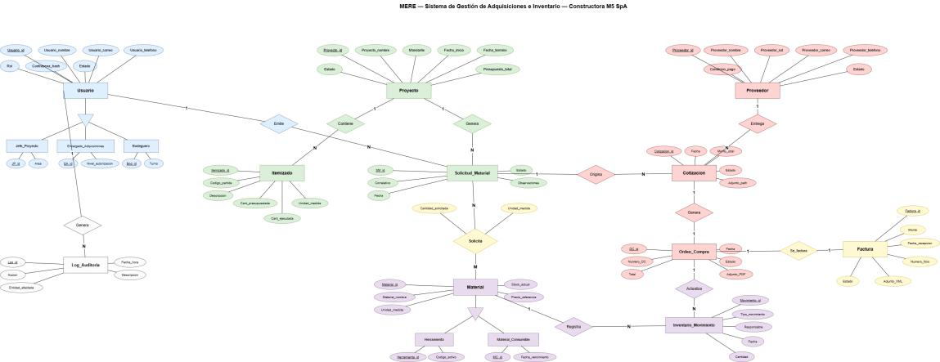

Fuente: Elaborado por el estudiante de acuerdo con el proyecto.

A partir del modelo entidad-relación se deriva el modelo relacional normalizado, en el cual cada entidad se traduce en una tabla con su respectiva clave primaria, y las relaciones se materializan mediante claves foráneas. La relación N:M denominada Solicita se resuelve mediante una tabla intermedia, correspondiente al detalle de solicitud. La Figura 3.2 muestra el modelo relacional resultante.

Figura 3.2: “Modelo relacional de datos normalizado”.

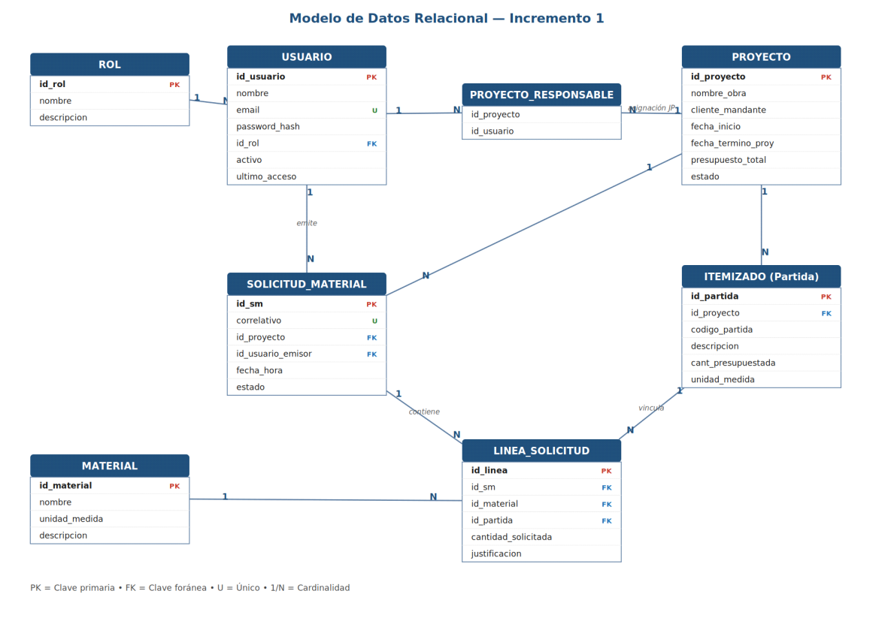

Fuente: Elaborado por el estudiante de acuerdo con el proyecto.

Gracias a lo construido en la parte anterior, se puede llevar a cabo el modelo físico, el cual detalla la estructura de persistencia implementada en PostgreSQL. La figura 3.3 presenta las entidades incorporadas en este incremento, indicando el tipo de dato, las llaves y restricciones, y la descripción de cada campo.

Figura 3.3: “Modelo físico del sistema”.

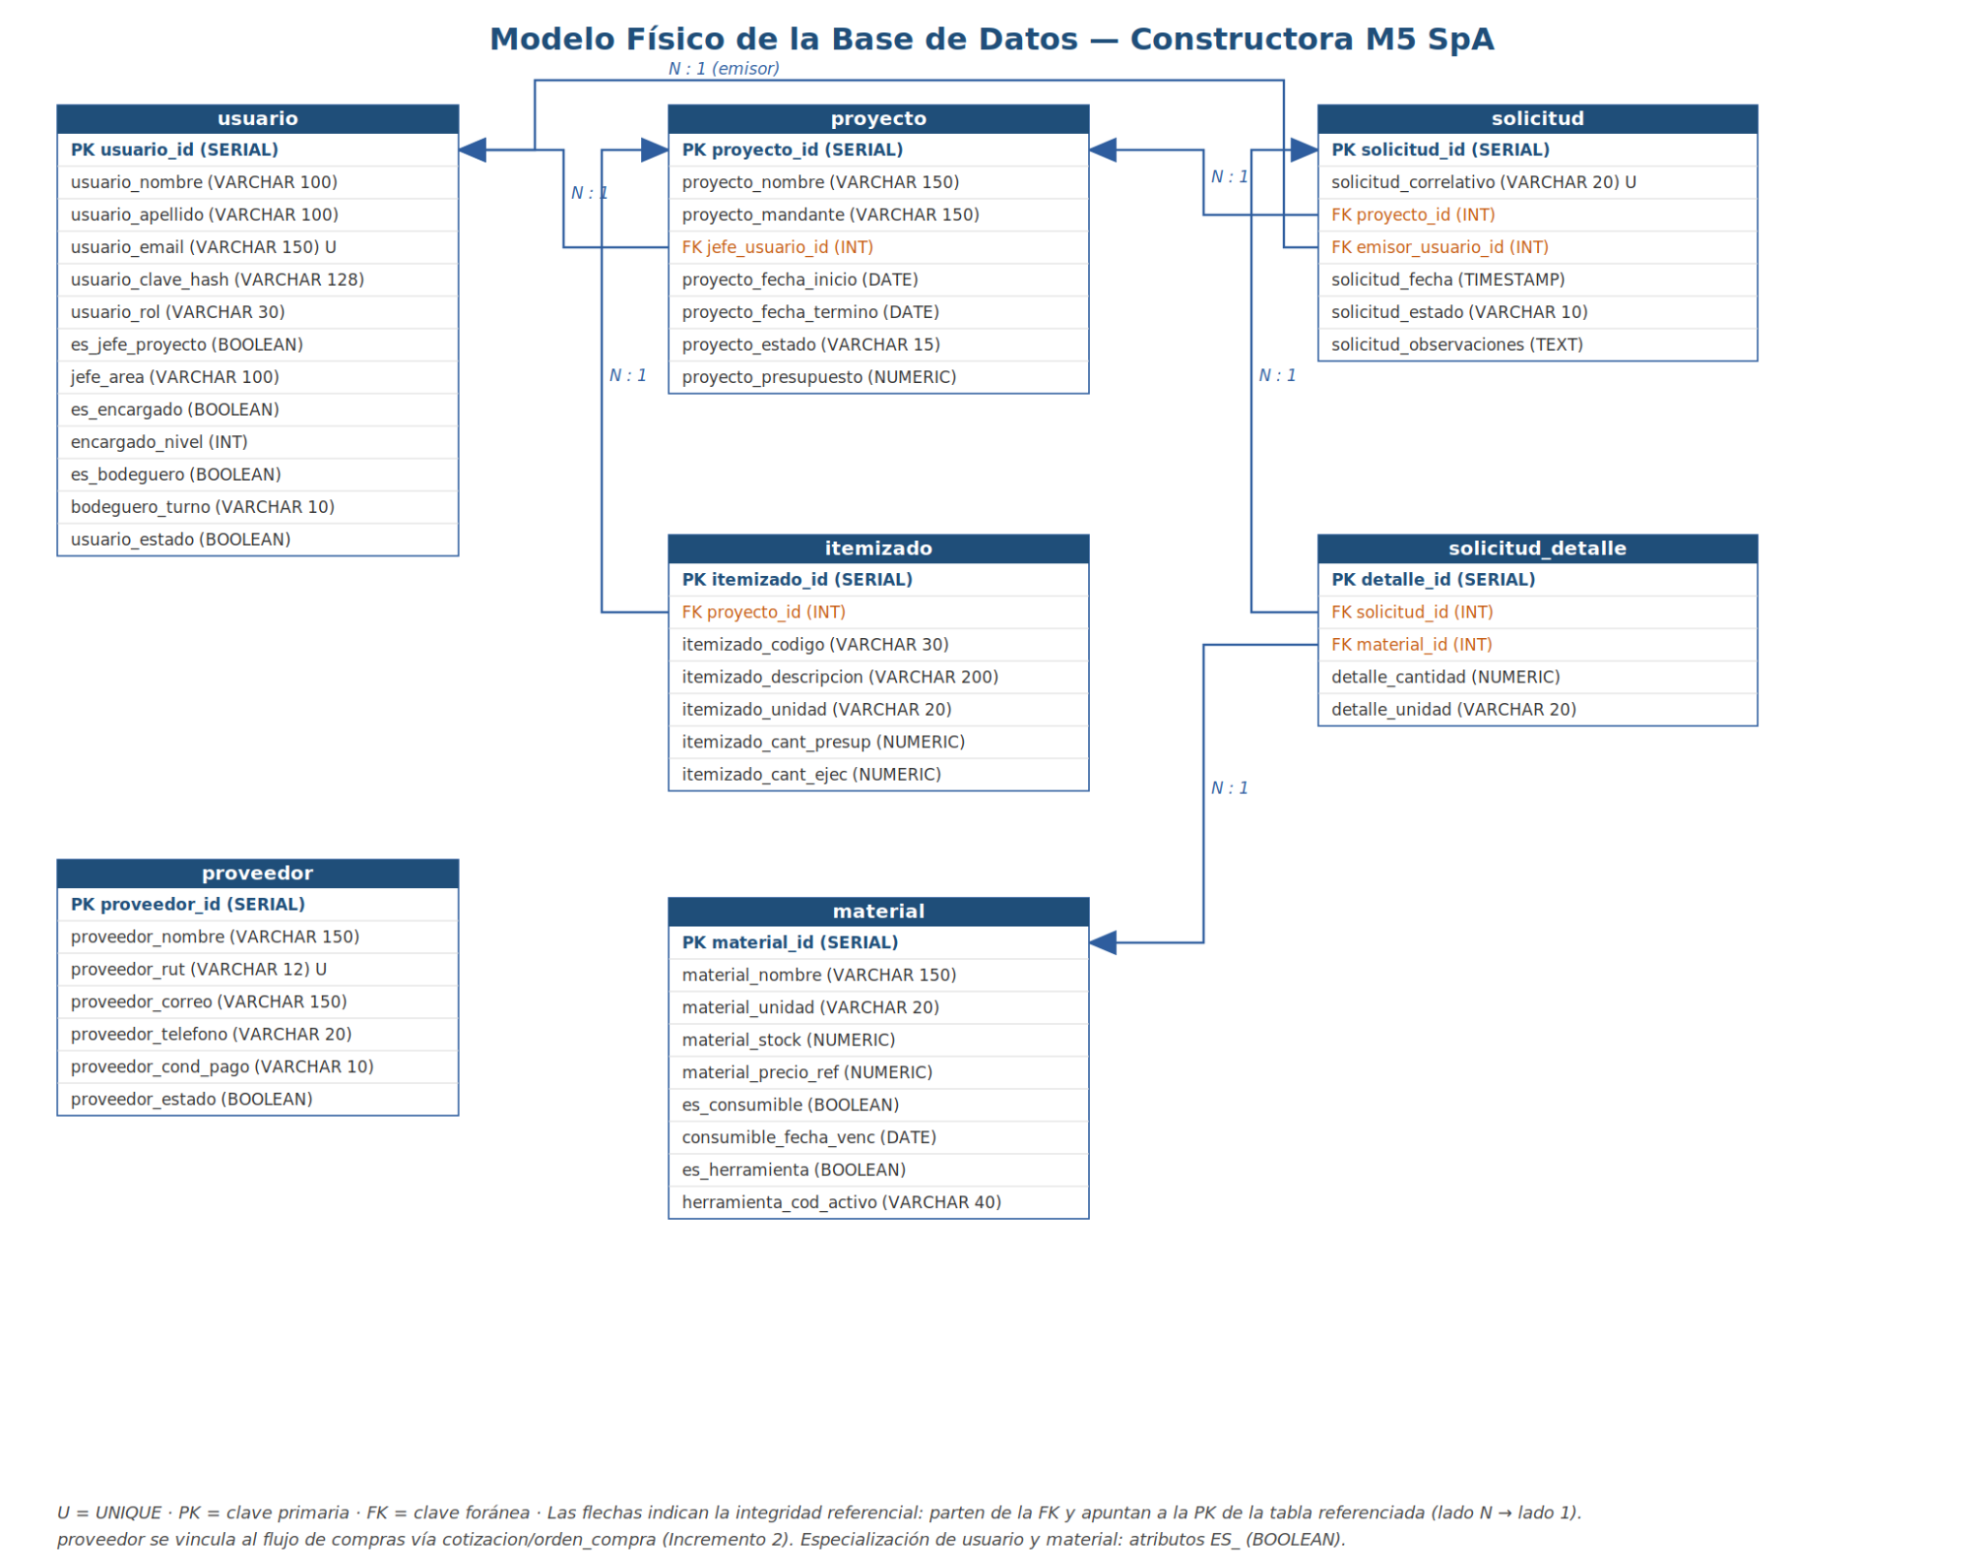

Fuente: Elaborado por el estudiante de acuerdo con el proyecto.

Vista de desarrollo: Diagrama de componentes

El sistema adopta una arquitectura por capas sobre el framework Django, cuyo patrón Modelo-Vista-Template materializa la arquitectura MVC++ Web adoptada en el diseño. La Vista, compuesta por las clases V_ y las plantillas, constituye la capa externa visible para el usuario. El Controlador, compuesto por las clases C_ y las vistas de Django, recibe las solicitudes, toma las decisiones y orquesta la interacción. El Modelo, por su parte, representa los conceptos del dominio del problema y su persistencia.

Conforme a MVC++, no existe conexión directa entre la vista y el modelo, de modo que toda comunicación pasa por el controlador.

La organización del código se separa en aplicaciones independientes por módulo, correspondientes a usuarios, proveedores, proyectos, inventario y solicitudes. Cada una de estas aplicaciones cuenta con sus propios modelos, vistas, formularios y plantillas.

Capa visual

La interfaz se construye con plantillas de Django, renderizadas en el servidor y estilizadas con Bootstrap 5, utilizando HTML5, CSS3 y JavaScript como tecnologías base. Estas plantillas presentan un menú de navegación que se adapta dinámicamente según el rol del usuario autenticado.

Dichas plantillas constituyen las vistas de la arquitectura MVC++ Web, identificadas con el prefijo V_. Corresponden a la capa externa con la que interactúa el usuario final, la cual no cuenta con acceso directo al modelo.

Capa de controladores

La lógica de negocio reside en las vistas y formularios de Django, encargados del enrutamiento, la validación de datos, el control de acceso por rol y la orquestación de las operaciones sobre el modelo. Un ejemplo de esta validación es la verificación del RUT mediante su dígito verificador.

Estas clases constituyen los controladores de la arquitectura MVC++ Web, identificados con el prefijo C_. Su función consiste en recibir las solicitudes generadas por el usuario en la vista, tomar las decisiones de la aplicación y mediar toda comunicación entre la vista y el modelo.

El control de acceso se implementa mediante un mixin y un decorador reutilizables, denominados en conjunto C_RolRequeridoMixin.

Capa de tablas

La persistencia se realiza sobre PostgreSQL, motor relacional que garantiza la integridad referencial mediante claves foráneas y restricciones de unicidad. Entre estas restricciones se encuentran el RUT del proveedor, el correlativo de solicitud y el código de partida por proyecto.

El acceso a los datos se abstrae mediante el ORM de Django, cuyos modelos constituyen la capa Modelo de la arquitectura MVC++ Web. Esta capa representa los conceptos del dominio del problema, sin incorporar elementos de interfaz de usuario.

Diagrama de componentes general del sistema

La figura 3.1 presenta la organización de los componentes de software del sistema y sus dependencias, materializando las capas descritas.

Figura 3.4: “Diagrama de componentes de la arquitectura general del sistema”.

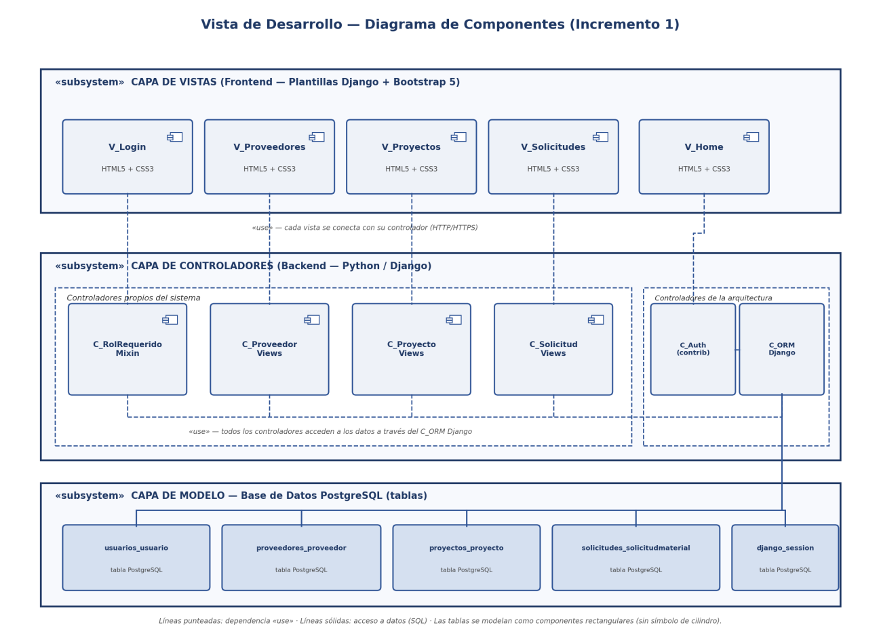

Fuente: Elaborado por el estudiante de acuerdo con el proyecto.

Vista física: Diagrama de despliegue

La figura 3.5 describe la infraestructura de despliegue, compuesta por un equipo cliente que accede mediante navegador web, a través del protocolo HTTPS, a un servidor. Dicho servidor aloja tanto la aplicación Django, servida mediante WSGI y Gunicorn, como el motor de base de datos PostgreSQL.

Figura 3.5: “Diagrama de despliegue de la infraestructura del sistema”.

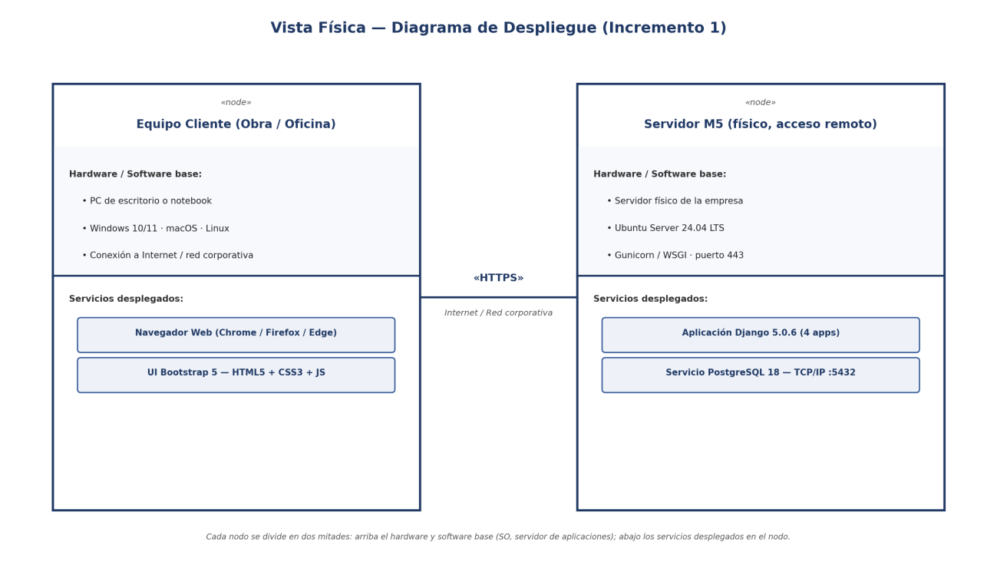

Fuente: Elaborado por el estudiante de acuerdo con el proyecto.

Vista proceso: Diagramas de secuencia del diseño

Esta sección desarrolla los diagramas de secuencia que corresponden a los quince casos de uso del incremento. Esta parte se entiende como la traza de eventos del diseño de comportamiento. Estos diagramas modelan la cooperación entre las vistas, identificadas con el prefijo V_, los controladores, identificados con el prefijo C_, y las tablas del modelo, e incluye sus excepciones separadas por renglón.

Diagrama de secuencia para CU-01

El administrador completa el formulario de proveedor; el controlador valida formato de RUT y verifica duplicidad contra la BD antes de guardar. Excepciones: RUT con formato inválido o RUT duplicado bloquean el registro.

Figura 3.6: “Diagrama de secuencia para el CU-01”.

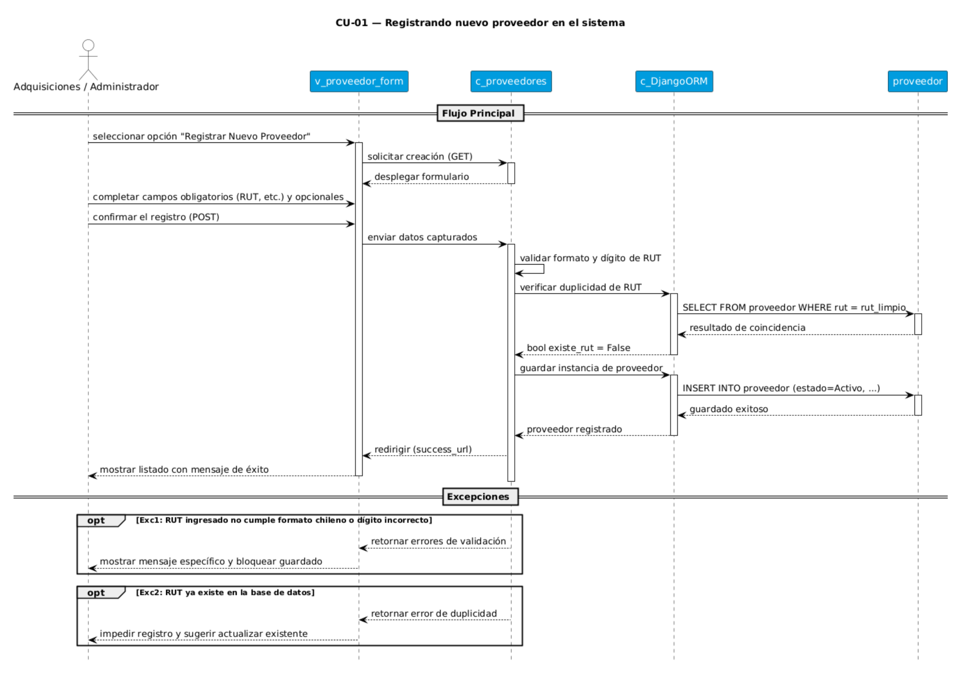

Fuente: Elaborado por el estudiante de acuerdo con el proyecto.
Para mayor detalle, revisar documento “Diagramas de secuencia.drawio”

Diagrama de secuencia para CU-02

El usuario busca un proveedor, abre el formulario con los datos ya cargados y modifica lo necesario. Al confirmar, el sistema valida los campos obligatorios y actualiza la información. Si queda algún campo vacío, se marca el error y no se guarda.

Figura 3.7: “Diagrama de secuencia para el CU-02”.

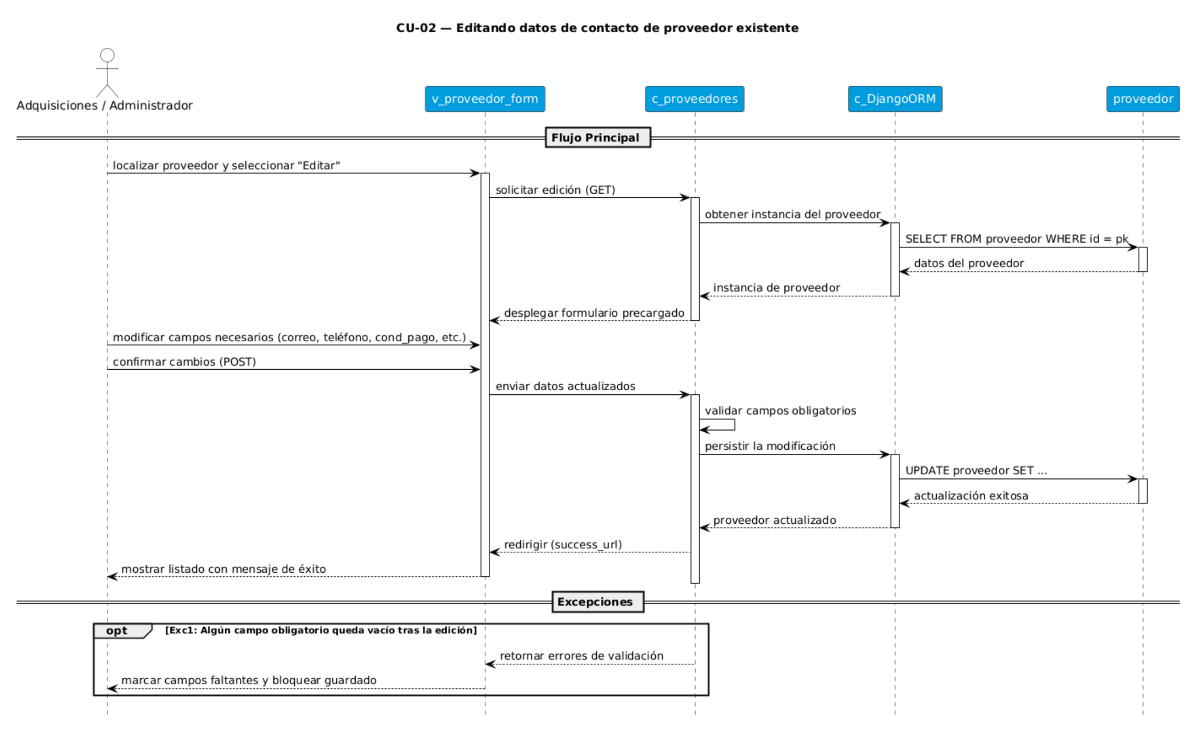

Fuente: Elaborado por el estudiante de acuerdo con el proyecto.
Para mayor detalle, revisar documento “Diagramas de secuencia.drawio”

Diagrama de secuencia para CU-09

El administrador entra al proyecto y pide asignar un responsable. El sistema muestra los usuarios con rol de jefe de proyecto, el administrador elige uno y confirma. Si no existen usuarios con ese rol, se informa el problema y se redirige a gestión de usuarios.

Figura 3.8: “Diagrama de secuencia para el CU-09”.

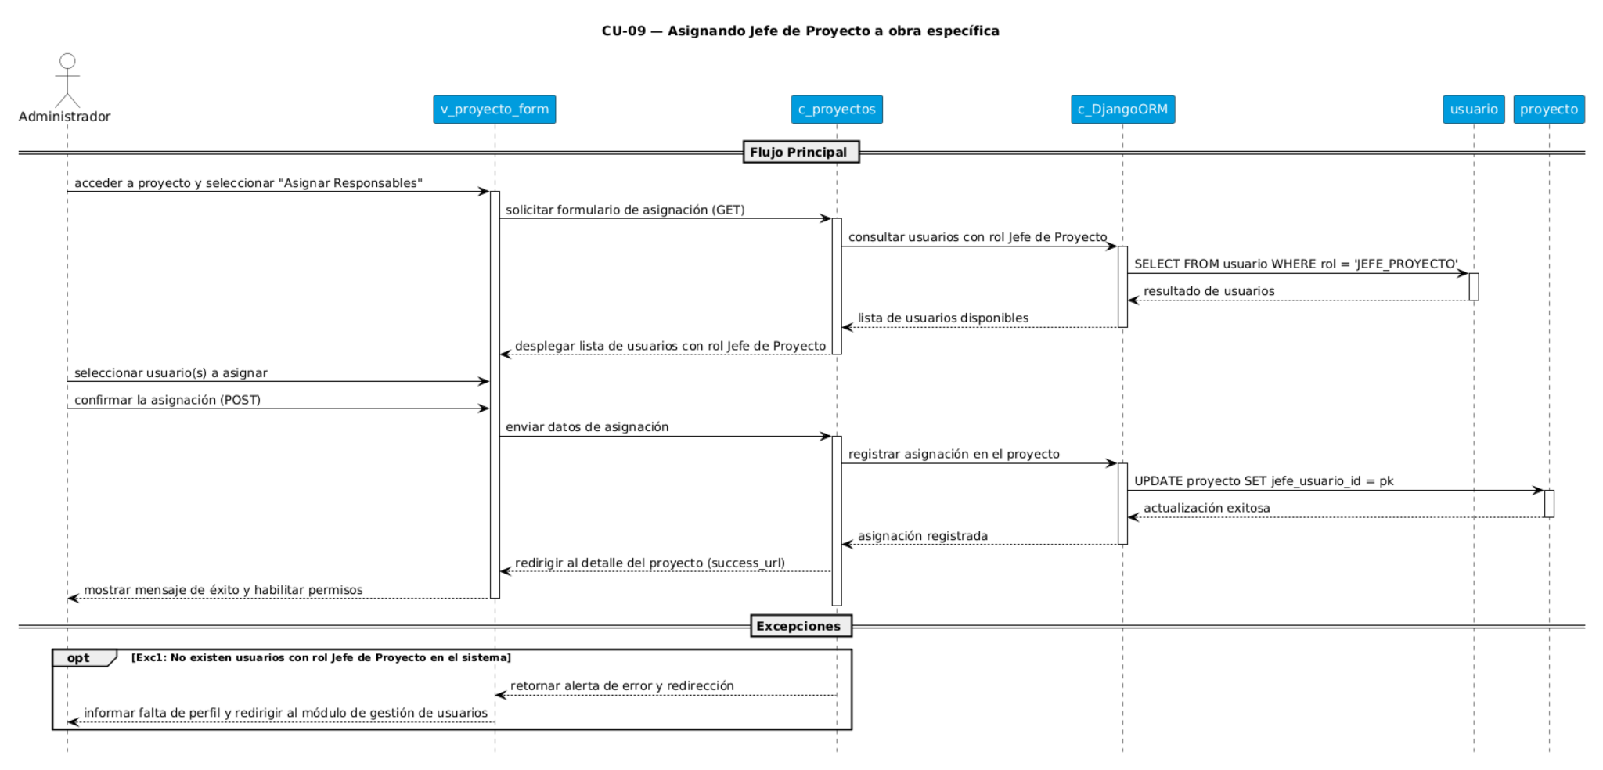

Fuente: Elaborado por el estudiante de acuerdo con el proyecto.
Para mayor detalle, revisar documento “Diagramas de secuencia.drawio”

Diagrama de secuencia para CU-10

El administrador selecciona un proyecto y elige un nuevo estado entre las opciones disponibles. Al confirmar, el sistema actualiza el proyecto y evalúa si quedó finalizado. Si el usuario cancela antes de confirmar, el proyecto mantiene su estado anterior.

Figura 3.9: “Diagrama de secuencia para el CU-10”.

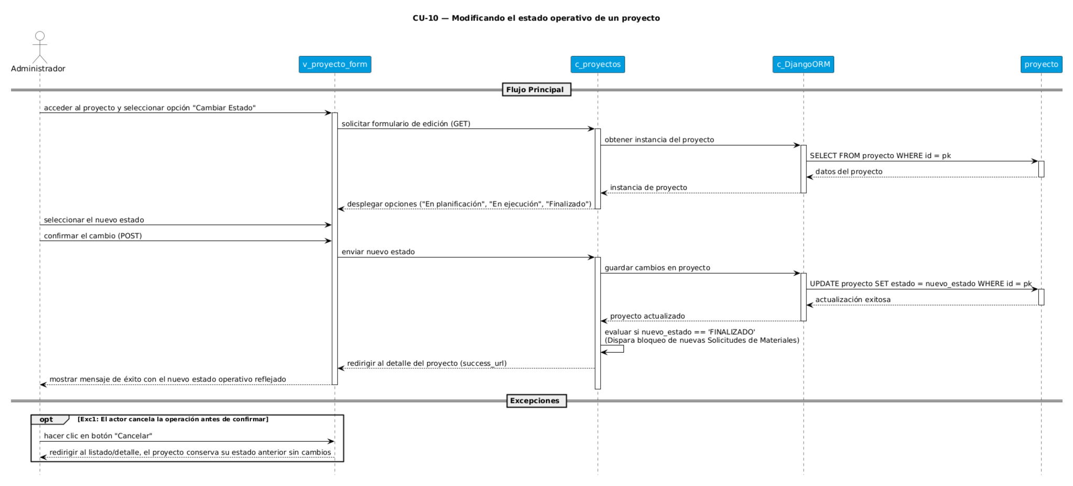

Fuente: Elaborado por el estudiante de acuerdo con el proyecto.
Para mayor detalle, revisar documento “Diagramas de secuencia.drawio”

Diagrama de secuencia para CU-11

Al crear una nueva solicitud de materiales, el sistema solo muestra proyectos que siguen activos. Si alguien intenta forzar el envío para un proyecto ya finalizado, el sistema detecta esa condición y rechaza la operación informando el motivo.

Figura 3.10: “Diagrama de secuencia para el CU-11”.

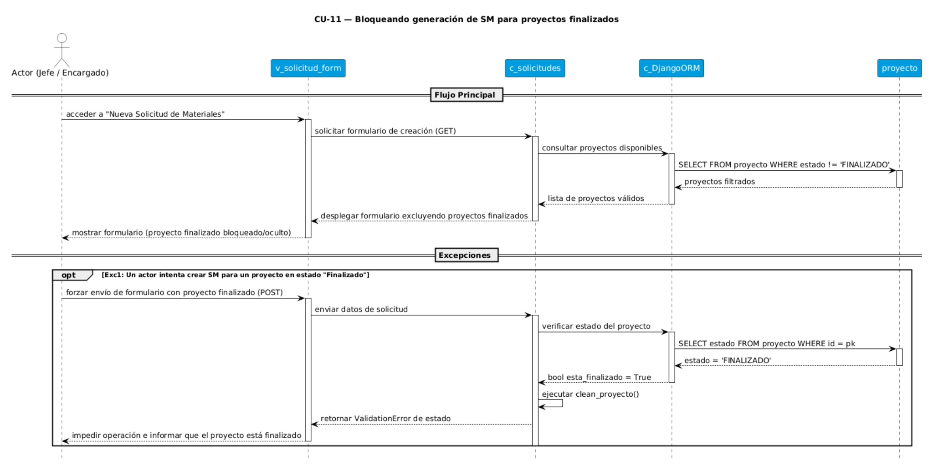

Fuente: Elaborado por el estudiante de acuerdo con el proyecto.
Para mayor detalle, revisar documento “Diagramas de secuencia.drawio”

Diagrama de secuencia para CU-12

El jefe de proyecto agrega líneas de detalle indicando material, cantidad y partida, y confirma. El sistema valida que las cantidades no superen el saldo disponible y guarda la solicitud junto con sus líneas. Si algo falla, muestra los errores correspondientes.

Figura 3.11: “Diagrama de secuencia para el CU-12”.

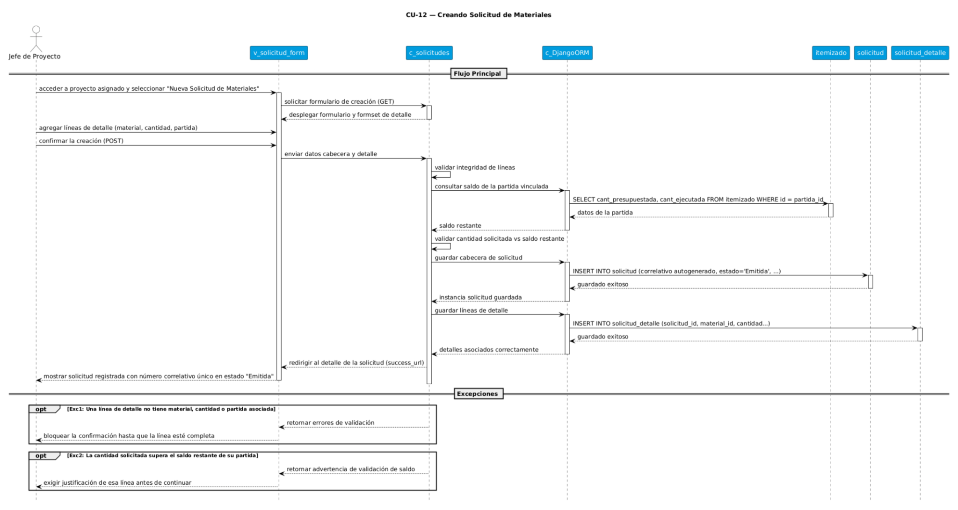
Fuente: Elaborado por el estudiante de acuerdo con el proyecto.
Para mayor detalle, revisar documento “Diagramas de secuencia.drawio”

Diagrama de secuencia para CU-13

Cuando una línea supera lo permitido, el sistema exige un texto de justificación. El jefe de proyecto lo ingresa y confirma, quedando la línea registrada con esa justificación. Si el campo queda vacío, no se permite avanzar.

Figura 3.12: “Diagrama de secuencia para el CU-13”.

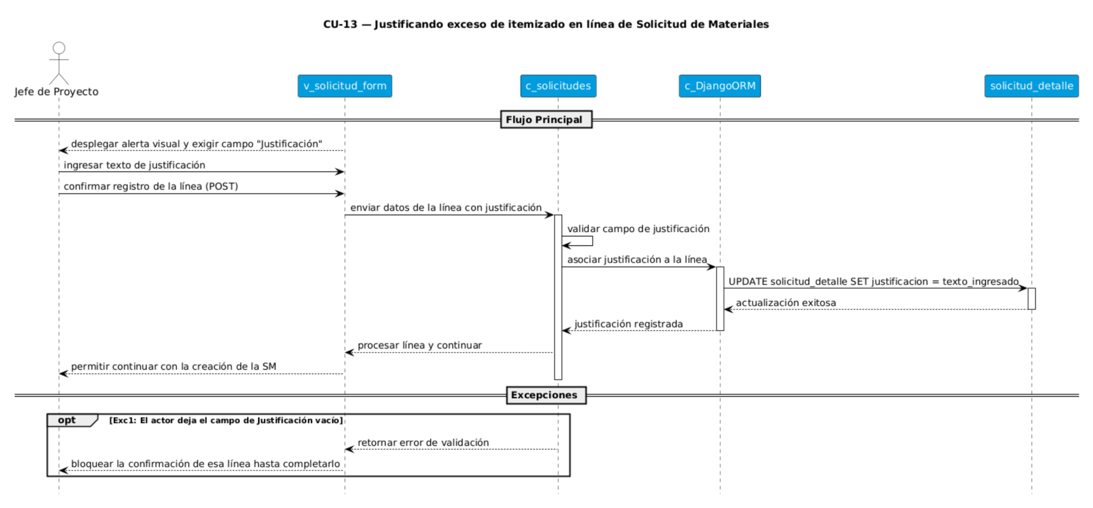

Fuente: Elaborado por el estudiante de acuerdo con el proyecto.
Para mayor detalle, revisar documento “Diagramas de secuencia.drawio”

Diagrama de secuencia para CU-14

El jefe de proyecto selecciona archivos de respaldo y los envía. El sistema revisa que sean del formato correcto, que no superen el peso permitido y que no se exceda el número máximo de adjuntos, antes de guardarlos.

Figura 3.13: “Diagrama de secuencia para el CU-14”.

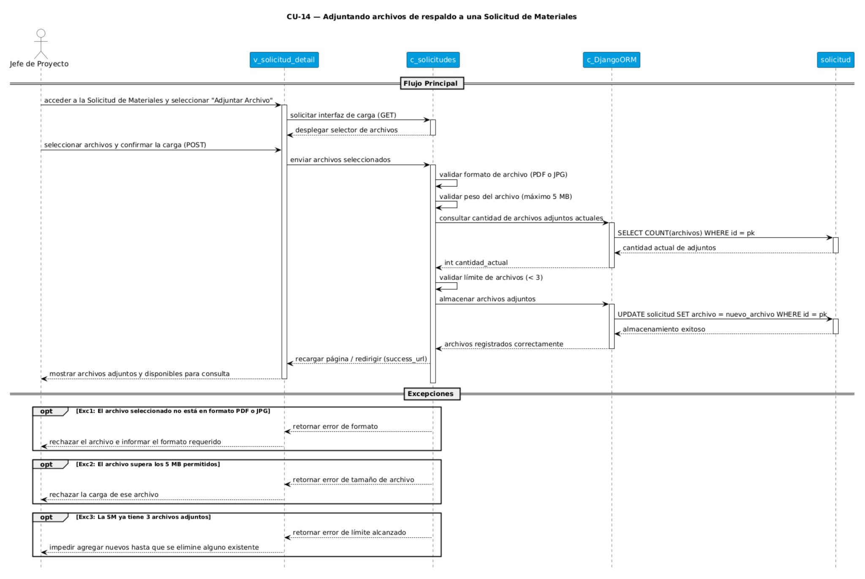

Fuente: Elaborado por el estudiante de acuerdo con el proyecto.
Para mayor detalle, revisar documento “Diagramas de secuencia.drawio”

Diagrama de secuencia para CU-16

Adquisiciones abre la bandeja de entrada y el sistema muestra las solicitudes pendientes ordenadas por fecha de ingreso, de la más antigua a la más reciente. Si no hay solicitudes pendientes, se muestra un listado vacío.

Figura 3.14: “Diagrama de secuencia para el CU-16”.

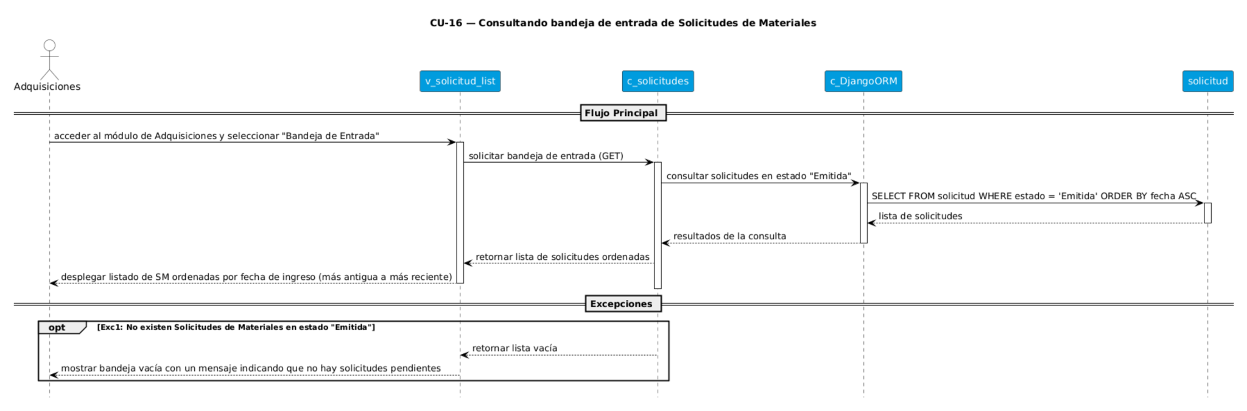

Fuente: Elaborado por el estudiante de acuerdo con el proyecto.
Para mayor detalle, revisar documento “Diagramas de secuencia.drawio”

Diagrama de secuencia para CU-48

El usuario ingresa su correo y contraseña y confirma. El sistema verifica que la cuenta exista y que las credenciales sean correctas, y lo redirige a la pantalla principal según su rol. Si los datos son incorrectos, se muestra un error genérico.

Figura 3.15: “Diagrama de secuencia para el CU-48”.

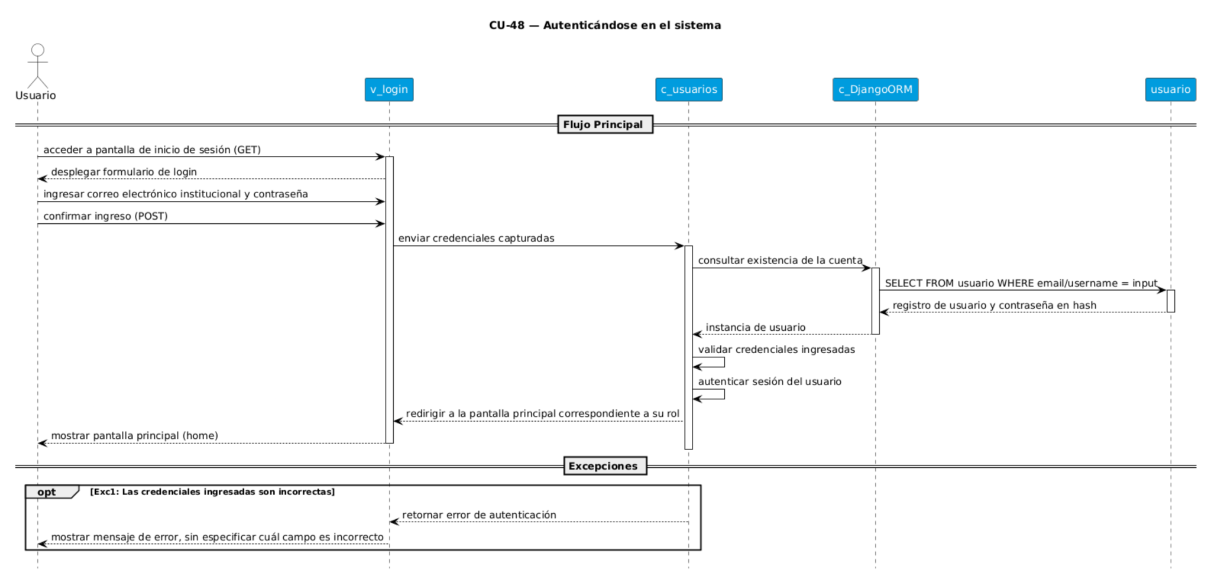

Fuente: Elaborado por el estudiante de acuerdo con el proyecto.
Para mayor detalle, revisar documento “Diagramas de secuencia.drawio”

Diagrama de secuencia para CU-49

El administrador completa el nombre, correo y rol del nuevo usuario y confirma. El sistema verifica que el correo no esté en uso, crea la cuenta y envía un enlace de activación. Si el correo ya existe, se bloquea la creación.

Figura 3.16: “Diagrama de secuencia para el CU-49”.

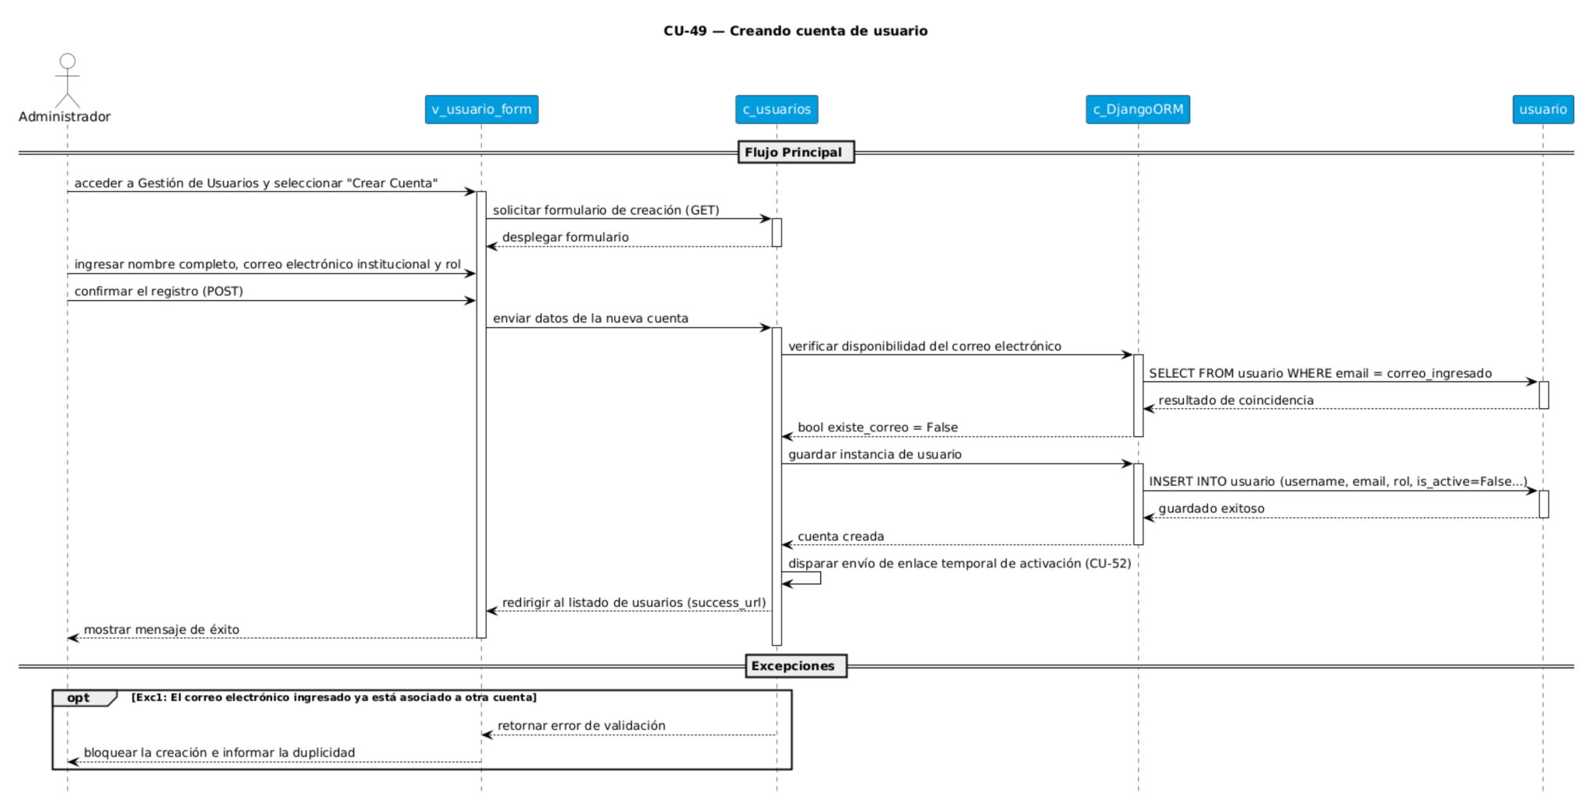

Fuente: Elaborado por el estudiante de acuerdo con el proyecto.
Para mayor detalle, revisar documento “Diagramas de secuencia.drawio”

Diagrama de secuencia para CU-50

El administrador ubica una cuenta y modifica los datos necesarios. El sistema verifica que el nuevo correo no pertenezca a otra cuenta antes de guardar los cambios. Si hay duplicidad, se informa el error y no se guarda.

Figura 3.17: “Diagrama de secuencia para el CU-50”.

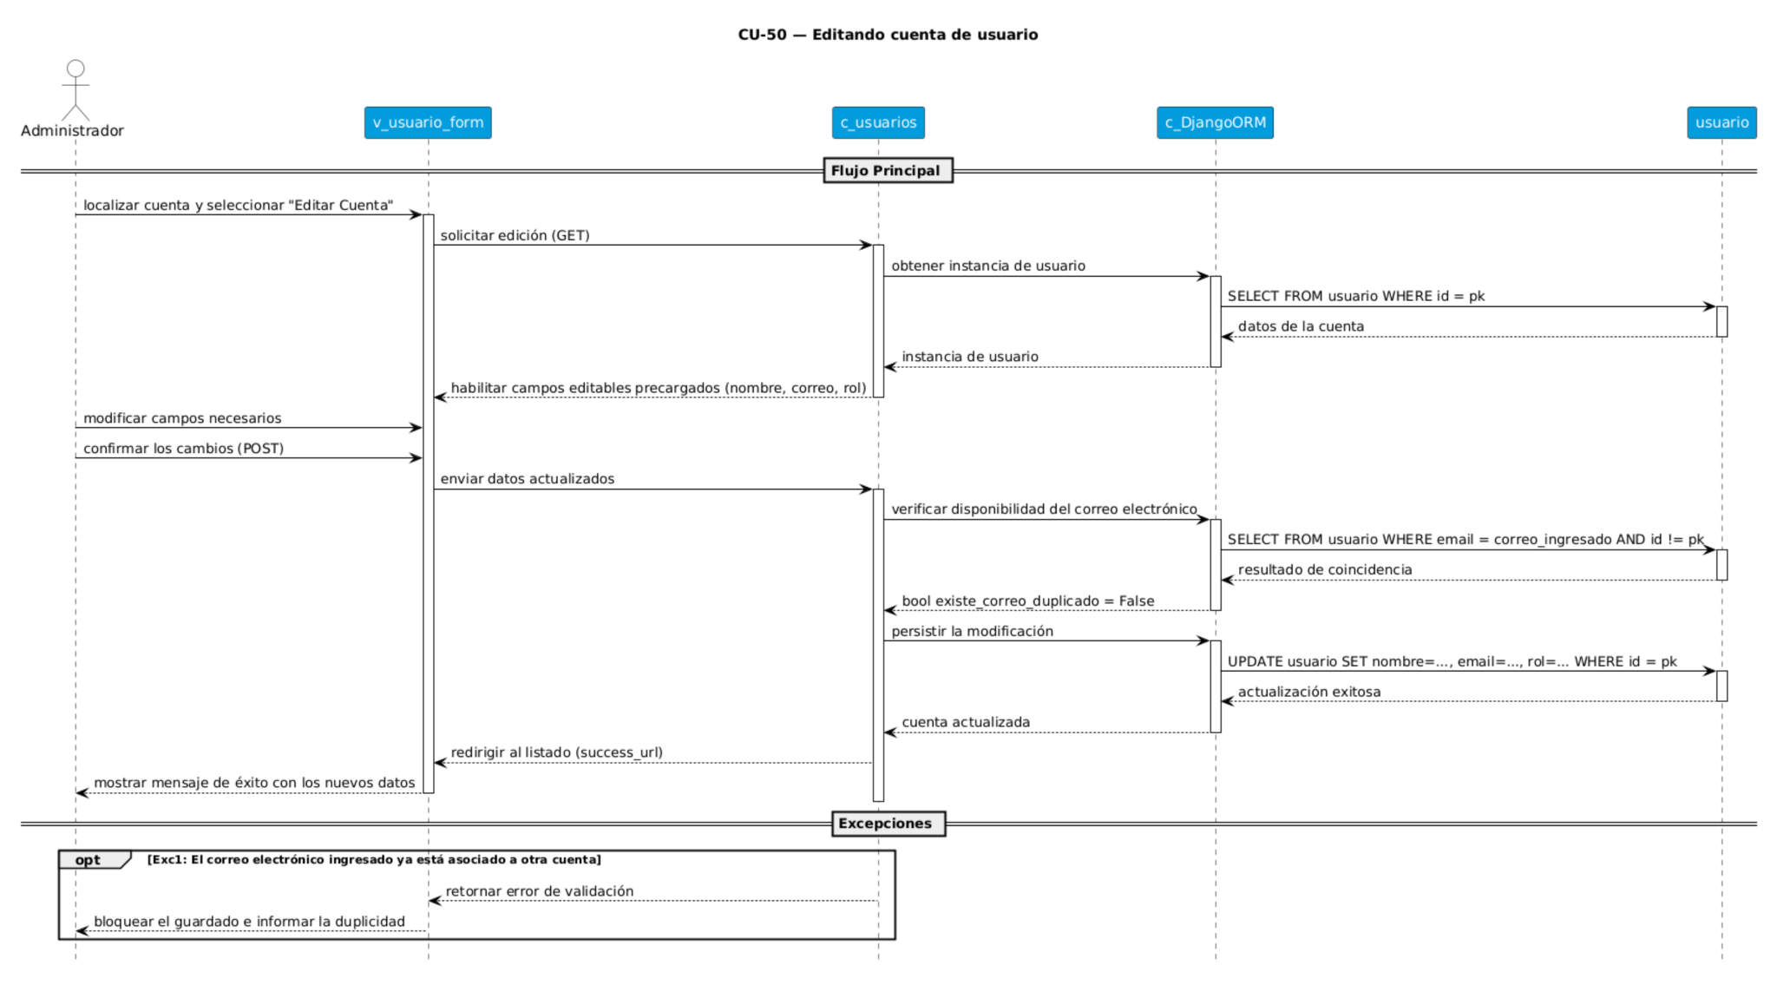

Fuente: Elaborado por el estudiante de acuerdo con el proyecto.
Para mayor detalle, revisar documento “Diagramas de secuencia.drawio”

Diagrama de secuencia para CU-51

El administrador selecciona una cuenta y confirma la deshabilitación. El sistema cambia el estado de la cuenta para bloquear el acceso. Si el administrador cancela la acción, la cuenta sigue habilitada sin cambios.

Figura 3.18: “Diagrama de secuencia para el CU-51”.

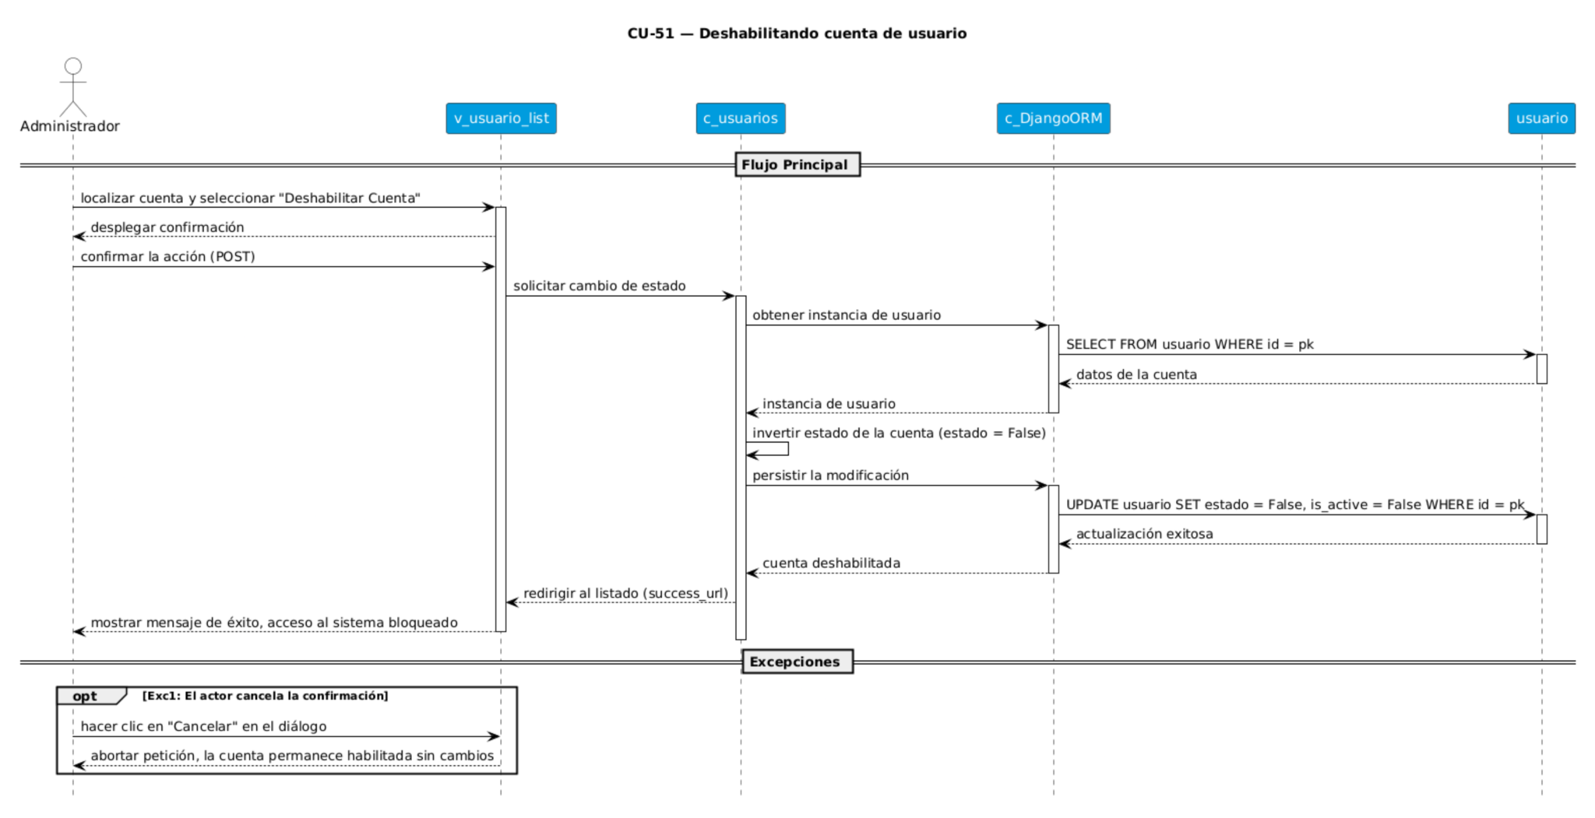

Fuente: Elaborado por el estudiante de acuerdo con el proyecto.
Para mayor detalle, revisar documento “Diagramas de secuencia.drawio”

Diagrama de secuencia para CU-53

Cuando ocurre una acción considerada crítica dentro del sistema, este registra automáticamente quién la hizo, cuándo y qué acción fue. Si la acción no es de las que se auditan, simplemente se ignora y no queda registro.

Figura 3.19: “Diagrama de secuencia para el CU-53”.

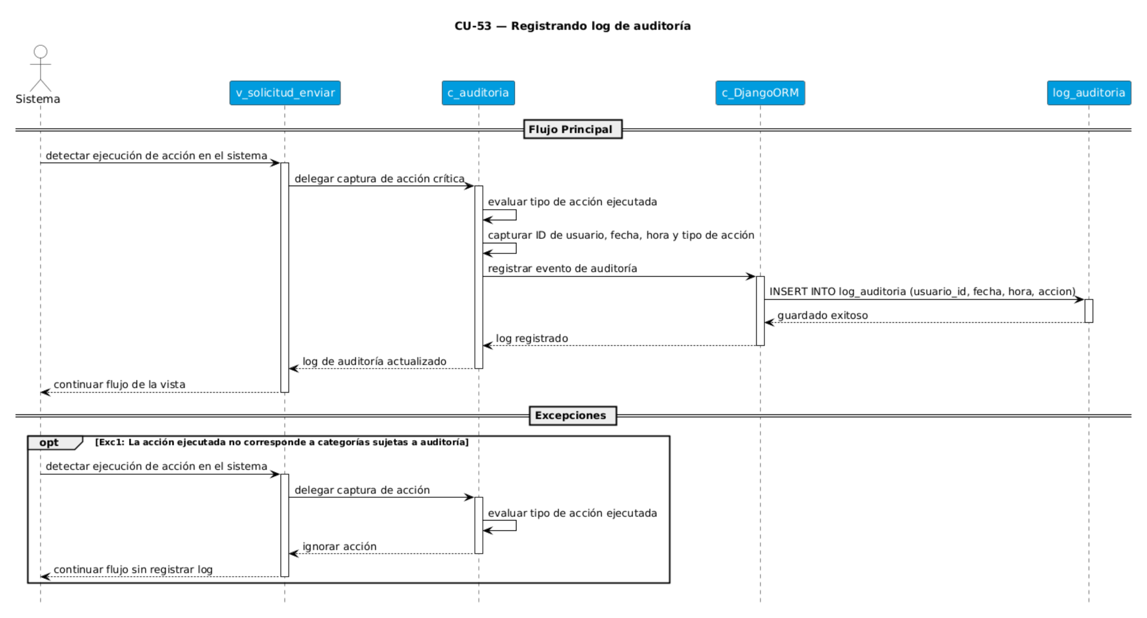

Fuente: Elaborado por el estudiante de acuerdo con el proyecto.
Para mayor detalle, revisar documento “Diagramas de secuencia.drawio”

Diagrama de secuencia para CU-54

El usuario selecciona un archivo, le pone no mbre y lo clasifica según un tipo de documento. El sistema valida esa clasificación y guarda el archivo asociado al proyecto. Si no se elige un tipo válido, se bloquea la carga.

Figura 3.20: “Diagrama de secuencia para el CU-54”.

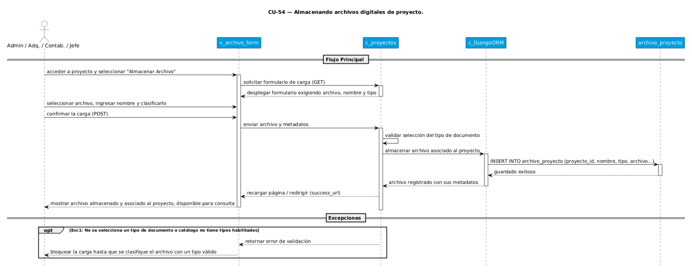

Fuente: Elaborado por el estudiante de acuerdo con el proyecto.
Para mayor detalle, revisar documento “Diagramas de secuencia.drawio”

ÁRBOL DE NAVEGACIÓN

El árbol de navegación describe la estructura de acceso a las funcionalidades del sistema a partir del inicio de sesión, organizadas por módulo. La visibilidad de cada rama depende del rol del usuario autenticado. La figura 4.1 presenta el árbol de navegación del incremento.

Figura 4.1: “Árbol de Navegación del Sistema”.

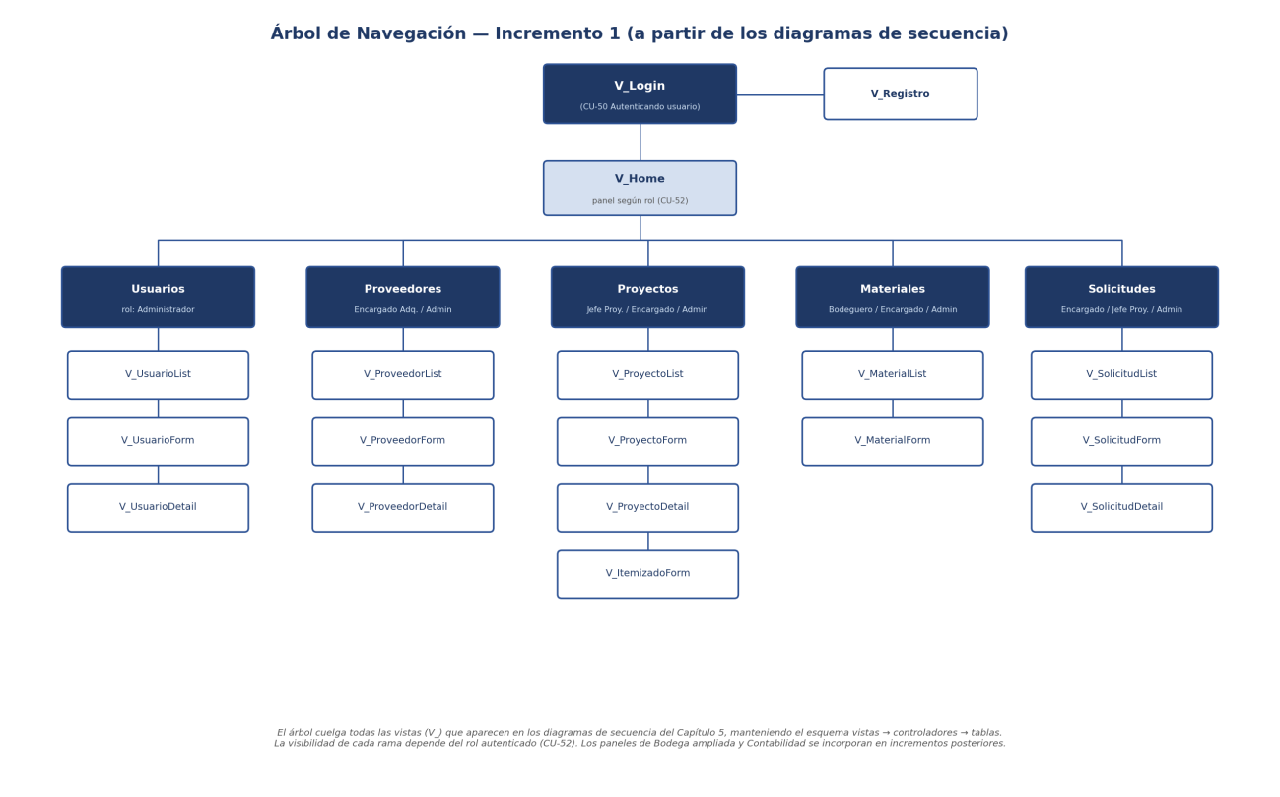

Fuente: Elaborado por el estudiante de acuerdo con el proyecto.

VISTAS DEL SISTEMA

Este capítulo constituye el manual de uso del sistema M5 SpA · Adquisiciones. Documenta, pantalla por pantalla, las interfaces reales del sistema en ejecución con los datos de demostración cargados. Para cada vista, se describe qué información visualiza el usuario, qué elementos contiene, entre ellos campos, botones, columnas e indicadores, y qué acciones puede realizar. Asimismo, cada operación se vincula con el caso de uso del incremento que la respalda.

La navegación se describe siguiendo el árbol presentado en el Capítulo 5. El sistema parte siempre de la pantalla de inicio de sesión y, una vez autenticado el usuario, presenta un panel principal cuyos módulos visibles dependen del rol. De este modo, cada perfil sólo accede a las funcionalidades que le corresponden según su rol.

Pantalla de inicio de sesión

La pantalla de inicio de sesión es el punto de entrada al sistema y la primera vista que encuentra cualquier usuario. Se presenta como una tarjeta centrada sobre un fondo azul corporativo, encabezada por el logotipo de M5, el título «M5 SpA · Adquisiciones» y el subtítulo «Sistema de Gestión de Adquisiciones». La tarjeta contiene dos campos de entrada y un botón de acceso:

- Campo «Usuario»: campo de texto con un ícono de persona a la izquierda y el texto de ayuda «nombre.apellido», donde el usuario debe escribir su nombre de inicio de sesión.

- Campo «Contraseña»: campo de texto con un ícono de candado a la izquierda y un ícono de ojo a la derecha que permite mostrar u ocultar los caracteres ingresados.

- Botón «Ingresar»: botón azul de ancho completo que envía las credenciales al sistema.

- Enlace «¿No tienes cuenta? Solicitar acceso»: vínculo informativo ubicado bajo el botón.

Para autenticarse, el usuario deberá escribir su nombre de usuario y su contraseña en los campos correspondientes y presionar el botón "Ingresar”. El sistema valida las credenciales contra la base de datos, en la cual la contraseña se almacena mediante hash. Si las credenciales son correctas y la cuenta está activa, el sistema inicia la sesión y redirige al usuario al panel principal correspondiente, según su rol, conforme a lo establecido en el CU-48.

Figura 5.1: “Pantalla de inicio de sesión del sistema”.

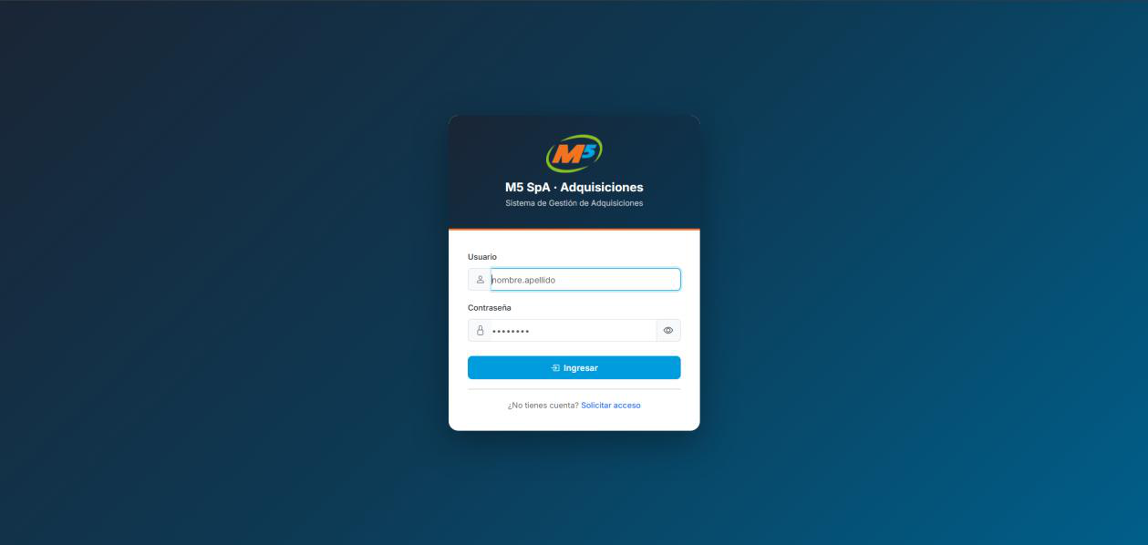

Fuente: Elaborado por el estudiante de acuerdo con el proyecto.

Cuando las credenciales son inválidas o la cuenta está inactiva, el sistema no inicia la sesión. En su lugar, muestra sobre los campos del formulario un mensaje de error en color rojo, con el texto "Usuario o contraseña incorrectos" y un ícono de advertencia, permitiendo al usuario reintentar el ingreso.

Figura 5.2: “Pantalla de inicio de sesión mostrando el mensaje de error ante credenciales inválidas”.

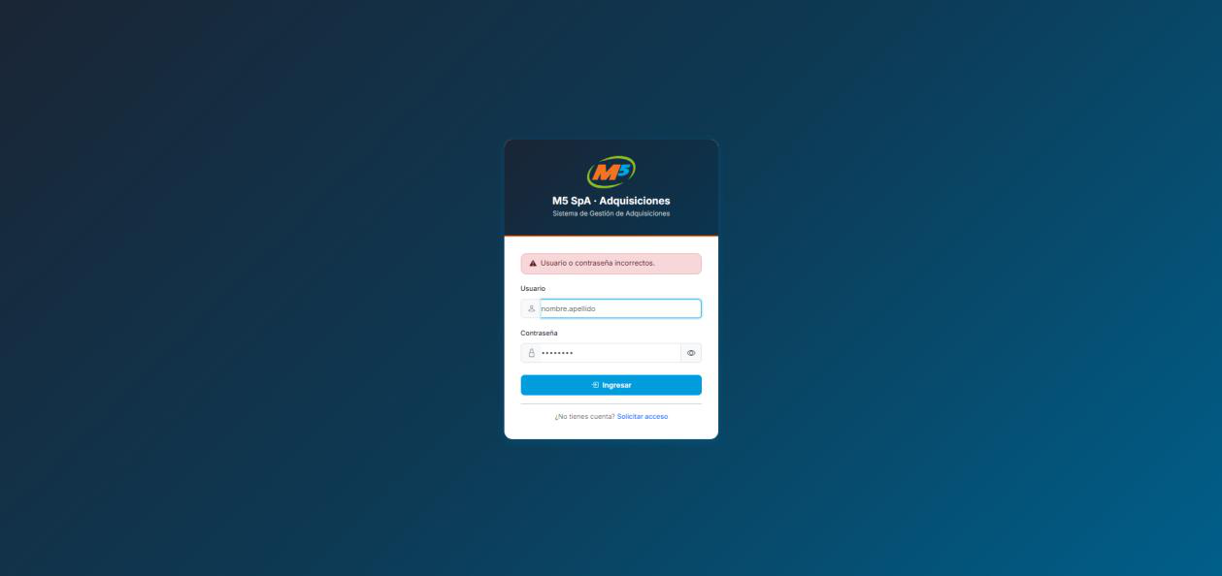

Fuente: Elaborado por el estudiante de acuerdo con el proyecto.

Panel principal

Tras autenticarse correctamente, el usuario accede al panel principal, también denominado dashboard. La parte superior de todas las vistas internas presenta una barra de navegación de color azul. Esta barra muestra, a la izquierda, el logotipo y el nombre "M5 Adquisiciones", junto con los accesos a los módulos habilitados para el rol; y, a la derecha, el nombre y el rol del usuario conectado, junto con el botón "Salir" para cerrar la sesión.

El cuerpo del panel saluda al usuario por su nombre, indica la empresa "Constructora M5 SpA" y muestra una etiqueta con su rol. Debajo se presentan tarjetas de indicadores, también conocidos como KPI, con cifras resumen. A continuación, bajo el título "MÓDULOS DISPONIBLES", se muestran las tarjetas de acceso a cada módulo.
El contenido visible de este panel depende del rol del usuario autenticado.

Panel del administrador

El Administrador es el perfil con mayor alcance. Su panel muestra cuatro indicadores: "Usuarios", con un valor de 4; "Proveedores", con un valor de 2; "Proyectos activos", con un valor de 1; y "Solicitudes pendientes", con un valor de 0.

Asimismo, el panel presenta cinco módulos disponibles. El módulo Usuarios permite la gestión de cuentas y roles; el módulo Proveedores, el registro y la administración de proveedores; el módulo Proyectos, la gestión de proyectos e itemizado; el módulo Materiales, el catálogo e inventario; y el módulo Solicitudes, la gestión de solicitudes de material.

Desde la barra superior el Administrador puede acceder a todos estos módulos.

Figura 5.3: “Panel principal del rol Administrador”.

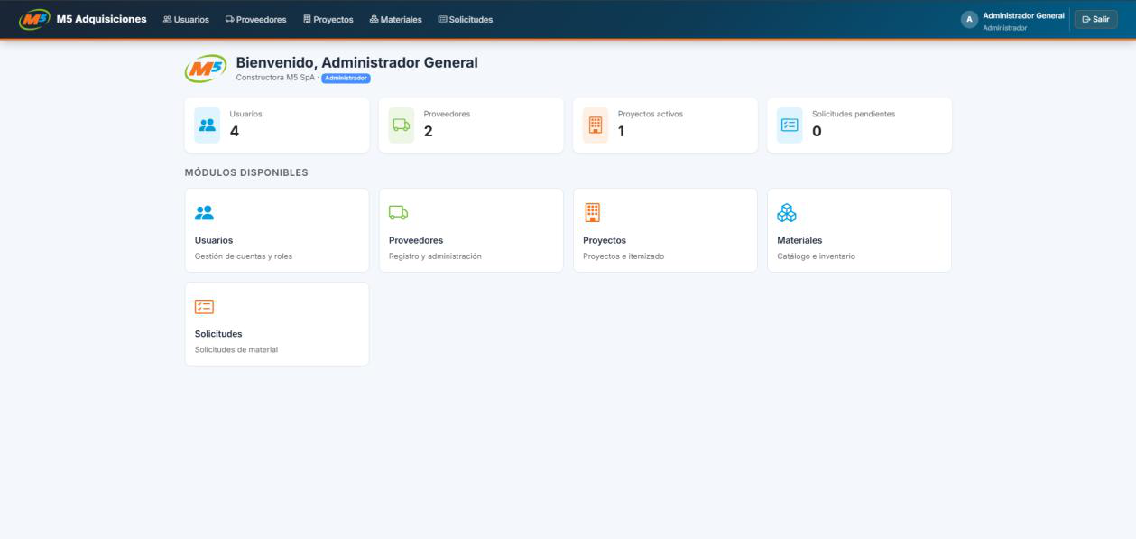

Fuente: Elaborado por el estudiante de acuerdo con el proyecto.

Panel del encargado de adquisiciones

El Encargado de Adquisiciones visualiza tres indicadores: "Proveedores", con un valor de 2; "Proyectos activos", con un valor de 1; y "Solicitudes pendientes", con un valor de 0.

Asimismo, este perfil accede a cuatro módulos: Proveedores, Proyectos, Materiales y Solicitudes. No accede, en cambio, al módulo de Usuarios, reservado exclusivamente al Administrador.

Figura 5.4: “Panel principal del rol encargado de adquisiciones”.

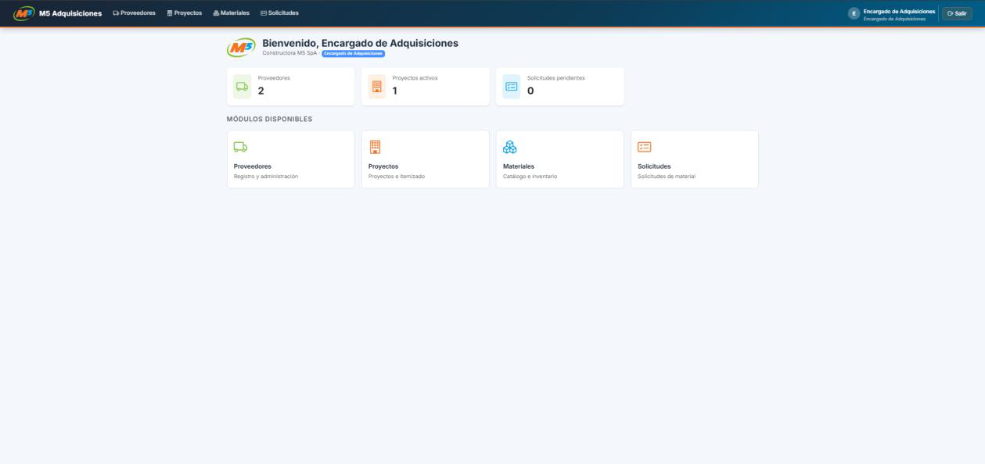

Fuente: Elaborado por el estudiante de acuerdo con el proyecto.

Panel del jefe de proyecto

El Jefe de Proyecto visualiza dos indicadores: "Proyectos activos", con un valor de 1; y "Solicitudes pendientes", con un valor de 0.

Asimismo, este perfil accede a dos módulos: Proyectos y Solicitudes. Su barra de navegación sólo ofrece estos dos accesos, concentrando su trabajo en la gestión de los proyectos a su cargo y de las solicitudes asociadas.

Figura 5.5: “Panel principal del rol jefe de proyecto”.

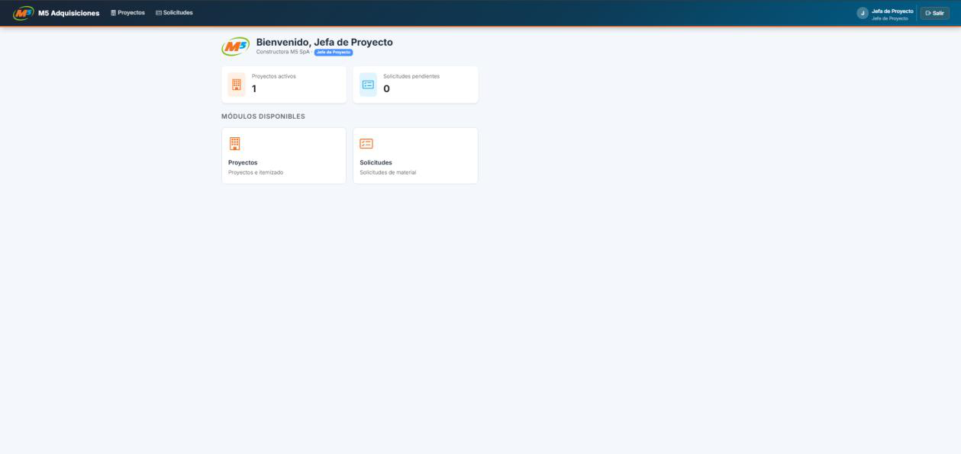

Fuente: Elaborado por el estudiante de acuerdo con el proyecto.

Panel del bodeguero

El Bodeguero es el perfil más acotado. Su panel no muestra indicadores numéricos y ofrece un único módulo disponible: Materiales, correspondiente al catálogo e inventario. En consecuencia, su barra de navegación solo presenta el acceso a dicho módulo.

Figura 5.6: “Panel principal del rol bodeguero”.

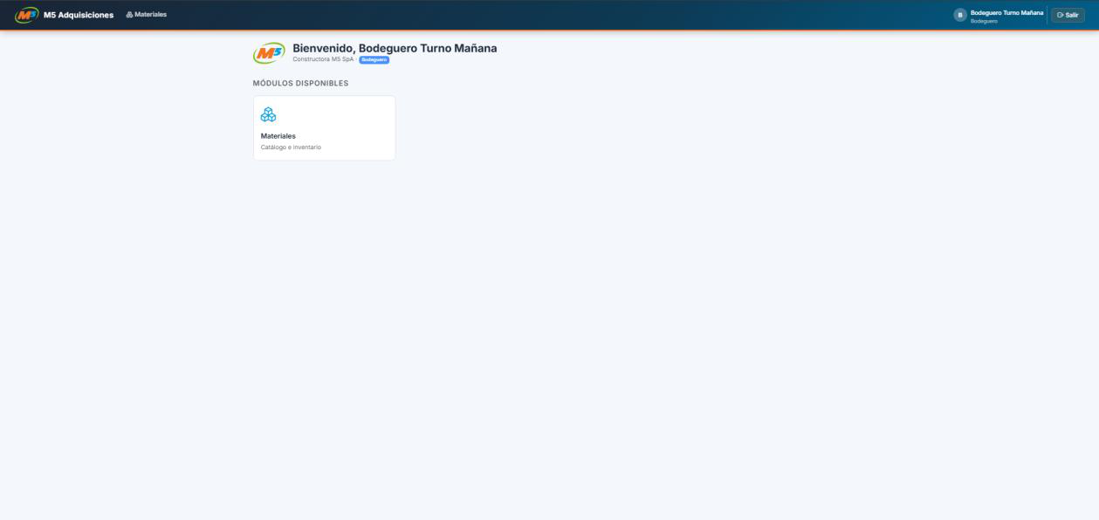

Fuente: Elaborado por el estudiante de acuerdo con el proyecto.

Módulo de usuarios

El módulo de Usuarios es de uso exclusivo del Administrador y permite gestionar las cuentas y los roles del sistema. Se compone de una vista de listado y de un formulario de creación o edición.

Listado de usuarios

La vista "Usuarios del sistema" presenta, bajo el subtítulo "Gestión de cuentas y roles", una tabla titulada "Cuentas registradas" con un contador del total de usuarios.

La tabla contiene las siguientes columnas. La columna "USUARIO" muestra un avatar circular junto con el nombre de inicio de sesión. Le siguen las columnas "NOMBRE COMPLETO" y "CORREO". La columna "ROL" se presenta como una etiqueta de color según el perfil, correspondiente a Administrador, Bodeguero, Encargado de Adquisiciones o Jefe de Proyecto. Finalmente, la columna "ESTADO" se muestra mediante una etiqueta verde con el texto "Activo" o una etiqueta gris con el texto "Inactivo".

Al final de cada fila se ofrecen dos botones de acción. El primero corresponde a un botón de edición, representado con un ícono de lápiz, que abre el formulario para modificar la cuenta. El segundo permite activar o inactivar la cuenta según su estado actual. En la parte superior derecha de la vista, el botón "Nueva cuenta" abre el formulario de creación.

Figura 5.7: “Listado de cuentas de usuario del sistema”.

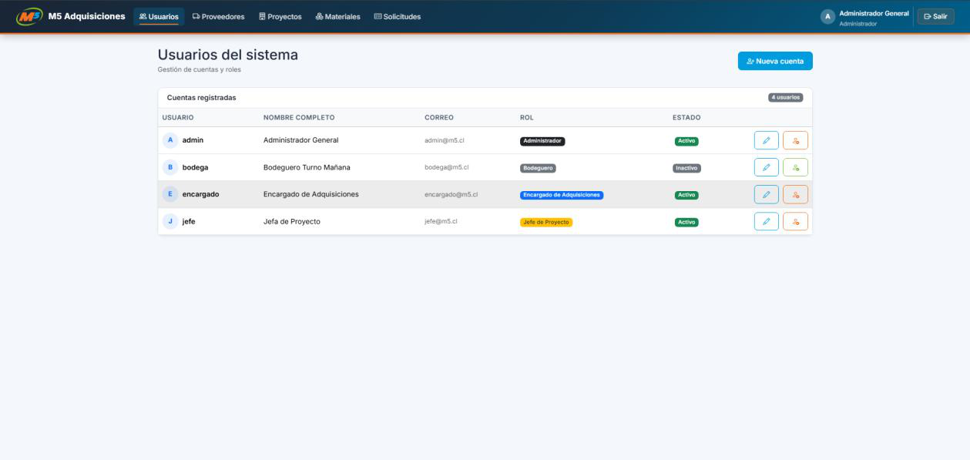

Fuente: Elaborado por el estudiante de acuerdo con el proyecto.

Formulario de nueva cuenta

El campo "Nombre de usuario" es requerido, admite un máximo de 150 caracteres y permite letras, dígitos y los símbolos @/./+/-/_. Le siguen los campos "Nombre", "Apellidos", "Correo electrónico" y "Teléfono". El campo "Rol" corresponde a una lista desplegable con las opciones Bodeguero, Encargado de Adquisiciones, Jefe de Proyecto y Administrador. A continuación, se presenta una casilla de verificación denominada "Activo", marcada por defecto. Finalmente, se incluyen los campos "Contraseña" y "Contraseña, confirmación".

Bajo el campo de contraseña se indican las reglas de seguridad correspondientes: la contraseña no puede parecerse a los datos personales del usuario, debe tener al menos 8 caracteres, y no puede ser una clave de uso común ni estar compuesta completamente por números.

El usuario completa los datos y presiona "Guardar" para crear la cuenta, o "Cancelar" para descartar la operación. Antes de persistir la cuenta, el sistema valida la unicidad tanto del correo como del nombre de usuario, conforme a lo establecido en el CU-49.

Figura 5.8: “Formulario de creación de una nueva cuenta de usuario”.

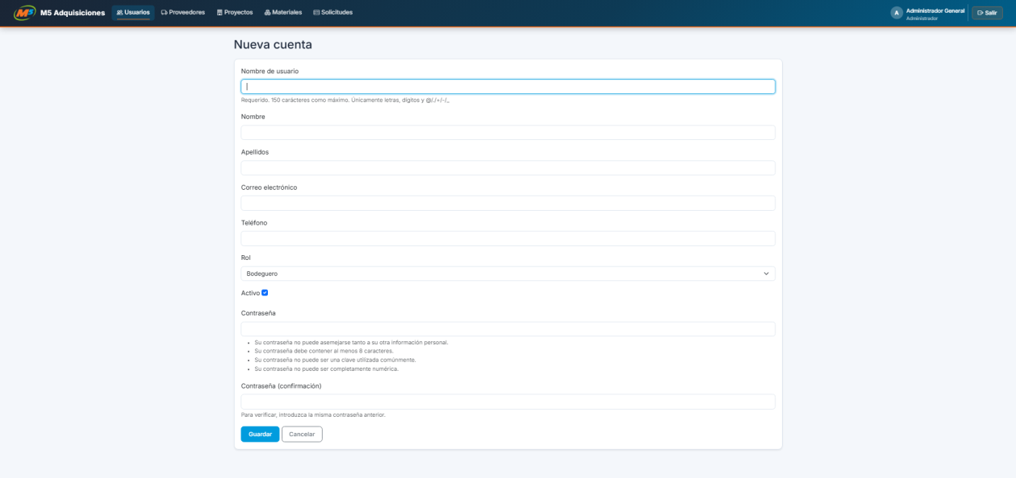

Fuente: Elaborado por el estudiante de acuerdo con el proyecto.

Formulario de edición de cuenta

La edición de una cuenta se abre desde el botón con ícono de lápiz del listado de usuarios. El formulario reutiliza la estructura del formulario de creación y presenta los campos «Nombre de usuario», «Nombre», «Apellido», «Correo electrónico» y «Rol» precargados con los valores vigentes de la cuenta seleccionada.

El Administrador modifica los campos necesarios y presiona «Guardar» para persistir los cambios o «Cancelar» para descartarlos. Antes de guardar, el sistema verifica que el correo electrónico no pertenezca a otra cuenta, conforme a lo establecido en el CU-50. El cambio de rol se refleja en la barra de navegación y en los módulos visibles para ese usuario.

Figura 5.9: “Formulario de edición de una cuenta de usuario”.

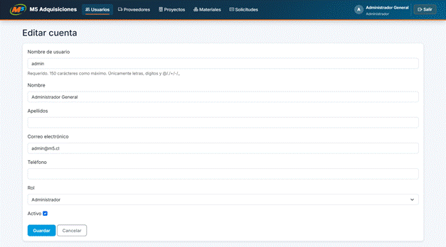

Fuente: Elaborado por el estudiante de acuerdo con el proyecto.

Deshabilitación de una cuenta

El segundo botón de acción del listado permite deshabilitar la cuenta seleccionada. El sistema despliega una confirmación previa que identifica la cuenta afectada y advierte que el usuario perderá el acceso al sistema.

Al confirmar, la cuenta queda deshabilitada y la columna «ESTADO» del listado refleja esa condición; el usuario deja de poder iniciar sesión, mientras que los registros que generó se conservan íntegros para efectos de trazabilidad. Al cancelar, la cuenta permanece habilitada sin cambios, conforme al CU-51.

Figura 5.10: “Confirmación de deshabilitación de una cuenta de usuario”.

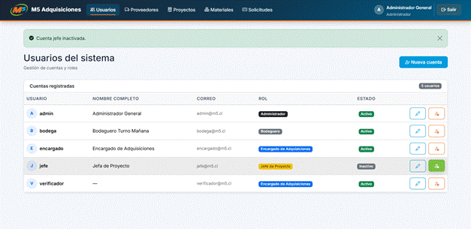

Fuente: Elaborado por el estudiante de acuerdo con el proyecto.

Módulo de proveedores

El módulo de Proveedores permite registrar y administrar los proveedores de la constructora. Está disponible para el Encargado de Adquisiciones y el Administrador, y se compone de una vista de listado y un formulario de registro o edición.

Listado de proveedores

La vista "Proveedores" presenta una tabla con las columnas "NOMBRE", "RUT", "CORREO", "COND. PAGO", correspondiente a la condición de pago, y "ESTADO". Esta última columna se muestra mediante una etiqueta verde con el texto "Activo" o una etiqueta gris con el texto "Inactivo".

Al final de cada fila se ofrecen dos botones. El botón "Editar" abre el formulario para modificar los datos del proveedor, conforme a lo establecido en el CU-02.
En la parte superior derecha de la vista, el botón "+ Registrar proveedor" abre el formulario de registro.

Figura 5.9: “Listado de proveedores registrados”.

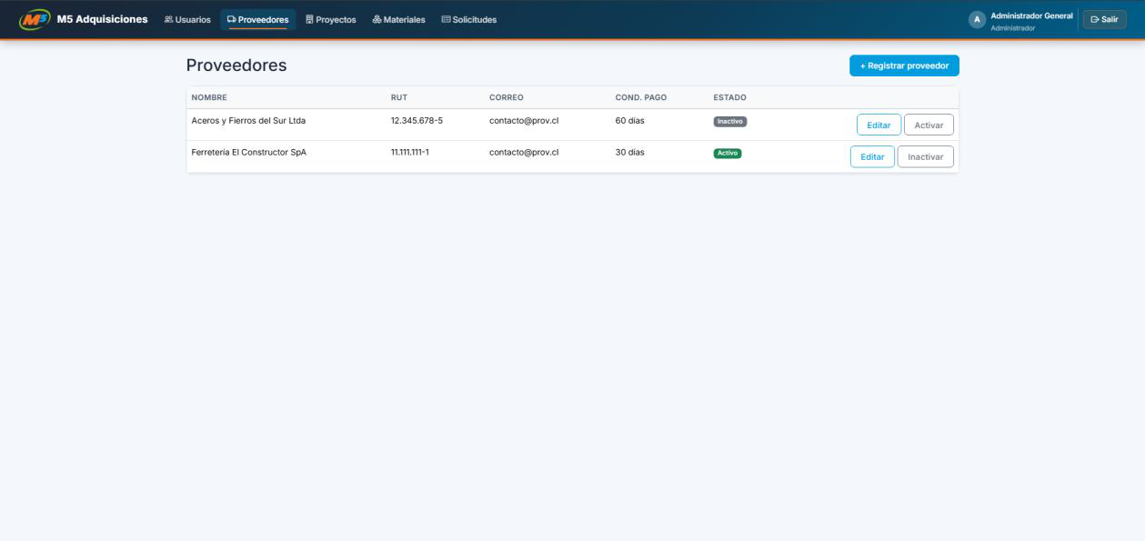

Fuente: Elaborado por el estudiante de acuerdo con el proyecto.

Formulario de registro de proveedor

El formulario "Registrar proveedor" contiene los siguientes campos: El campo "Nombre / Razón social" incluye el texto de ayuda "Razón social". El campo "RUT" muestra como referencia el formato de ejemplo 12.345.678-9. Le siguen los campos "Correo electrónico" y "Teléfono". El campo "Condición de pago" corresponde a una lista desplegable con las opciones Contado, 30, 60 o 90 días. Finalmente, se incluye una casilla de verificación denominada "Activo", marcada por defecto.

El usuario completa los datos y presiona "Guardar" o "Cancelar". Al guardar, el sistema valida el RUT mediante su dígito verificador e impide registrar un proveedor con un RUT ya existente, conforme a lo establecido en el CU-01. Cuando la validación es correcta, el proveedor queda persistido en estado activo.

Figura 5.10: “Formulario de registro de un proveedor”.

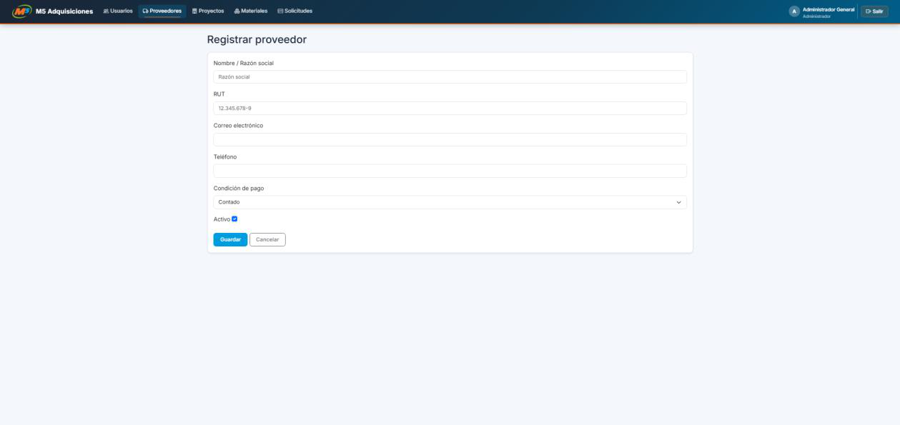

Fuente: Elaborado por el estudiante de acuerdo con el proyecto.

Formulario de edición de proveedor

El botón «Editar» del listado de proveedores abre la ficha del proveedor con sus datos cargados. El sistema habilita la modificación del correo electrónico, el teléfono, la dirección comercial y las condiciones de pago, conforme al CU-02.

El usuario modifica los campos necesarios y presiona «Guardar» o «Cancelar». Al guardar, el sistema valida que ningún campo obligatorio quede vacío y registra automáticamente la fecha y hora de la última modificación, dato que queda disponible para su consulta posterior.

Figura 5.13: “Formulario de edición de un proveedor”.

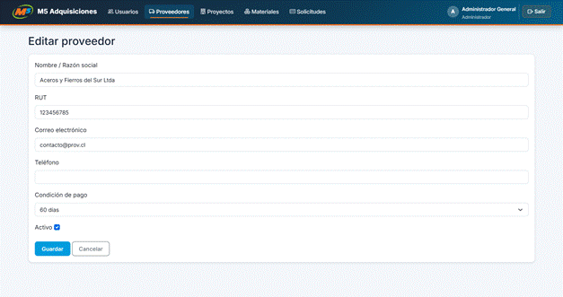

Fuente: Elaborado por el estudiante de acuerdo con el proyecto.

Módulo de proyectos

El módulo de Proyectos permite registrar y administrar los proyectos de construcción, su itemizado y su ciclo de vida. Está disponible para el Jefe de Proyecto y el Administrador. Se compone de una vista de listado y un formulario de creación.

Listado de proyectos

La vista "Proyectos" presenta una tabla con las columnas "NOMBRE", "MANDANTE", "ESTADO", "INICIO" y "PRESUPUESTO". La columna "ESTADO" se muestra mediante una etiqueta de color, con valores como "En ejecución", mientras que la columna "INICIO" corresponde a la fecha de inicio del proyecto.

Al final de cada fila, el botón "Ver" abre el detalle del proyecto. Desde esta vista de detalle, el Jefe de Proyecto puede asignar al jefe responsable, conforme a lo establecido en el CU-09; y modificar el estado del proyecto, conforme a lo establecido en el CU-10. En la parte superior derecha de la vista, el botón "+ Nuevo proyecto" abre el formulario de creación.

Figura 5.11: “Listado de proyectos visto por el administrador”.

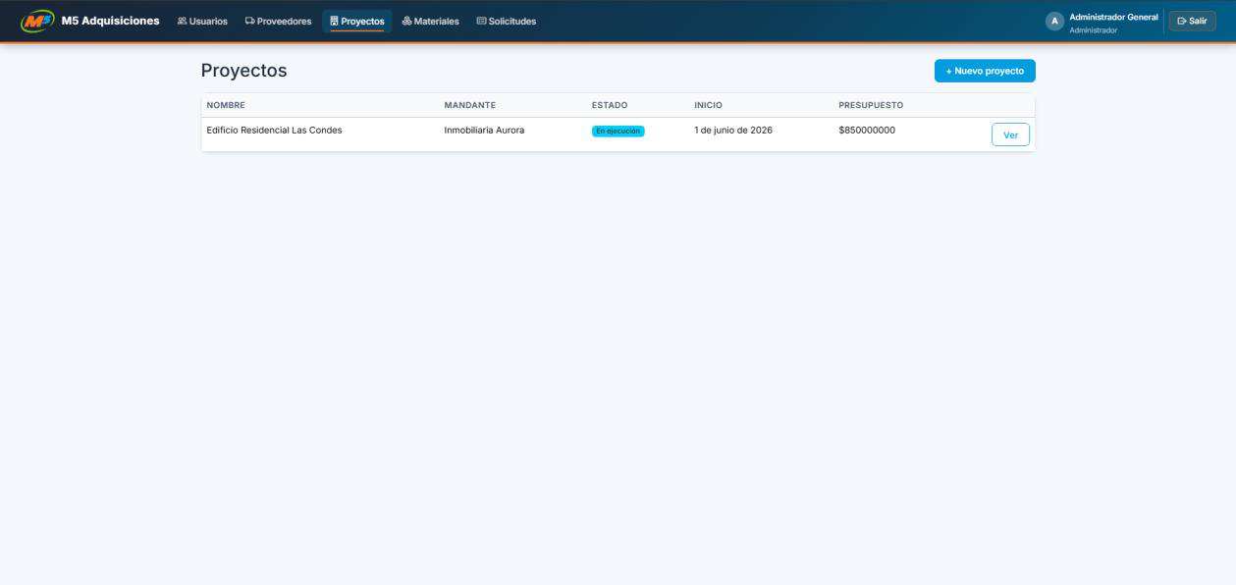

Fuente: Elaborado por el estudiante de acuerdo con el proyecto.

El mismo listado se presenta al Jefe de Proyecto, que solo visualiza la barra de navegación con los módulos Proyectos y Solicitudes, acotando su acceso a los proyectos a su cargo.

Figura 5.12: “Listado de proyectos visto por el rol jefe de proyecto”.

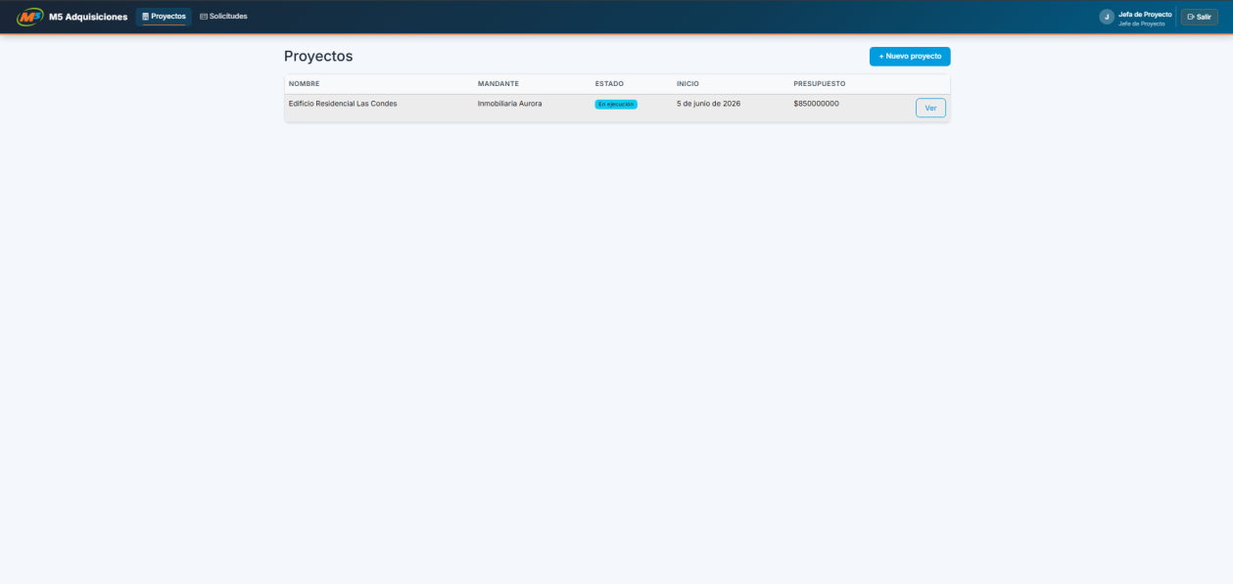

Fuente: Elaborado por el estudiante de acuerdo con el proyecto.

Formulario de nuevo proyecto

El formulario "Nuevo proyecto" contiene los siguientes campos: El campo "Nombre del proyecto" va seguido del campo "Mandante". El campo "Jefe de proyecto" corresponde a una lista desplegable que ofrece los usuarios con rol Jefe de Proyecto, conforme a lo establecido en el CU-09. Los campos "Fecha de inicio" y "Fecha de término" se presentan como selectores de fecha, con el formato dd-mm-aaaa. El campo "Estado" corresponde a una lista desplegable cuyo valor inicial es "En planificación". Finalmente, se incluye el campo "Presupuesto total", expresado en pesos chilenos.

El usuario completa los datos y presiona "Guardar" o "Cancelar". Al guardar, el sistema valida la coherencia de las fechas, de modo que la fecha de término no puede ser anterior a la de inicio, y persiste el proyecto en estado de planificación.

Figura 5.13: “Formulario de creación de un nuevo proyecto”.

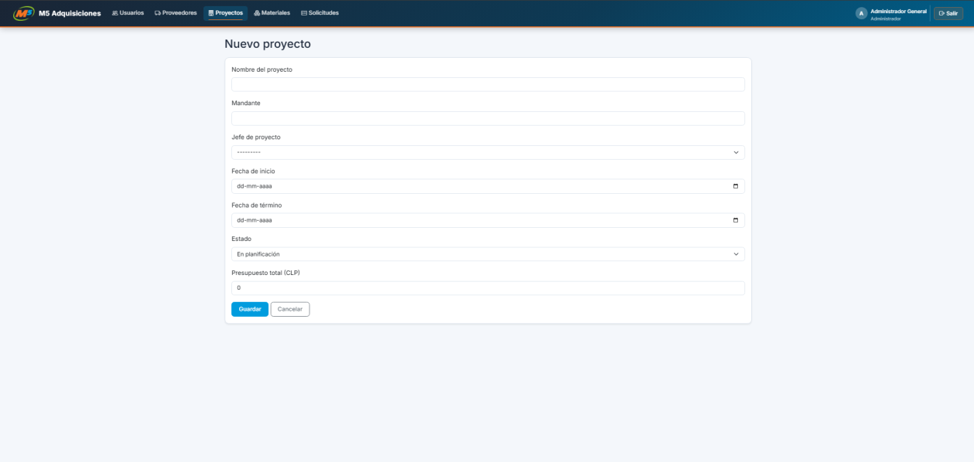

Fuente: Elaborado por el estudiante de acuerdo con el proyecto.

Detalle del proyecto

El botón «Ver» del listado abre la vista de detalle del proyecto, que reúne su ficha —nombre, mandante, estado, fechas de inicio y término, presupuesto y responsables asignados— junto con las acciones disponibles según el rol del usuario: asignar responsables, cambiar el estado operativo y gestionar los archivos digitales asociados a la obra.

Figura 5.17: “Vista de detalle de un proyecto”.

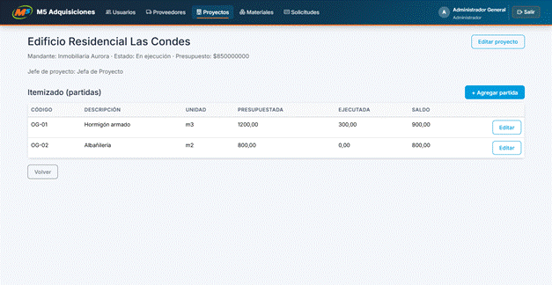

Fuente: Elaborado por el estudiante de acuerdo con el proyecto.

Asignación de responsables del proyecto

Desde el detalle del proyecto, la acción de asignación despliega la lista de usuarios con rol Jefe de Proyecto disponibles. El Administrador selecciona uno o más usuarios, de modo que la responsabilidad puede ser única o compartida, y confirma la asignación.

Al confirmar, el sistema registra a los responsables y los habilita para crear Solicitudes de Materiales en esa obra, conforme al CU-09. Si no existe ninguna cuenta con rol Jefe de Proyecto, el sistema informa la situación y ofrece el acceso al módulo de Usuarios para crear el perfil requerido.

Figura 5.18: “Asignación del Jefe de Proyecto responsable de una obra”.

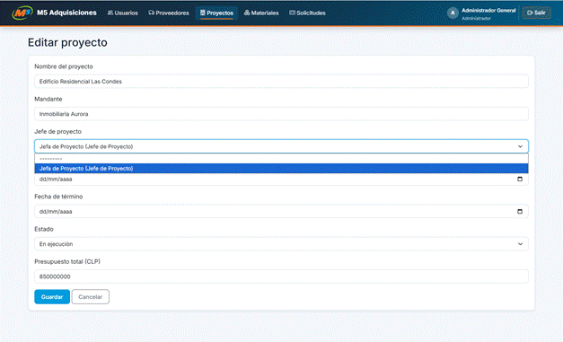

Fuente: Elaborado por el estudiante de acuerdo con el proyecto.

Cambio de estado del proyecto

La acción de cambio de estado presenta las tres opciones del ciclo de vida del proyecto: «En planificación», «En ejecución» y «Finalizado». El Administrador selecciona el nuevo estado y confirma la operación; si cancela, el proyecto conserva su estado anterior.

Al confirmar el estado «Finalizado», el sistema bloquea automáticamente la generación de nuevas Solicitudes de Materiales para esa obra, conforme al CU-10 y al CU-11. La etiqueta de color de la columna «ESTADO» del listado refleja el cambio.

Figura 5.19: “Cambio del estado operativo de un proyecto”.

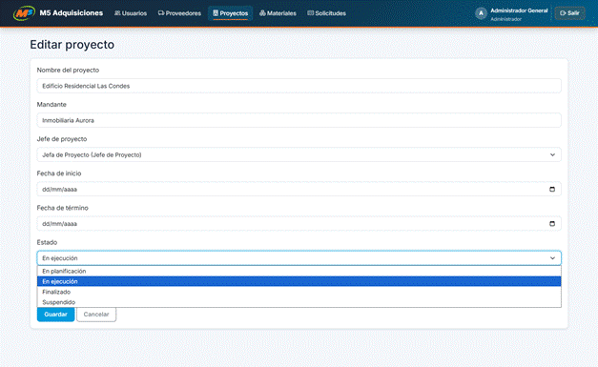

Fuente: Elaborado por el estudiante de acuerdo con el proyecto.

Módulo de materiales

El módulo de Materiales gestiona el catálogo de materiales y herramientas de la constructora. Está disponible para el Bodeguero, el Encargado de Adquisiciones y el Administrador. Se compone de una vista de catálogo y un formulario de creación.

Catálogo de materiales

La vista "Catálogo de materiales" presenta, bajo el subtítulo "Inventario y herramientas de la constructora", cuatro tarjetas de indicadores. La primera corresponde a "Total materiales", con un valor de 5. La segunda corresponde a "Activos", también con un valor de 5. La tercera corresponde a "Consumibles / Herramientas", con valores de 4 y 1 respectivamente. La cuarta corresponde a "Valor en stock", con un valor de $0.

Debajo de las tarjetas se presenta una tabla titulada "Listado", con un contador de registros. Esta tabla muestra las columnas "NOMBRE", "TIPO", "UNIDAD", "STOCK ACTUAL", "PRECIO REF.", "VALOR STOCK" y "ESTADO". La columna "TIPO" se presenta como una etiqueta con el texto "Consumible" o "Herramienta". La columna "UNIDAD" corresponde a la unidad de medida del material. La columna "PRECIO REF." corresponde al precio de referencia. Finalmente, la columna "ESTADO" se muestra mediante una etiqueta con el texto "Activo".

Al final de cada fila, el botón "Editar" abre el formulario para modificar el material. En la parte superior derecha de la vista, el botón "+ Nuevo material" abre el formulario de creación.

Figura 5.14: “Catálogo de materiales”.

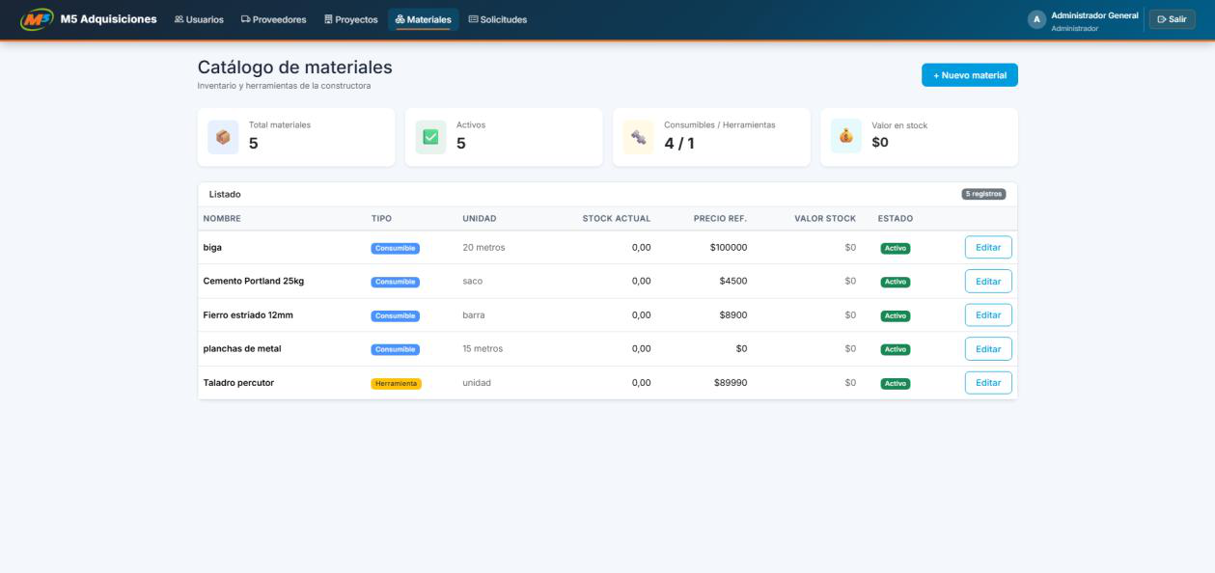

Fuente: Elaborado por el estudiante de acuerdo con el proyecto.

Formulario de nuevo material

El formulario "Nuevo material" contiene los siguientes campos: El campo "Nombre del material" va seguido de los campos "Unidad de medida" y "Stock actual". El campo "Precio de referencia" se expresa en pesos chilenos. El campo "Tipo" corresponde a una lista desplegable con las opciones Material consumible y Herramienta. Le siguen los campos "Código de activo", aplicable a herramientas, y "Fecha de vencimiento", aplicable a consumibles, este último presentado como un selector de fecha. Finalmente, se incluye una casilla de verificación denominada "Activo", marcada por defecto.

Los campos "Código de activo" y "Fecha de vencimiento" se habilitan según el tipo de material seleccionado, lo cual materializa la distinción entre consumibles y herramientas.

El usuario completa los datos y presiona "Guardar" o "Cancelar".

Figura 5.15: “Formulario de creación de un nuevo material”.

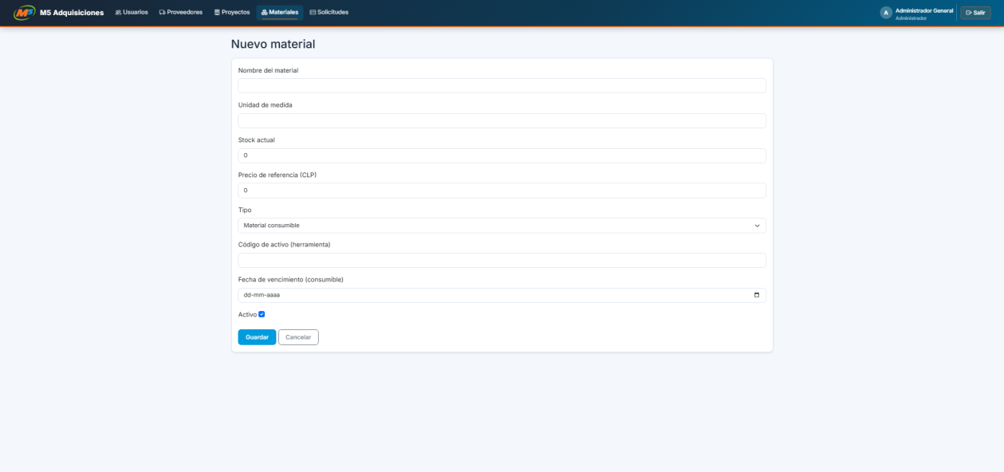

Fuente: Elaborado por el estudiante de acuerdo con el proyecto.

Módulo de solicitudes

El módulo de Solicitudes gestiona las solicitudes de material y su seguimiento. Está disponible para el Encargado de Adquisiciones, el Jefe de Proyecto y el Administrador. Es el flujo central del negocio de adquisiciones y se compone de una vista de listado y un formulario de creación con detalle de materiales.

Listado de solicitudes

La vista "Solicitudes de material" presenta, bajo el subtítulo "Gestión y seguimiento de solicitudes", cuatro tarjetas de indicadores: "Total", "Borrador", "Pendientes" y "Aprobadas / Rechazadas". Debajo de las tarjetas, una fila de botones de filtro permite acotar el listado por estado, con las opciones "Todas", "Borrador", "Enviadas", "Aprobadas" y "Rechazadas".

La tabla titulada "Listado" muestra las columnas "CORRELATIVO", "PROYECTO", "EMISOR", "ESTADO", "FECHA" e "ÍTEMS". La columna "CORRELATIVO" corresponde a un folio autogenerado, con un formato de ejemplo como SM-000001, conforme a lo establecido en el CU-12. La columna "EMISOR" corresponde al usuario que generó la solicitud, conforme a lo establecido en el CU-12. La columna "ESTADO" se presenta como una etiqueta con el texto "Borrador", "Enviada", "Aprobada" o "Rechazada". Finalmente, la columna "ÍTEMS" indica la cantidad de líneas de detalle asociadas a la solicitud.

Al final de cada fila, el botón "Ver detalle" abre la solicitud para visualizar su estado y trazabilidad. En la parte superior derecha de la vista, el botón "+ Nueva solicitud" abre el formulario de creación.

Figura 5.16: “Listado de solicitudes de material visto por el administrador”.

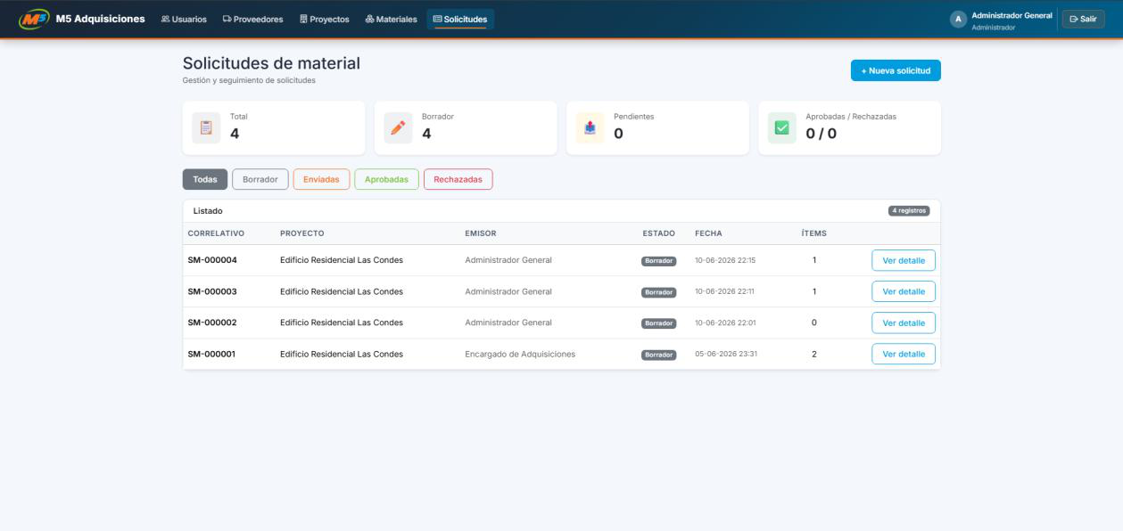

Fuente: Elaborado por el estudiante de acuerdo con el proyecto.

El mismo listado se presenta al Jefe de Proyecto con los registros correspondientes a sus proyectos; su barra de navegación solo ofrece los módulos Proyectos y Solicitudes.

Figura 5.17: “Listado de solicitudes de material visto por el rol Jefe de Proyecto”.

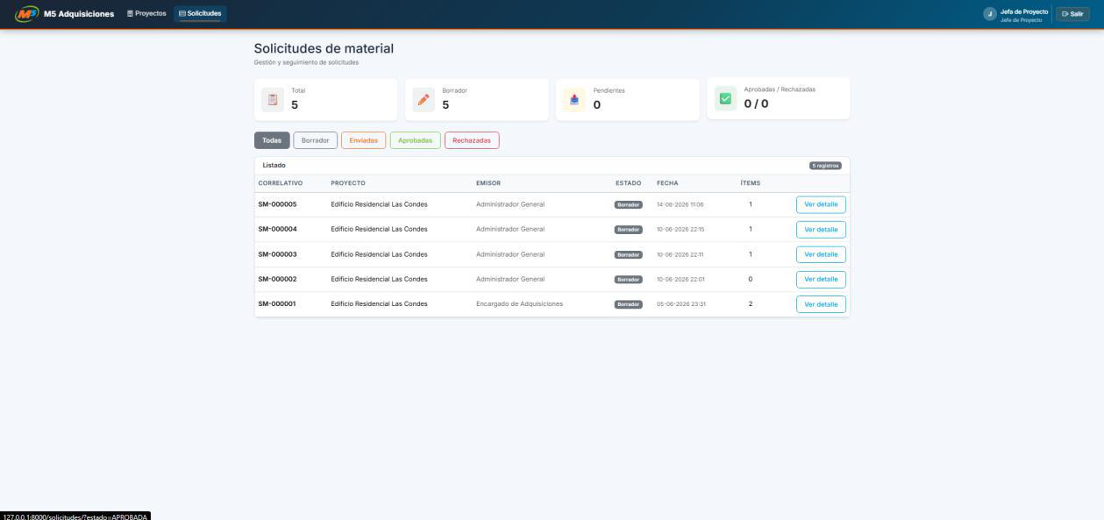

Fuente: Elaborado por el estudiante de acuerdo con el proyecto.

Formulario de nueva solicitud de material

El formulario "Nueva solicitud de material" se organiza en dos bloques: El bloque "Datos generales" contiene el campo "Proyecto", correspondiente a una lista desplegable que ofrece los proyectos vigentes. Los proyectos finalizados no aparecen como seleccionables, conforme a lo establecido en el CU-11. Este bloque incluye, además, el campo "Observaciones".

El bloque "Materiales a solicitar" presenta una tabla con las columnas "DEL CATÁLOGO", "O ESCRIBIR NOMBRE", "CANTIDAD" y "UNIDAD", junto con un botón rojo para eliminar la línea. La columna "DEL CATÁLOGO" corresponde a una lista desplegable con la opción inicial "— Seleccionar del catálogo —". La columna "O ESCRIBIR NOMBRE" está destinada a materiales fuera de catálogo, con un ejemplo de referencia como "Tornillo 1/2 pulgada". La columna "UNIDAD" incluye a su vez un ejemplo de referencia, tal como "kg" o "m2". El botón "+ Agregar material" añade nuevas líneas de detalle, conforme a lo establecido en el CU-12.

Finalmente, los botones "Guardar" y "Cancelar" confirman o descartan la solicitud. Al guardar, el sistema crea la solicitud en estado borrador, le asigna automáticamente su correlativo y registra al emisor y la fecha. Asimismo, valida que cada línea tenga una cantidad positiva y que no repita material, todo ello conforme a lo establecido en el CU-12.

Figura 5.18: “Formulario de creación de una nueva solicitud de material”.

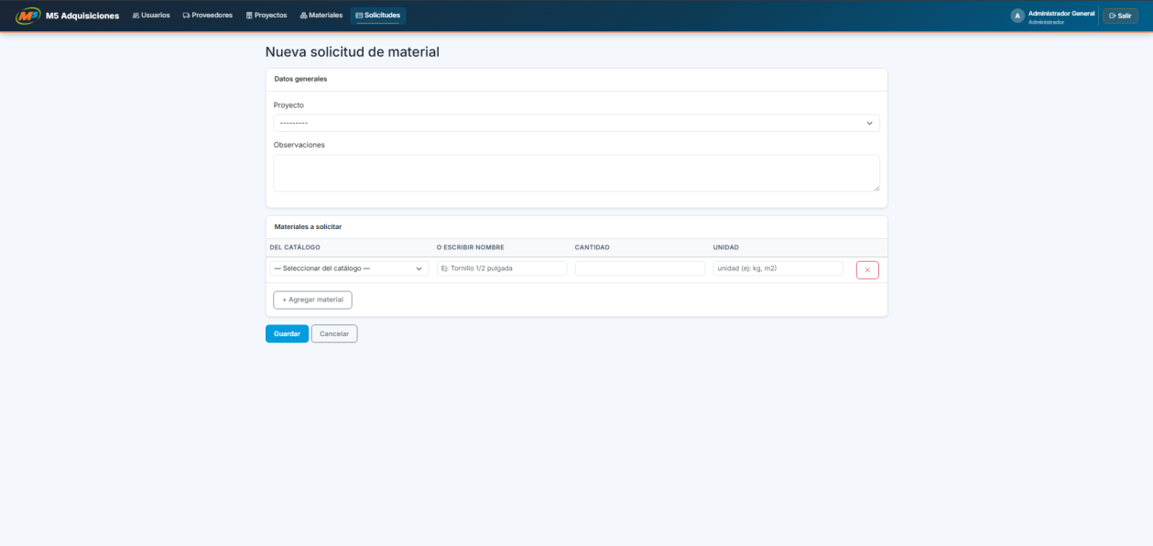

Fuente: Elaborado por el estudiante de acuerdo con el proyecto.

PRUEBAS DE CAJA NEGRA REALIZADAS AL SISTEMA

Este capítulo corresponde a la implementación de una serie de pruebas al sistema denominada “prueba de caja negra”, la cual incluye los casos de prueba, sus resultados esperados, los obtenidos y un espacio reservado para la evidencia de ejecución real.

Las pruebas se diseñaron con técnicas de caja negra, sin considerar la implementación interna de cada módulo: para cada caso de uso se identificaron las clases de equivalencia válidas e inválidas derivadas de su flujo principal y de sus excepciones, y se agregaron casos de valor límite allí donde el requerimiento fija un umbral, como el peso máximo de los archivos de respaldo, el número de adjuntos permitidos o el saldo restante de una partida del itemizado.

Cada caso de uso del incremento se sometió a tres iteraciones de prueba, atendiendo la observación formulada por el docente. Cada iteración corresponde a un escenario distinto del mismo caso de uso y documenta el escenario probado, los datos de entrada utilizados, el resultado esperado según la especificación del caso de uso, el resultado efectivamente obtenido y el veredicto. El criterio de aceptación aplicado es que el resultado obtenido coincida con el esperado en las tres iteraciones; basta una diferencia para que el caso de prueba quede rechazado y deba corregirse antes del cierre del incremento.

Las pruebas se ejecutaron sobre el sistema desplegado en el ambiente de pruebas del equipo, con la base de datos de demostración cargada y accediendo por navegador web con una cuenta por cada rol definido en el incremento. La ejecución estuvo a cargo de Josué Barrera durante los días 04/06/2026 y 05/06/2026, dentro de la tarea de pruebas comprometida en la planificación del sprint.

A continuación se presentan los quince casos de prueba, uno por cada caso de uso del incremento. Para cada uno se incluye su tabla de especificación y ejecución, seguida del espacio reservado para la evidencia de la ejecución real del sistema. El capítulo cierra con el resumen consolidado de los resultados.

Prueba de caja negra para CU-01

Casos de Prueba:

1. Clase válida: RUT correcto y no registrado. Datos de entrada: Razón social «Áridos del Maipo Ltda.»; RUT 76.543.210-K; giro «Venta de áridos»; dirección comercial; correo contacto@aridosmaipo.cl; teléfono +56 2 2345 6789; condición de pago 30 días.
2. Clase inválida: dígito verificador incorrecto (Excepción 1). Datos de entrada: Los mismos datos anteriores, con RUT 76.543.210-5.
3. Clase inválida: RUT duplicado (Excepción 2). Datos de entrada: RUT de un proveedor ya registrado en la base de datos de demostración.

Resultados Esperados:

1. El sistema valida el formato y el dígito verificador del RUT, guarda el proveedor en estado Activo y lo muestra en el listado de proveedores.
2. El sistema muestra un mensaje de validación sobre el campo RUT y bloquea el guardado; no se crea registro alguno.
3. El sistema impide el registro duplicado, informa que el RUT ya existe y sugiere localizar y actualizar el registro existente.

Resultados Obtenidos, evidencia en la Figura 6.1:

1. El proveedor queda registrado en estado Activo y aparece en el listado con sus datos y condición de pago.
2. El formulario no se envía, el campo RUT queda marcado con el mensaje de validación y el listado mantiene su cantidad de registros.
3. El sistema rechaza el alta e informa la duplicidad; el proveedor original conserva sus datos sin modificación.

Figura 6.1: “Evidencia de ejecución del caso de uso CU-01”.
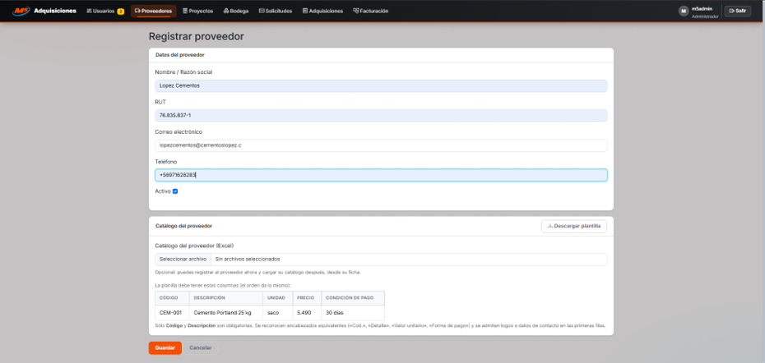
Fuente: Elaborado por el estudiante de acuerdo con el proyecto.

Prueba de caja negra para CU-02

Casos de Prueba:

1. Clase válida: modificación de correo y condición de pago. Datos de entrada: Correo nuevo pagos@aridosmaipo.cl y condición de pago cambiada de 30 a 60 días.
2. Clase inválida: campo obligatorio vacío (Excepción 1). Datos de entrada: El campo de correo electrónico se deja en blanco y se confirma la edición.
3. Clase válida: modificación parcial y conservación del resto de los datos. Datos de entrada: Se modifica únicamente el teléfono de contacto.

Resultados Esperados:

1. El sistema persiste ambos cambios y registra automáticamente la fecha y hora de la última actualización.
2. El sistema marca el campo faltante y bloquea el guardado hasta que sea completado.
3. El sistema guarda el nuevo teléfono, conserva sin alteración el resto de los datos del proveedor y actualiza la fecha de última modificación.

Resultados Obtenidos, evidencia en la Figura 6.2:

1. El listado muestra la nueva condición de pago y la ficha del proveedor refleja el correo actualizado junto con la fecha de modificación.
2. El formulario no se envía y el campo obligatorio queda destacado con su mensaje de validación.
3. Sólo cambia el teléfono; razón social, RUT, giro y condición de pago se mantienen y la fecha de modificación queda actualizada.

Figura 6.2: “Evidencia de ejecución del caso de uso CU-02”.

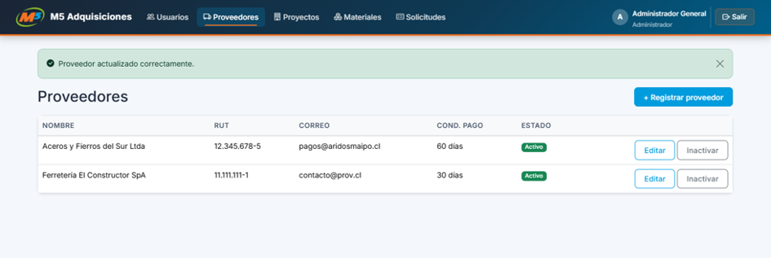

Fuente: Elaborado por el estudiante de acuerdo con el proyecto.

Prueba de caja negra para CU-09
Casos de Prueba:
1. Clase válida: asignación de un responsable. Datos de entrada: Proyecto «Habilitación Local Falabella Parque Arauco» y un usuario con rol Jefe de Proyecto.
2. Clase válida: responsabilidad compartida. Datos de entrada: El mismo proyecto y dos usuarios con rol Jefe de Proyecto seleccionados simultáneamente.
3. Clase inválida: sin usuarios con rol Jefe de Proyecto (Excepción 1). Datos de entrada: Se intenta asignar responsables cuando ninguna cuenta tiene el rol Jefe de Proyecto.

Resultados Esperados:

1. El sistema registra la asignación y habilita al Jefe de Proyecto para crear Solicitudes de Materiales en esa obra.
2. El sistema registra a ambos usuarios como responsables del proyecto y habilita a los dos para emitir Solicitudes de Materiales.
3. El sistema informa la situación al Administrador y lo redirige al módulo de gestión de usuarios para crear el perfil requerido.

Resultados Obtenidos, evidencia en la Figura 6.3:

1. El proyecto muestra al responsable asignado y el usuario visualiza la obra dentro de su listado de proyectos.
2. Los dos responsables quedan registrados en la ficha del proyecto y ambos pueden emitir solicitudes.
3. El sistema muestra la lista de responsables vacía con el aviso correspondiente y ofrece el acceso al módulo de usuarios.

Figura 6.3: “Evidencia de ejecución del caso de uso CU-09”.

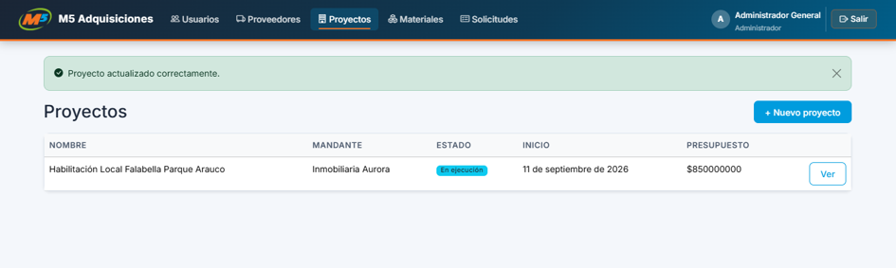

Fuente: Elaborado por el estudiante de acuerdo con el proyecto.

Prueba de caja negra para CU-10
Casos de Prueba:

1. Clase válida: transición «En planificación» a «En ejecución». Datos de entrada: Proyecto en estado «En planificación»; nuevo estado «En ejecución»; confirmación de la operación.
2. Clase válida: transición «En ejecución» a «Finalizado». Datos de entrada: El mismo proyecto; nuevo estado «Finalizado»; confirmación de la operación.
3. Clase inválida: cancelación antes de confirmar (Excepción 1). Datos de entrada: Se selecciona un nuevo estado y se cancela la operación sin confirmarla.

Resultados Esperados:

1. El sistema actualiza el estado del proyecto y habilita la emisión de Solicitudes de Materiales para esa obra.
2. El sistema actualiza el estado y dispara el bloqueo automático de nuevas Solicitudes de Materiales para ese proyecto, conforme al CU-11.
3. El proyecto conserva su estado anterior, sin cambios.

Resultados Obtenidos, evidencia en la Figura 6.4:

1. La etiqueta de estado del listado cambia a «En ejecución» y el proyecto queda disponible en el formulario de nueva solicitud.
2. El proyecto queda en estado «Finalizado» y deja de ofrecerse en el formulario de nueva solicitud.
3. El sistema regresa a la ficha del proyecto y el estado permanece igual al registrado antes de la operación.

Figura 7.4: “Evidencia de ejecución del caso de uso CU-10”.

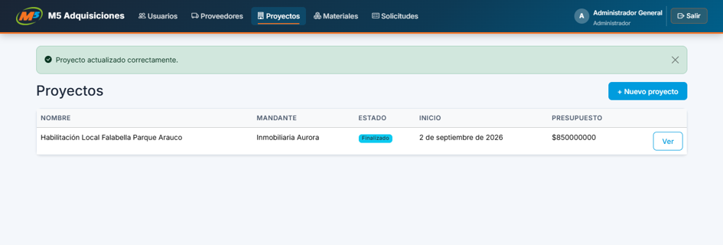

Fuente: Elaborado por el estudiante de acuerdo con el proyecto.

Prueba de caja negra para CU-11
Casos de Prueba:

1. Clase válida: el proyecto finalizado no se ofrece. Datos de entrada: Formulario de nueva Solicitud de Materiales abierto por el Jefe de Proyecto.
2. Clase inválida: envío forzado para un proyecto finalizado (Excepción 1). Datos de entrada: Envío del formulario indicando el identificador del proyecto en estado «Finalizado».
3. Clase válida de control: proyecto en ejecución. Datos de entrada: El mismo formulario, seleccionando el proyecto en estado «En ejecución».
Resultados Esperados:
1. La lista de proyectos seleccionables excluye el proyecto en estado «Finalizado».
2. El sistema impide la operación e informa que el proyecto está finalizado, sin crear la solicitud.
3. El sistema permite continuar con la creación de la Solicitud de Materiales.

Resultados Obtenidos, evidencia en la Figura 6.5:

1. El desplegable de proyectos sólo muestra las obras vigentes; el proyecto finalizado no aparece.
2. La solicitud no se registra y el sistema devuelve el mensaje de bloqueo correspondiente.
3. La solicitud avanza normalmente hasta su registro, lo que confirma que el bloqueo sólo afecta a los proyectos finalizados.

Figura 6.5: “Evidencia de ejecución del caso de uso CU-11”.

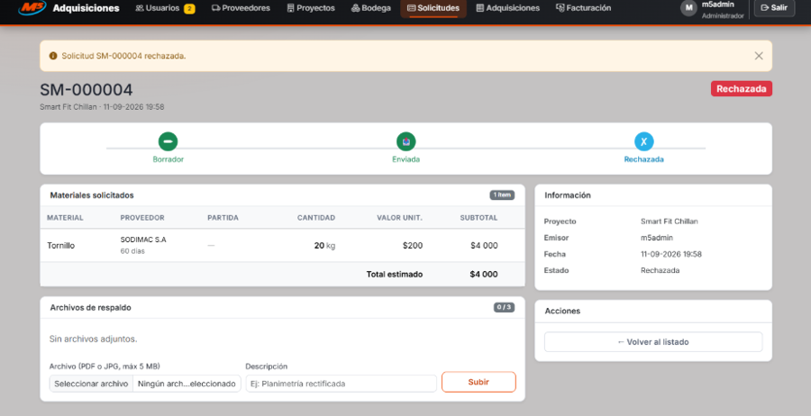

Fuente: Elaborado por el estudiante de acuerdo con el proyecto.

Prueba de caja negra para CU-12
Casos de Prueba:

1. Clase válida: dos líneas dentro del saldo de la partida. Datos de entrada: Línea 1: cemento, 20 sacos, partida «Obra gruesa». Línea 2: fierro estriado, 15 unidades, partida «Obra gruesa».
2. Clase inválida: línea de detalle incompleta (Excepción 1). Datos de entrada: Una línea con material y cantidad, sin partida del itemizado asociada.
3. Valor límite: cantidad superior al saldo de la partida (Excepción 2). Datos de entrada: Línea con una cantidad que excede en una unidad el saldo restante de su partida.

Resultados Esperados:

1. El sistema registra la solicitud en estado «Emitida», le asigna un número correlativo único y secuencial no editable y la muestra en el listado de solicitudes.
2. El sistema bloquea la confirmación hasta que la línea esté completa.
3. El sistema exige la justificación de esa línea antes de permitir continuar, conforme al CU-13.

Resultados Obtenidos, evidencia en la Figura 6.6:

1. La solicitud queda registrada en estado «Emitida» con su correlativo asignado por el sistema y sus dos líneas de detalle.
2. El formulario no se envía y la línea incompleta queda marcada con su mensaje de validación.
3. El sistema despliega la alerta sobre la línea y habilita el campo de justificación obligatoria.

Figura 6.6: “Evidencia de ejecución del caso de uso CU-12”.

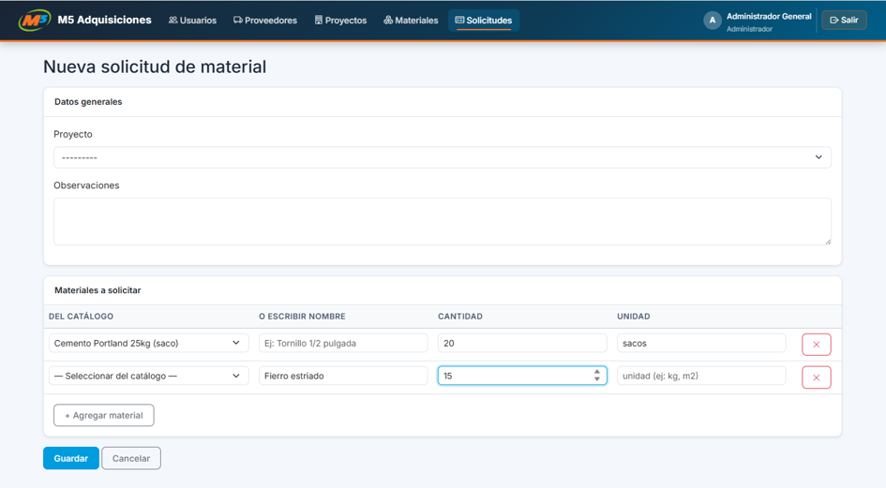

Fuente: Elaborado por el estudiante de acuerdo con el proyecto.

Prueba de caja negra para CU-13
Casos de Prueba:

1. Clase válida: justificación ingresada. Datos de entrada: Texto de justificación: «Rectificación de planimetría en terreno solicitada por la inspección técnica».
2. Clase inválida: justificación vacía. Datos de entrada: Se confirma la línea con el campo de justificación en blanco.
3. Valor límite: cantidad igual al saldo de la partida. Datos de entrada: Línea cuya cantidad coincide exactamente con el saldo restante de su partida.

Resultados Esperados:

1. El sistema registra la justificación asociada a la línea y permite continuar con la creación de la solicitud.
2. El sistema bloquea la confirmación de esa línea hasta que la justificación sea completada.
3. El sistema no despliega la alerta ni exige justificación, ya que la cantidad no supera el saldo.

Resultados Obtenidos, evidencia en la Figura 6.7:

1. La línea queda registrada con su justificación visible en el detalle de la solicitud.
2. El formulario no avanza y el campo de justificación queda marcado como obligatorio.
3. La línea se acepta directamente, sin solicitar justificación.

Figura 6.7: “Evidencia de ejecución del caso de uso CU-13”.

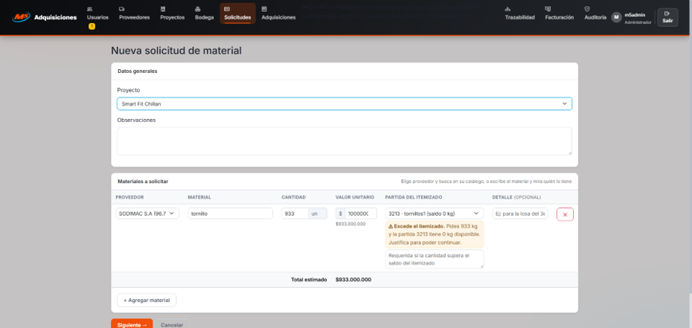

Fuente: Elaborado por el estudiante de acuerdo con el proyecto.

Prueba de caja negra para CU-14
Casos de Prueba:
1. Clase válida: formato y peso permitidos. Datos de entrada: Archivo «planimetria_rev_b.pdf» de 2,1 MB.
2. Clase inválida: formato y peso no permitidos (Excepciones 1 y 2). Datos de entrada: Archivo «detalle_obra.docx» de 300 KB y archivo «foto_terreno.jpg» de 7,4 MB.
3. Valor límite: cuarto archivo adjunto (Excepción 3). Datos de entrada: Solicitud con tres archivos ya adjuntos; se intenta cargar un cuarto archivo PDF válido.

Resultados Esperados:

1. El sistema almacena el archivo y lo muestra asociado a la Solicitud de Materiales.
2. El sistema rechaza el primero informando el formato requerido y el segundo por superar los 5 MB permitidos.
3. El sistema impide agregar el archivo hasta que se elimine alguno de los existentes.

Resultados Obtenidos, evidencia en la Figura 6.8:

1. El archivo queda adjunto y disponible para consulta desde el detalle de la solicitud.
2. Ninguno de los dos archivos se carga; el sistema informa por separado el formato requerido y el peso máximo.
3. La carga se rechaza con el aviso de límite alcanzado y la solicitud conserva sus tres archivos.

Figura 6.8: “Evidencia de ejecución del caso de uso CU-14”.

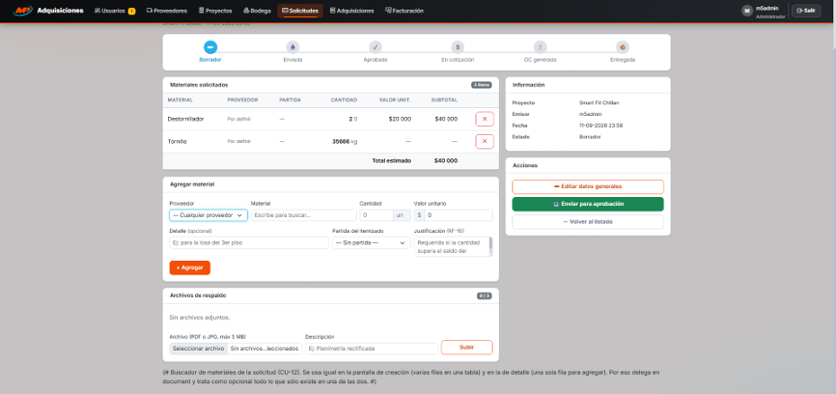

Fuente: Elaborado por el estudiante de acuerdo con el proyecto.

Prueba de caja negra para CU-16
Casos de Prueba:

1. Clase válida: bandeja con solicitudes emitidas. Datos de entrada: Tres Solicitudes de Materiales en estado «Emitida», con fechas de ingreso distintas.
2. Clase inválida: sin solicitudes pendientes (Excepción 1). Datos de entrada: Ninguna Solicitud de Materiales en estado «Emitida».
3. Clase inválida: solicitud en estado «Borrador». Datos de entrada: Una Solicitud de Materiales guardada en estado «Borrador» por el Jefe de Proyecto.

Resultados Esperados:

1. El sistema despliega las tres solicitudes ordenadas por fecha de ingreso, de la más antigua a la más reciente.
2. El sistema muestra la bandeja vacía con un mensaje que indica que no hay solicitudes pendientes.
3. La solicitud en borrador no se incluye en la bandeja de entrada de Adquisiciones.

Resultados Obtenidos, evidencia en la Figura 6.9:

1. La bandeja lista las tres solicitudes en el orden cronológico esperado, con su correlativo, proyecto, emisor y fecha.
2. La bandeja se despliega sin registros y con el mensaje informativo correspondiente.
3. La bandeja mantiene únicamente las solicitudes emitidas; el borrador permanece visible sólo para su emisor.

Figura 6.9: “Evidencia de ejecución del caso de uso CU-16”.

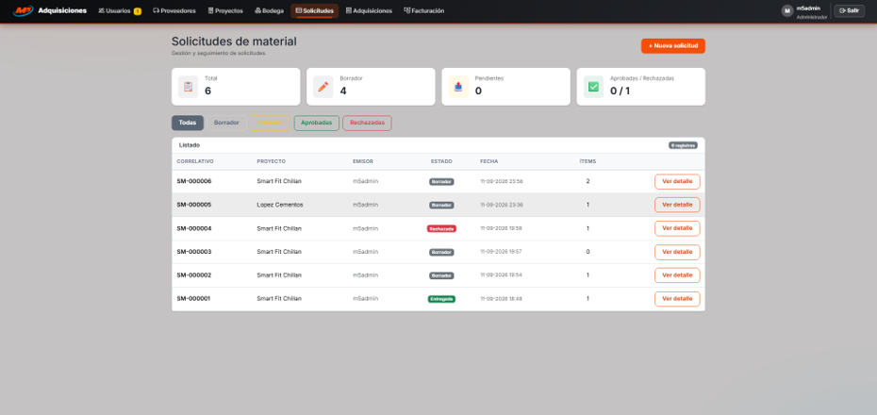

Fuente: Elaborado por el estudiante de acuerdo con el proyecto.

Prueba de caja negra para CU-48
Casos de Prueba:

1. Clase válida: credenciales correctas. Datos de entrada: Cuenta con rol Jefe de Proyecto y su contraseña vigente.
2. Clase inválida: contraseña incorrecta (Excepción 1). Datos de entrada: Usuario existente con una contraseña errónea.
3. Clase inválida: cuenta deshabilitada. Datos de entrada: Cuenta previamente deshabilitada conforme al CU-51, con su contraseña correcta.

Resultados Esperados:

1. El sistema autentica al usuario y lo redirige al panel principal correspondiente a su rol, con los módulos Proyectos y Solicitudes visibles.
2. El sistema rechaza el acceso y muestra un mensaje de error genérico, sin indicar cuál de los dos campos es incorrecto.
3. El sistema no inicia la sesión y presenta el mismo mensaje genérico, sin revelar el estado de la cuenta.

Resultados Obtenidos, evidencia en la Figura 6.10:

1. El acceso se concede y el panel presenta únicamente los módulos habilitados para el rol Jefe de Proyecto.
2. El acceso se deniega y el formulario muestra el mensaje de credenciales inválidas sobre los campos.
3. El acceso se deniega y la sesión no se establece.

Figura 6.10: “Evidencia de ejecución del caso de uso CU-48”.

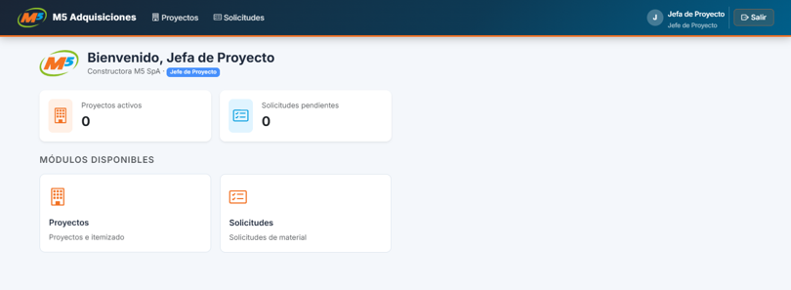
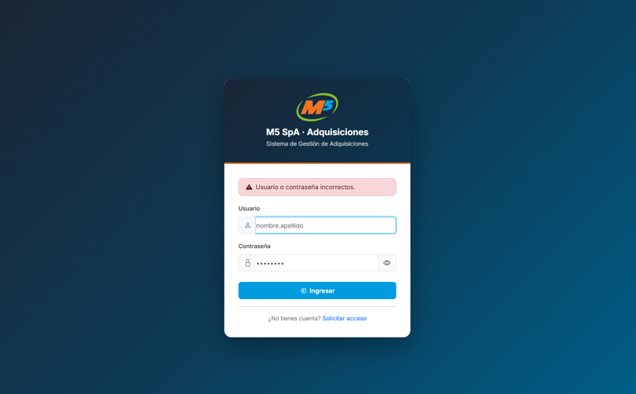

Fuente: Elaborado por el estudiante de acuerdo con el proyecto.

Prueba de caja negra para CU-49
Casos de Prueba:
1. Clase válida: datos completos y correo no registrado. Datos de entrada: Nombre de usuario «r.olguin»; nombre y apellido; correo r.olguin@m5spa.cl; rol Bodeguero; contraseña que cumple las reglas de seguridad.
2. Clase inválida: correo ya registrado (Excepción 1). Datos de entrada: Los mismos datos, con un correo electrónico ya asociado a otra cuenta.
3. Clase inválida: contraseña que incumple las reglas de seguridad. Datos de entrada: Contraseña de siete caracteres compuesta sólo por dígitos.

Resultados Esperados:

1. El sistema crea la cuenta, la muestra en el listado de usuarios y deja al nuevo usuario habilitado para activar su acceso.
2. El sistema bloquea la creación e informa la duplicidad del correo.
3. El sistema bloquea la creación e indica la regla incumplida: mínimo de ocho caracteres y prohibición de contraseñas exclusivamente numéricas o de uso común.

Resultados Obtenidos, evidencia en la Figura 6.11:

1. La cuenta aparece en el listado con su rol y estado, y el contador de usuarios aumenta en uno.
2. La cuenta no se crea y el campo de correo queda marcado con el mensaje de duplicidad.
3. El formulario no se envía y se muestran las reglas de seguridad incumplidas bajo el campo de contraseña.

Figura 6.11: “Evidencia de ejecución del caso de uso CU-49”.

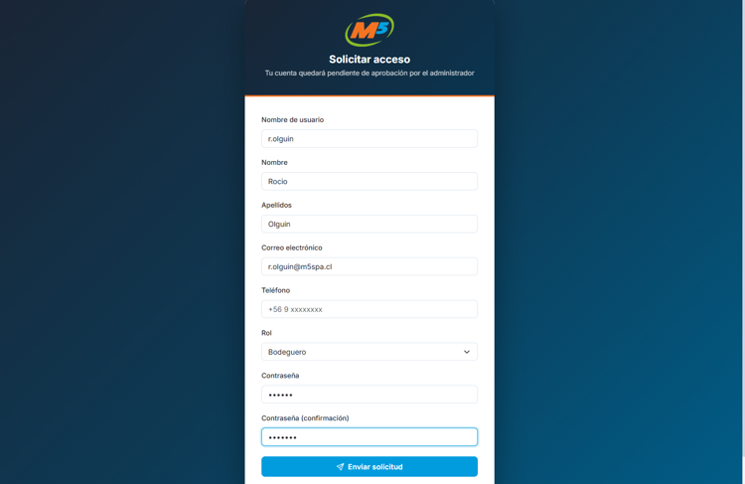

Fuente: Elaborado por el estudiante de acuerdo con el proyecto.

Prueba de caja negra para CU-50
Casos de Prueba:

1. Clase válida: cambio de rol. Datos de entrada: Cuenta con rol Bodeguero; nuevo rol Encargado de Adquisiciones.
2. Clase inválida: correo de otra cuenta (Excepción 1). Datos de entrada: Correo electrónico ya asociado a una cuenta distinta.
3. Clase válida: modificación de datos personales. Datos de entrada: Corrección del nombre y del apellido de la cuenta.

Resultados Esperados:

1. El sistema persiste el cambio y, en la siguiente sesión del usuario, su panel presenta los módulos correspondientes al nuevo rol.
2. El sistema bloquea el guardado e informa la duplicidad.
3. El sistema guarda los nuevos datos sin alterar el nombre de usuario, el rol ni las credenciales de acceso.

Resultados Obtenidos, evidencia en la Figura 6.12:

1. El listado muestra el rol actualizado y el usuario accede a los módulos Proveedores, Proyectos, Materiales y Solicitudes.
2. Los cambios no se persisten y el campo de correo queda marcado con el mensaje de duplicidad.
3. El listado refleja el nombre corregido y el usuario mantiene su acceso con las mismas credenciales.

Figura 6.12: “Evidencia de ejecución del caso de uso CU-50”.

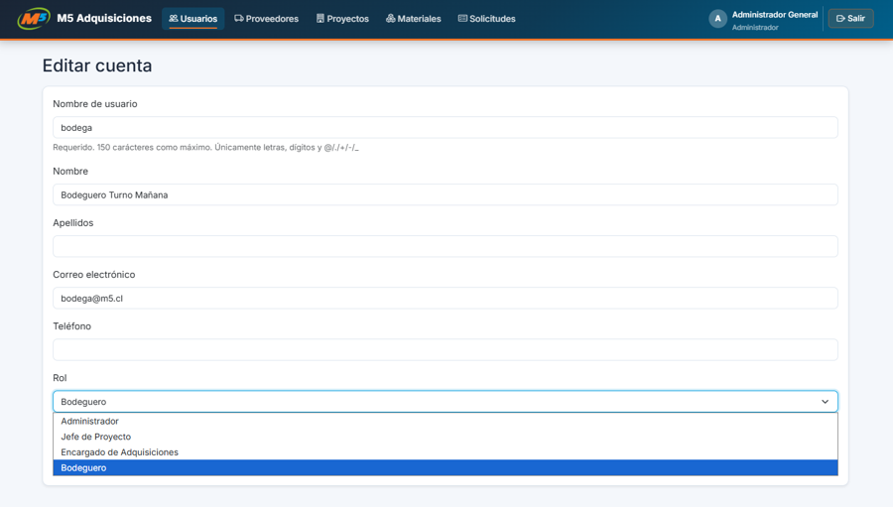

Fuente: Elaborado por el estudiante de acuerdo con el proyecto.

Prueba de caja negra para CU-51

Casos de Prueba:

1. Clase válida: deshabilitación confirmada. Datos de entrada: Cuenta habilitada con rol Bodeguero; se confirma la deshabilitación.
2. Clase inválida: cancelación de la confirmación (Excepción 1). Datos de entrada: Se abre la confirmación sobre otra cuenta habilitada y se cancela la operación.
3. Clase válida: conservación del historial. Datos de entrada: Consulta de los registros creados por la cuenta deshabilitada en la iteración 1.
Resultados Esperados:
1. El sistema deshabilita la cuenta y bloquea su acceso; el listado refleja el nuevo estado.
2. La cuenta permanece habilitada, sin cambios.
3. Los registros asociados a la cuenta permanecen visibles y trazables, con el usuario emisor identificado.
Resultados Obtenidos, evidencia en la Figura 6.13:
1. La cuenta figura como inactiva en el listado y el inicio de sesión con esas credenciales es rechazado.
2. El estado de la cuenta se mantiene y su titular conserva el acceso al sistema.
3. Las solicitudes y los movimientos registrados por esa cuenta se mantienen íntegros en el sistema.

Figura 6.13: “Evidencia de ejecución del caso de uso CU-51”.

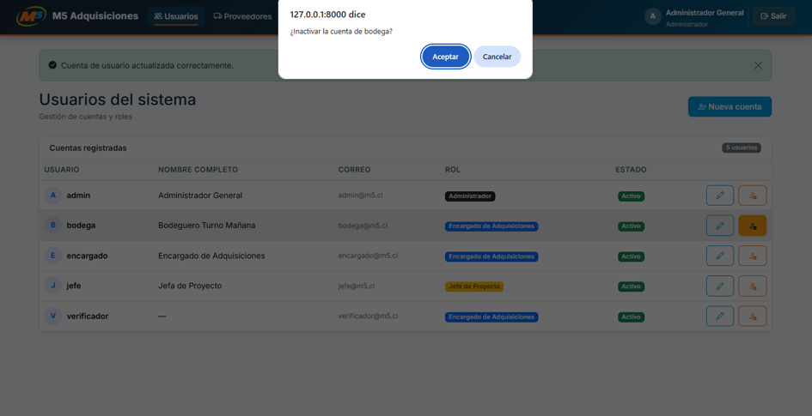

Fuente: Elaborado por el estudiante de acuerdo con el proyecto.

Prueba de caja negra para CU-53
Casos de Prueba:

1. Clase válida: emisión de una Solicitud de Materiales. Datos de entrada: Emisión de una SM por parte del Jefe de Proyecto.
2. Clase válida: gestión de cuentas de usuario. Datos de entrada: Creación de una cuenta de usuario por parte del Administrador.
3. Clase inválida: acción no auditable (Excepción 1). Datos de entrada: Consulta del listado de proveedores, que no corresponde a una categoría sujeta a auditoría.

Resultados Esperados:

1. El sistema registra en el log el identificador del usuario, la fecha, la hora y la acción de emisión de la solicitud.
2. El sistema registra la acción de gestión de cuentas con su usuario, fecha y hora.
3. El sistema no genera ningún registro de log para esa acción.

Resultados Obtenidos, evidencia en la Figura 6.14:

1. El log incorpora el registro con los cuatro datos y el correlativo de la solicitud emitida.
2. El log incorpora el registro correspondiente a la creación de la cuenta.
3. El log mantiene la misma cantidad de registros antes y después de la consulta.

Nota: el CU-53 opera de forma automática y su vista es sólo de consulta. La Figura 6.14 documenta esa vista, con sus filtros por módulo, acción, usuario y rango de fechas; en el momento de la captura el ambiente de demostración se encontraba sin registros.

Figura 6.14: “Evidencia de ejecución del caso de uso CU-53”.

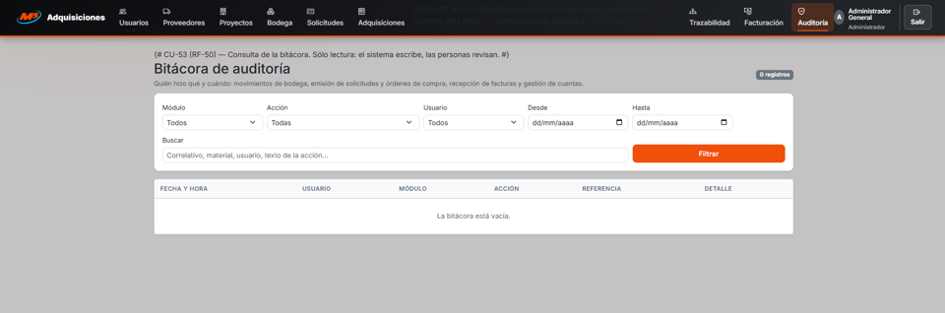

Fuente: Elaborado por el estudiante de acuerdo con el proyecto.

Prueba de caja negra para CU-54
Casos de Prueba:

1. Clase válida: archivo clasificado. Datos de entrada: Archivo «contrato_obra.pdf», nombre «Contrato de obra» y tipo de documento «Contrato».
2. Clase inválida: archivo sin clasificar (Excepción 1). Datos de entrada: El mismo archivo, sin seleccionar tipo de documento.
3. Clase inválida: catálogo de tipos sin elementos habilitados. Datos de entrada: Intento de carga con el catálogo de tipos de documento vacío.

Resultados Esperados:

1. El sistema almacena el archivo asociado al proyecto con sus metadatos y lo deja disponible para consulta.
2. El sistema bloquea la carga hasta que el archivo se clasifique con un tipo válido.
3. El sistema impide la operación e informa que no existe un tipo de documento habilitado para clasificar el archivo.

Resultados Obtenidos, evidencia en la Figura 6.15:

1. El archivo aparece en el listado de archivos del proyecto con su nombre, tipo y fecha de carga.
2. La carga no se ejecuta y el campo de tipo de documento queda marcado como obligatorio.
3. La carga se bloquea y el sistema muestra el aviso correspondiente al Administrador.

Nota: la Figura 6.15 documenta el catálogo de tipos de documento del proyecto, que es la precondición del caso de uso: mientras no exista al menos un tipo activo, la ficha del proyecto bloquea la carga de archivos, que es la condición verificada en la iteración 3.

Figura 6.15: “Evidencia de ejecución del caso de uso CU-54”.

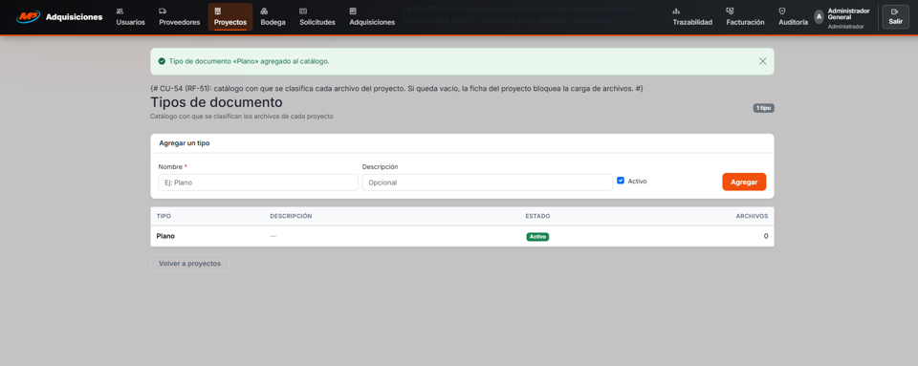

Fuente: Elaborado por el estudiante de acuerdo con el proyecto.

RETROSPECTIVA DEL INCREMENTO

  - Cierre del sprint

El sprint del Incremento 1 cerró con los dieciocho casos de uso comprometidos en estado "Terminado", cumpliendo así la definición de terminado. El esfuerzo total estimado fue de 76 horas-hombre, mientras que el esfuerzo real fue de 82 horas-hombre. Esto representa una desviación global de 6 horas-hombre, equivalente a un 7,9 %, atribuible principalmente a la curva de aprendizaje en la configuración inicial y a las validaciones del flujo de solicitudes.

Product Backlog

Como cierre de la retrospectiva, la siguiente tabla retoma la planificación del sprint presentada, e incorpora las columnas con el esfuerzo real, la fecha de inicio real y la fecha de término real de cada tarea, junto con el estado final alcanzado. Al cierre del sprint, las catorce tareas quedaron en estado “Finalizado”. Esto permite realizar la comparativa entre las estimaciones de tiempos en contra de las fechas reales en las que se realizaron las tareas.

Tabla 7.1: “Product Backlog: esfuerzos y fechas reales con estado final de cada tarea”.

Tarea | Responsable | Estado | Objetivo del Sprint | Fecha estimada |  |  | Fecha real
 |  |  |  | Inicio | Fin | HH Est. | Inicio | Fin | HH Real
Autenticación de usuarios, CU-48 | Emiliano Fernández | Finalizado | Implementar el módulo de autenticación y control de acceso | 25/05/2026 | 26/05/2026 | 6 | 25/05/2026 | 26/05/2026 | 7
Gestión de cuentas de usuario, CU-49, 50 y 51 | Emiliano Fernández | Finalizado | Implementar el módulo de autenticación y control de acceso | 26/05/2026 | 27/05/2026 | 6 | 26/05/2026 | 27/05/2026 | 7
Plantillas Bootstrap y navegación por rol | Alexander Hanke | Finalizado | Estandarizar la interfaz visual y navegación del sistema | 25/05/2026 | 26/05/2026 | 4 | 27/05/2026 | 28/05/2026 | 4
Validación de RUT chileno, CU-01 | Cristóbal López | Finalizado | Garantizar la integridad de los datos de usuarios | 25/05/2026 | 26/05/2026 | 4 | 25/05/2026 | 26/05/2026 | 4
CRUD de proveedores y anti-duplicado, CU-01 | Cristóbal López | Finalizado | Implementar el módulo de gestión de proveedores | 26/05/2026 | 28/05/2026 | 6 | 26/05/2026 | 28/05/2026 | 6
Edición de proveedores, CU-02 | Josué Barrera | Finalizado | Implementar el módulo de gestión de proveedores | 25/05/2026 | 26/05/2026 | 4 | 28/05/2026 | 29/05/2026 | 3
Asignación de jefe y estado del proyecto, CU-09 y 10 | Roberto Seguel | Finalizado | Implementar el módulo de gestión de proyectos | 25/05/2026 | 28/05/2026 | 8 | 29/05/2026 | 02/06/2026 | 9
Bloqueo de proyecto finalizado, CU-11 | Rocío Olguin | Finalizado | Implementar el módulo de gestión de proyectos | 28/05/2026 | 30/05/2026 | 8 | 02/06/2026 | 04/06/2026 | 8
Cabecera de solicitud, correlativo y emisor, CU-12 | Matías Medina | Finalizado | Implementar el módulo de gestión de solicitudes de materiales | 25/05/2026 | 27/05/2026 | 6 | 25/05/2026 | 27/05/2026 | 7
Detalle N:M y catálogo de materiales, CU-12 | Matías Medina | Finalizado | Implementar el módulo de gestión de solicitudes de materiales | 27/05/2026 | 29/05/2026 | 6 | 28/05/2026 | 01/06/2026 | 7
Estados y visualización de la solicitud, CU-17 | Catalina Lino | Finalizado | Implementar el módulo de gestión de solicitudes de materiales | 29/05/2026 | 31/05/2026 | 6 | 01/06/2026 | 03/06/2026 | 6
Configuración base Django + PostgreSQL | Alexander Hanke | Finalizado | Configurar la infraestructura base del sistema | 27/05/2026 | 28/05/2026 | 4 | 25/05/2026 | 26/05/2026 | 5
Pruebas unitarias de todos los módulos | Josué Barrera | Finalizado | Garantizar la calidad y estabilidad del sistema | 01/06/2026 | 02/06/2026 | 4 | 04/06/2026 | 05/06/2026 | 5
Datos demo y documento de instalación | Rocío Olguin | Finalizado | Preparar el sistema para su entrega e instalación | 02/06/2026 | 03/06/2026 | 4 | 04/06/2026 | 05/06/2026 | 4
 |  |  |  |  | HH Total | 76 |  |  | 82

Fuente: Elaborado por el estudiante de acuerdo con el proyecto.

  - Tabla de esfuerzo del sprint

La tabla de 9.3 registra el consumo de horas-hombre a lo largo de la ventana del sprint, correspondiente a 10 días hábiles, tanto en su forma acumulada como pendiente. Esta tabla constituye la base de los gráficos Burn-Down y Burn-Up.

Tabla 7.2: “Tabla de esfuerzo del sprint”.

Día | Est. acum. (HH) | Real acum. (HH) | Est. pend. (HH) | Real pend. (HH)
Día 0 | 0 | 0 | 76 | 82
Día 1 | 8 | 6 | 68 | 76
Día 2 | 15 | 13 | 61 | 69
Día 3 | 23 | 21 | 53 | 61
Día 4 | 30 | 30 | 46 | 52
Día 5 | 38 | 40 | 38 | 42
Día 6 | 46 | 50 | 30 | 32
Día 7 | 53 | 60 | 23 | 22
Día 8 | 61 | 70 | 15 | 12
Día 9 | 68 | 77 | 8 | 5
Día 10 | 76 | 82 | 0 | 0

Fuente: Elaborado por el estudiante de acuerdo con el proyecto.

  - Gráficos de seguimiento

La figura 7.1 compara el esfuerzo estimado y real por módulo. La figura 7.2, correspondiente al Burn-Down, muestra el esfuerzo pendiente real frente al estimado. Por su parte, la figura 7.3, correspondiente al Burn-Up, muestra el esfuerzo acumulado real frente al estimado, a lo largo del sprint.

Figura 7.1: “Comparación de esfuerzos estimado v/s real por módulo”.

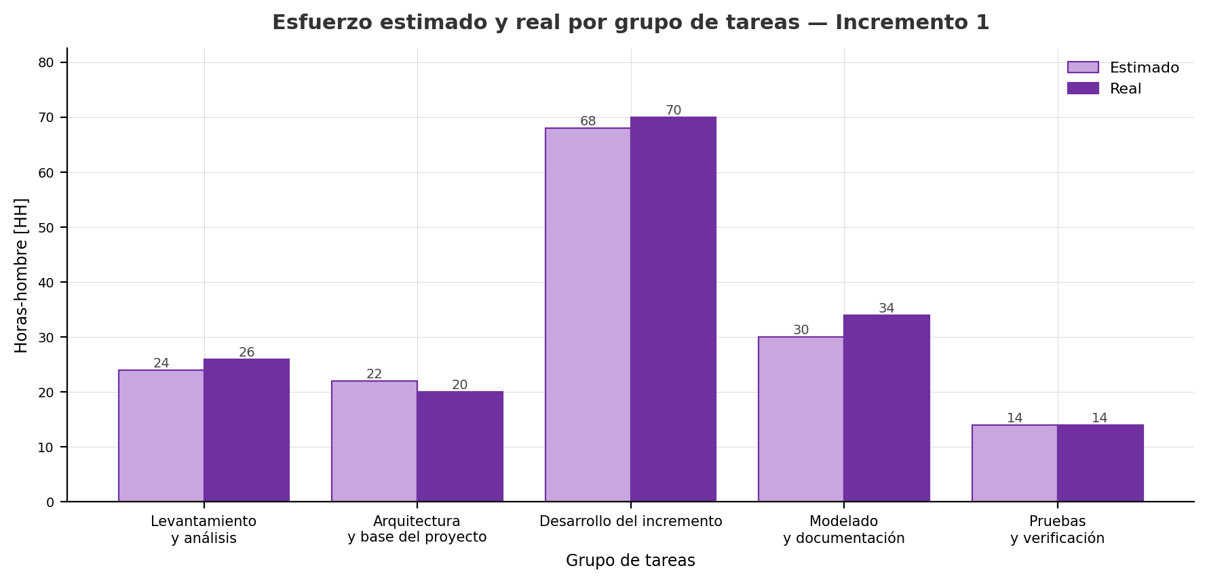

Fuente: Elaborado por el estudiante de acuerdo con el proyecto.

Figura 7.2: “Gráfico Burn-Down: esfuerzo pendiente real v/s estimado [HH]”.

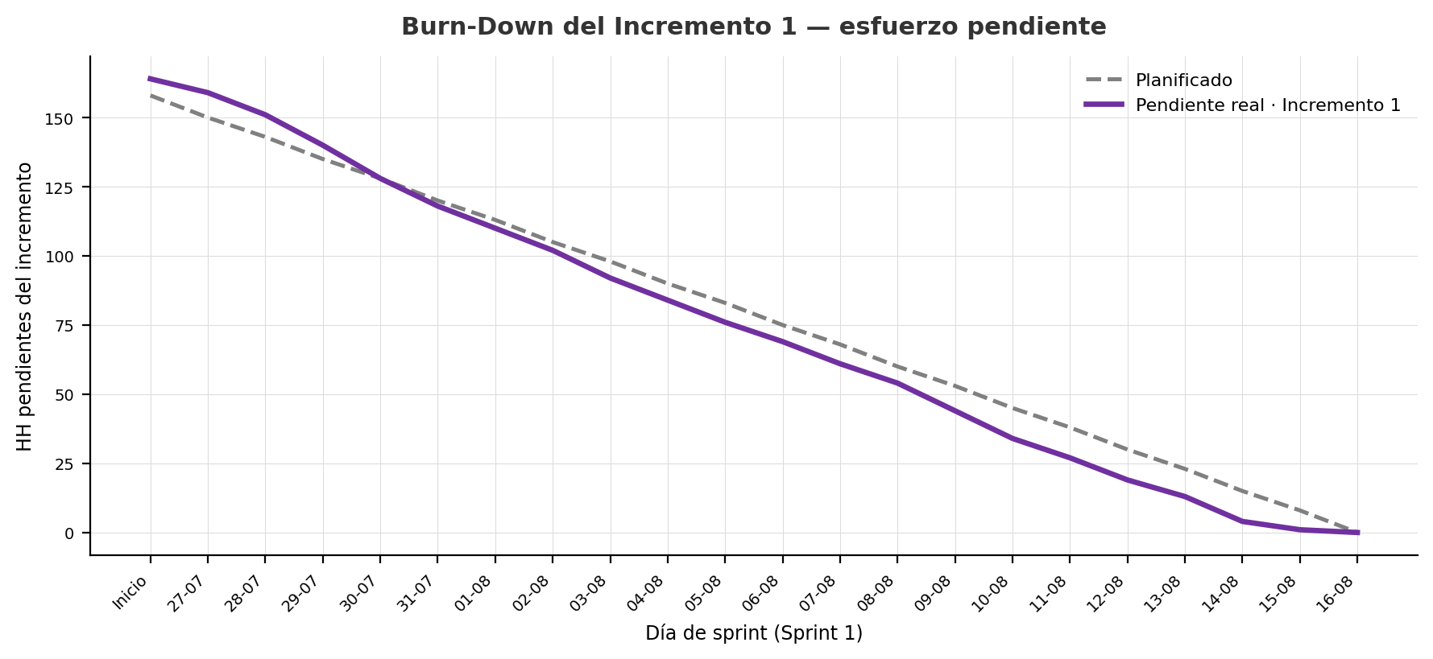

Fuente: Elaborado por el estudiante de acuerdo con el proyecto.

Figura 7.3: “Gráfico Burn-Up: esfuerzo acumulado real v/s estimado [HH]”.

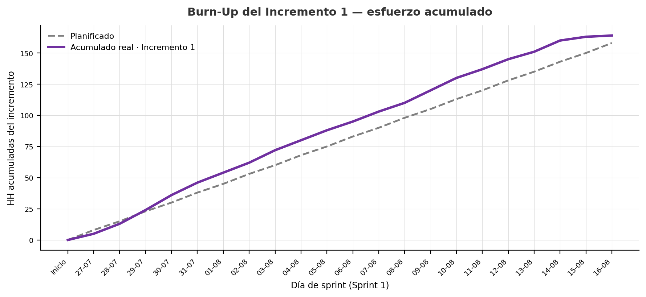

Fuente: Elaborado por el estudiante de acuerdo con el proyecto.

ANEXO A. DOCUMENTO 0

Anexo A. Metodología Scrum++

El proyecto fue desarrollado utilizando la metodología Scrum++, la cual añade flexibilidad a la gestión de proyectos complejos. Esta metodología se centra en la entrega incremental de productos, lo que permite al equipo adaptarse en cada uno de los incrementos a las necesidades y requerimientos que vaya presentando el cliente conforme avanza el proyecto. Para complementar la metodología se hizo uso de las vistas 4+1 de Kruchten, las cuales permitieron entregar una visión completa del sistema a través de los enfoques de lógica, desarrollo, procesos, física y casos de uso, proporcionando una documentación arquitectónica integral acorde a los estándares académicos del curso.

Anexo B. Daily Scrum

La adaptación del equipo a los Daily Scrums se llevó a cabo mediante la utilización de herramientas como Discord y WhatsApp, para mantener a todos los integrantes informados y coordinados respecto a las actividades pendientes, las que se encontraban en desarrollo, las que ya habían sido completadas y las que habían sido revisadas por otros integrantes del equipo.

Las reuniones internas del equipo de trabajo se realizaron principalmente a través de Discord para instancias sincrónicas y mediante mensajes de WhatsApp para la coordinación asincrónica. Las reuniones sincrónicas tuvieron una duración variable dependiendo de las tareas que se estuvieran resolviendo, pudiendo realizarse una o varias veces al día entre distintos integrantes del equipo, complementando información y avances entre ellos. La participación completa del equipo se dio principalmente en las instancias en que se debía avanzar en el desarrollo o reportar el estado de cada integrante, asegurando que todos estuvieran alineados con los objetivos del sprint en curso.

Anexo C. Documento 0 corregido

En esta sección se incorpora el Documento 0 corregido del proyecto, con las observaciones del docente atendidas, incluida la incorporación de la sección de base de datos y la numeración secuencial de figuras y tablas. El documento 0 se encuentra en Drive y Github bajo el nombre “Grupo_23_Documento_0_Corregido.docx”

Anexo E. Manual de instalación y datos de demostración

Se adjunta el video del manual de instalación del sistema y datos de demostración. Con el fin de dejar documentada la forma de acceder al sistema en caso de revisión externa. El video se encuentra en Drive y Github bajo el nombre “”

Anexo F. Github del sistema

Se adjunta el enlace al ambiente de trabajo usado para el desarrollo del proyecto, que contiene el código base, ademas del “README.md” con instrucciones de instalación. Se encuentra en el siguiente link: https://github.com/matiasmedina-bit/m5_adquisiciones

BIBLIOGRAFÍA

Aalto, J.-M. y Jaaksi, A. (1994). Object-Oriented Development of Interactive Systems with OMT++. En R. Ege, M. Singh y B. Meyer (Eds.), TOOLS 14, Technology of Object-Oriented Languages & Systems (pp. 205-218). Prentice Hall.

Bootstrap team. (2024). Bootstrap documentation (v5).

Django Software Foundation. (2024). Django documentation (versión 5.0).

Jaaksi, A. (1995a). Implementing Interactive Applications in C++ (MVC++). Software—Practice & Experience.

Jaaksi, A. (1995b). Object-Oriented Specification of User Interfaces. Software—Practice & Experience.

Jaaksi, A. (1996). Modelling the Behaviour of Object Systems with Event Traces. TOOLS USA. Prentice Hall.

Jaaksi, A. (1997). Type-safe Callbacks with Abstract Partners. Nokia Telecommunications.

Jaaksi, A. (1998a). A Method for Your First Object-Oriented Project. Journal of Object-Oriented Programming, 10(9), 17-25.

Jaaksi, A. (1998b). Our Cases with Use Cases. Journal of Object-Oriented Programming, 10(9), 58-65.

Kruchten, P. (1995). Architectural Blueprints—The 4+1 View Model of Software Architecture. IEEE Software, 12(6), 42-50.
Letelier, P. y Penadés, M. C. (s. f.). Rational Unified Process (RUP). Universidad Politécnica de Valencia.

Sabja, C., Soto, A. y Antillanca, H. (s. f.). Método para transformar el diseño de una aplicación basada en la arquitectura MVC++ a una aplicación Web. Universidad de Santiago de Chile.

Schwaber, K. y Sutherland, J. (2020). La Guía de Scrum.

Sommerville, I. (2011). Ingeniería de Software (9.ª ed.). Pearson Educación.

The PostgreSQL Global Development Group. (2025). PostgreSQL documentation.

